Содержание

1. Постановление администрации сельского поселения Красносельское муниципального района Сергиевский Самарской области
№42 от 06 декабря 2023 года «Об утверждении Программы профилактики рисков причинения вреда (ущерба) охраняемым законом ценностям в области муниципального контроля в сфере благоустройства на территории сельского поселения Красносельское на 2024 год»…………………....3

2. Постановление администрации сельского поселения Красносельское муниципального района Сергиевский Самарской области
№43 от 06 декабря 2023 года «Об утверждении Программы профилактики рисков причинения вреда (ущерба) охраняемым законом ценностям в области муниципального контроля на автомобильном транспорте, городском наземном электрическом транспорте и в дорожном хозяйстве в границах населенных пунктов сельского поселения Красносельское муниципального района Сергиевский Самарской области на 2024 год»……..4

3. Постановление администрации сельского поселения Кандабулак муниципального района Сергиевский Самарской области
№41 от 06 декабря 2023 года «Об утверждении Программы профилактики рисков причинения вреда (ущерба) охраняемым законом ценностям в области муниципального контроля в сфере благоустройства на территории сельского поселения Кандабулак на 2024 год»…………………...……6

4. Постановление администрации сельского поселения Кандабулак муниципального района Сергиевский Самарской области
№42 от 06 декабря 2023 года «Об утверждении Программы профилактики рисков причинения вреда (ущерба) охраняемым законом ценностям в области муниципального контроля на автомобильном транспорте, городском наземном электрическом транспорте и в дорожном хозяйстве в границах населенных пунктов сельского поселения Кандабулак муниципального района Сергиевский Самарской области на 2024 год»…….……8

5. Решение Собрания Представителей сельского поселения Светлодольск муниципального района Сергиевский Самарской области
№28 от 06 декабря 2023 года «О внесении изменений и дополнений в бюджет сельского поселения Светлодольск муниципального район Сергиевский Самарской области на 2023 год и на плановый период 2024 и 2025 годов»………………………………………………………….……10

6. Решение Собрания Представителей сельского поселения Серноводск муниципального района Сергиевский Самарской области
№24 от 06 декабря 2023 года «О внесении изменений и дополнений в бюджет сельского поселения Серноводск муниципального района Сергиевский Самарской области на 2023 год и на плановый период 2024 и 2025 годов»……………………………………………………………….11

7. Постановление Главы сельского поселения Серноводск муниципального района Сергиевский Самарской области
№07 от 04 декабря 2023 года «О проведении публичных слушаний по проекту Постановления Администрации сельского поселения Серноводск муниципального района Сергиевский о предоставлении разрешения на условно разрешенный вид использования земельного участка, расположенного по адресу: Самарская область, Сергиевский р-н, с/п Серноводск, п.Серноводск, ул.Серная, площадью 2725 кв.м, с кадастровым номером 63:31:0806015:399»………………………………………………………………………………………………………………………………….13

8. Постановление Главы сельского поселения Сергиевск муниципального района Сергиевский Самарской области
№17 от 04 декабря 2023 года «О проведении публичных слушаний по проекту изменений в Генеральный план сельского поселения Сергиевск муниципального района Сергиевский Самарской области»…………………………………………………….………………………………………….14

9. Информационное сообщение………………………………………………………………………………………………………………………..14

10. Постановление администрации сельского поселения Кутузовский муниципального района Сергиевский Самарской области
№50 от 01 декабря 2023 года «Об утверждении Программы профилактики рисков причинения вреда (ущерба) охраняемым законом ценностям в области муниципального контроля на автомобильном транспорте, городском наземном электрическом транспорте и в дорожном хозяйстве в границах населенных пунктов сельского поселения Кутузовский муниципального района Сергиевский Самарской области на 2024 год»……….29

11. Постановление администрации сельского поселения Кутузовский муниципального района Сергиевский Самарской области
№50 от 01 декабря 2023 года «Об утверждении Программы профилактики рисков причинения вреда (ущерба) охраняемым законом ценностям в области муниципального контроля в сфере благоустройства на территории сельского поселения Кутузовский на 2024 год»………………………31

12. Постановление администрации сельского поселения Серноводск муниципального района Сергиевский Самарской области
№52 от 01 декабря 2023 года «Об утверждении Программы профилактики рисков причинения вреда (ущерба) охраняемым законом ценностям в области муниципального контроля на автомобильном транспорте, городском наземном электрическом транспорте и в дорожном хозяйстве в границах населенных пунктов сельского поселения Серноводск муниципального района Сергиевский Самарской области на 2024 год»…….…..33

13. Постановление администрации сельского поселения Серноводск муниципального района Сергиевский Самарской области
№53 от 01 декабря 2023 года «Об утверждении Программы профилактики рисков причинения вреда (ущерба) охраняемым законом ценностям в области муниципального контроля в сфере благоустройства на территории сельского поселения Серноводск на 2024год»………………………..35

АДМИНИСТРАЦИЯ
СЕЛЬСКОГО ПОСЕЛЕНИЯ КРАСНОСЕЛЬСКОЕ
МУНИЦИПАЛЬНОГО РАЙОНА СЕРГИЕВСКИЙ
САМАРСКОЙ ОБЛАСТИ

ПОСТАНОВЛЕНИЕ
06 декабря 2023г. №42
Об утверждении Программы профилактики рисков причинения вреда (ущерба) охраняемым законом ценностям
в области муниципального контроля в сфере благоустройства на территории сельского поселения Красносельское на 2024 год

В соответствии со статьей 44 Федерального закона от 31.07.2020 № 248-ФЗ «О государственном контроле (надзоре) и муниципальном контроле в Российской Федерации», постановлением Правительства Российской Федерации от 25.06.2021 № 990 «Об утверждении Правил разработки и утверждения контрольными (надзорными) органами программы профилактики рисков причинения вреда (ущерба) охраняемым законом ценностям» администрация сельского поселения Красносельское муниципального района Сергиевский
ПОСТАНОВЛЯЕТ:
1. Утвердить Программу профилактики рисков причинения вреда (ущерба) охраняемым законом ценностям в области муниципального контроля в сфере благоустройства на территории сельского поселения Красносельское муниципального района Сергиевский на 2024 год согласно приложению.
2. Опубликовать настоящее постановление в газете «Сергиевский вестник».
3. Разместить настоящее постановление на официальном сайте Администрации муниципального района Сергиевский Самарской области в информационно-коммуникационной сети «Интернет», вкладка «поселения» в разделе «Контрольно-надзорная деятельность».
4. Настоящее постановление вступает в силу со дня его официального опубликования.
5. Контроль за выполнением настоящего постановления оставляю за собой.
Глава сельского поселения Красносельское
муниципального района Сергиевский
Н.В. Вершков

Приложение
к постановлению администрации сельского поселения Красносельское
муниципального района Сергиевский
№42 от “06” декабря 2023 г.
Программа профилактики рисков причинения вреда (ущерба) охраняемым законом ценностям в области муниципального контроля
в сфере благоустройства на территории сельского поселения Красносельское муниципального района Сергиевский на 2024 год
(далее также – программа профилактики)

1. Анализ текущего состояния осуществления вида контроля, описание текущего развития профилактической деятельности контрольного органа, характеристика проблем, на решение которых направлена программа профилактики
1.1. Анализ текущего состояния осуществления вида контроля.
С принятием Федерального закона от 11.06.2021 № 170-ФЗ «О внесении изменений в отдельные законодательные акты Российской Федерации в связи с принятием Федерального закона «О государственном контроле (надзоре) и муниципальном контроле в Российской Федерации» (далее – Федеральный закон № 170-ФЗ) к предмету муниципального контроля в сфере благоустройства было отнесено соблюдение юридическими лицами, индивидуальными предпринимателями, гражданами (далее – контролируемые лица) Правил благоустройства территории сельского поселения Красносельское муниципального района Сергиевский (далее – Правила благоустройства), требований к обеспечению доступности для инвалидов объектов социальной, инженерной и транспортной инфраструктур и предоставляемых услуг (далее также – обязательные требования).
До принятия Федерального закона № 170-ФЗ контроль в сфере благоустройства не осуществлялся на системной основе в соответствии с Федеральным законом от 26.12.2008 № 294-ФЗ «О защите прав юридических лиц и индивидуальных предпринимателей при осуществлении государственного контроля (надзора) и муниципального контроля». Контроль за соблюдением Правила благоустройства осуществлялся исключительно в соответствии с законодательством об административных правонарушениях на предмет выявления признаков административных правонарушений в сфере благоустройства, предусмотренных Законом Самарской области от 01.11.2007 № 115-ГД «Об административных правонарушениях на территории Самарской области».
В ряде случаев лица, виновные в нарушении Правил благоустройства, были привлечены к административной ответственности.
1.2. Под элементами благоустройства понимаются декоративные, технические, планировочные, конструктивные устройства, элементы озеленения, различные виды оборудования и оформления, в том числе фасадов зданий, строений, сооружений, малые архитектурные формы, некапитальные нестационарные строения и сооружения, информационные щиты и указатели, применяемые как составные части благоустройства территории.
Под объектами благоустройства в настоящем Положении понимаются территории различного функционального назначения, на которых осуществляется деятельность по благоустройству, в том числе:
1) элементы планировочной структуры (зоны (массивы), районы (в том числе жилые районы, микрорайоны, кварталы, промышленные районы), территории размещения садоводческих, огороднических некоммерческих объединений граждан);
2) элементы улично-дорожной сети (аллеи, бульвары, магистрали, переулки, площади, проезды, проспекты, проулки, разъезды, спуски, тракты, тупики, улицы, шоссе);
3) дворовые территории;
4) детские и спортивные площадки;
5) площадки для выгула животных;
6) парковки (парковочные места);
7) парки, скверы, иные зеленые зоны;
8) технические и санитарно-защитные зоны;
Под ограждающими устройствами в настоящем Положении понимаются ворота, калитки, шлагбаумы, в том числе автоматические, и декоративные ограждения (заборы).
Наиболее значимыми рисками для охраняемых законом ценностям являются не соблюдение обязательных требований, установленных муниципальными правовыми актами муниципального контроля в сфере благоустройства на территории муниципального района Сергиевский Самарской области.
Ожидаемыми тенденциями, которые могут оказать воздействие на состояние подконтрольной сферы в период реализации программы, является - увеличение доли законопослушных подконтрольных субъектов, уменьшение количества правонарушений.
С учетом специфики контрольных функций вариантами решения проблемы является обеспечение квалифицированной профилактической работы должностных лиц органа муниципального контроля, а также обеспечение единообразия понимания предмета контроля подконтрольными субъектами.
Так, в 2023 году:
- осуществлялось информирование юридических лиц, индивидуальных предпринимателей, граждан по вопросам соблюдения обязательных требований путем проведения встреч и размещения соответствующей информации на официальном сайте Администрации муниципального района Сергиевский Самарской области по адресу: http://sergievsk.ru/в информационно-телекоммуникационной сети «Интернет»;
- размещен на официальном сайте Администрации муниципального района Сергиевский Самарской области в сети «Интернет» перечень нормативных правовых актов, содержащих обязательные требования, требования, установленные муниципальными правовыми актами, оценка соблюдения которых является предметом муниципального жилищного контроля, а также текстов соответствующих нормативных правовых актов;
- в адрес физических лиц предостережения о недопустимости нарушения обязательных требований не выдавались;
- обобщена правоприменительная практика осуществления муниципального контроля в сфере благоустройства за 1 полугодие 2023 года на территории Администрации муниципального района Сергиевский и размещена на официальном сайте Администрации муниципального района Сергиевский района Самарской области по адресу: http://sergievsk.ru/в информационно-телекоммуникационной сети «Интернет». Обобщение правоприменительной практики за 2 полугодие 2023 года запланировано в декабре 2023 года.
1.3. К проблемам, на решение которых направлена программа профилактики, относятся случаи:
1) ненадлежащего содержания прилегающих территорий;
2) несвоевременной очистки кровель зданий, сооружений от снега, наледи и сосулек;
3) не устранения произрастающих на принадлежащих контролируемым лицам земельных участках и прилегающих территориях карантинных, ядовитых и сорных растений;
4) складирования твердых коммунальных отходов вне выделенных для такого складирования мест;
5) выгула животных и выпаса сельскохозяйственных животных и птиц на территориях общего пользования.
Наиболее распространенными причинами перечисленных нарушений являются отсутствие у отдельных граждан экологической культуры, стремления к сохранению чистоты, а также стремление к экономии ресурсов, необходимых для систематического проведения мероприятий, направленных на создание комфортных условий проживания и сохранность окружающей среды.
В ряде случаев у граждан отсутствует представление о размерах административных штрафов, подлежащих уплате в случае нарушения Правил благоустройства.
Мероприятия программы профилактики будут способствовать частичному решению обозначенных проблем в связи с повышением информированности контролируемых лиц относительно последствий нарушения обязательных требований и способов устранения нарушений предусмотренными законодательством и муниципальными правовыми актами способами.
2. Цели и задачи реализации программы профилактики
2.1. Целями профилактики рисков причинения вреда (ущерба) охраняемым законом ценностям являются:
1) стимулирование добросовестного соблюдения обязательных требований всеми контролируемыми лицами;
2) устранение условий, причин и факторов, способных привести к нарушениям обязательных требований и (или) причинению вреда (ущерба) охраняемым законом ценностям;
3) создание условий для доведения обязательных требований до контролируемых лиц, повышение информированности о способах их соблюдения.
2.2. Для достижения целей профилактики рисков причинения вреда (ущерба) охраняемым законом ценностям выполняются следующие задачи:
1) анализ выявленных в результате проведения муниципального контроля в сфере благоустройства нарушений обязательных требований;
2) оценка состояния подконтрольной среды (оценка возможной угрозы причинения вреда жизни, здоровью граждан) и установление зависимости видов и интенсивности профилактических мероприятий с учетом состояния подконтрольной среды;
3) организация и проведение профилактических мероприятий с учетом состояния подконтрольной среды и анализа, выявленных в результате проведения муниципального контроля в сфере благоустройства нарушений обязательных требований.
3. Перечень профилактических мероприятий, сроки (периодичность) их проведения
3.1. Перечень профилактических мероприятий, сроки (периодичность) их проведения представлены в таблице.
№ п/п | Вид мероприятия | Содержание мероприятия | Срок реализации мероприятия | Ответственный за реализацию мероприятия исполнитель
1 | Информирование контролируемых и иных лиц по вопросам соблюдения обязательных требований | 1. Размещение сведений по вопросам соблюдения обязательных требований на официальном сайте администрации в разделе «Контрольно-надзорная деятельность» | Ежегодно,  декабрь | Администрация сельского поселения Красносельское муниципального района Сергиевский Самарской области, специалист
 |  | 2. Размещение сведений по вопросам соблюдения обязательных требований в средствах массовой информации | Ежеквартально | Администрация сельского поселения Красносельское муниципального района Сергиевский Самарской области, специалист
 |  | 3. Размещение сведений по вопросам соблюдения обязательных требований в личных кабинетах контролируемых лиц в государственных информационных системах (при их наличии) | Ежегодно,  декабрь | Администрация сельского поселения Красносельское муниципального района Сергиевский Самарской области, специалист
2 | Обобщение практики осуществления муниципального контроля в сфере благоустройства посредством сбора и анализа данных о проведенных контрольных мероприятиях (контрольных действиях) и их результатах, в том числе анализа выявленных в результате проведения муниципального контроля в сфере благоустройства нарушений обязательных требований контролируемыми лицами | Подготовка доклада о правоприменительной практике | До 1 июня 2025 года | Администрация сельского поселения Красносельское муниципального района Сергиевский Самарской области, специалист
 |  | Размещение доклада о правоприменительной практике на официальном сайте администрации в разделе «Контрольно-надзорная деятельность» | До 1 июля 2025 года | Администрация сельского поселения Красносельское муниципального района Сергиевский Самарской области, специалист
3 | Объявление контролируемым лицам предостережений о недопустимости нарушения обязательных требований и предложений принять меры по обеспечению соблюдения обязательных требований в случае наличия у администрации сведений о готовящихся нарушениях обязательных требований или признаках нарушений обязательных требований и (или) в случае отсутствия подтверждения данных о том, что нарушение обязательных требований причинило вред (ущерб) охраняемым законом ценностям либо создало угрозу причинения вреда (ущерба) охраняемым законом ценностям | Подготовка и объявление контролируемым лицам предостережений | По мере выявления готовящихся нарушений обязательных требований или признаков нарушений обязательных требований, не позднее 30 дней со дня получения администрацией указанных сведений | Администрация сельского поселения Красносельское муниципального района Сергиевский Самарской области, специалист
4 | Консультирование контролируемых лиц в устной или письменной форме по вопросам муниципального контроля в сфере благоустройства:  - организация и осуществление контроля в сфере благоустройства;  - порядок осуществления контрольных мероприятий;  - порядок обжалования действий (бездействия) должностных лиц, уполномоченных осуществлять муниципальный контроль;  - получение информации о нормативных правовых актах (их отдельных положениях), содержащих обязательные требования, оценка соблюдения которых осуществляется администрацией в рамках контрольных мероприятий | 1. Консультирование контролируемых лиц в устной форме по телефону, по видео-конференц-связи и на личном приеме | При обращении лица, нуждающегося в консультировании | Администрация сельского поселения Красносельское муниципального района Сергиевский Самарской области, специалист
 |  | 2. Консультирование контролируемых лиц в письменной форме | При обращении лица, нуждающегося в консультировании, в течение 30 дней со дня регистрации администрацией письменного обращения, если более короткий срок не предусмотрен законодательством | Администрация сельского поселения Красносельское муниципального района Сергиевский Самарской области, специалист
 |  | 3. Консультирование контролируемых лиц путем размещения на официальном сайте администрации в разделе «Контрольно-надзорная деятельность» письменного разъяснения, подписанного главой сельского поселения Захаркино муниципального района Сергиевский или должностным лицом, уполномоченным осуществлять муниципальный контроль в сфере благоустройства (в случае поступления в администрацию пяти и более однотипных обращений контролируемых лиц и их представителей) | В течение 30 дней со дня регистрации администрацией пятого однотипного обращения контролируемых лиц и их представителей | Администрация сельского поселения Красносельское муниципального района Сергиевский Самарской области, специалист
 |  | 4. Консультирование контролируемых лиц в устной форме на собраниях и конференциях граждан | В случае проведения собрания (конференции) граждан, повестка которого предусматривает консультирование контролируемых лиц по вопросам муниципального контроля в сфере благоустройства в день проведения собрания (конференции) граждан | Администрация сельского поселения Красносельское муниципального района Сергиевский Самарской области, специалист

4. Показатели результативности и эффективности программы профилактики
Показатели результативности программы профилактики определяются в соответствии со следующей таблицей.
№ п/п | Наименование показателя | Единица измерения, свидетельствующая о максимальной результативности программы профилактики
1. | Полнота информации, размещенной на официальном сайте администрации в соответствии с частью 3 статьи 46 Федерального закона от 31.07.2020 № 248-ФЗ «О государственном контроле (надзоре) и муниципальном контроле в Российской Федерации» | 100 %
2. | Количество размещений сведений по вопросам соблюдения обязательных требований в средствах массовой информации | 4
3. | Доля случаев объявления предостережений в общем количестве случаев выявления готовящихся нарушений обязательных требований или признаков нарушений обязательных требований | 100 %  (если имелись случаи выявления готовящихся нарушений обязательных требований или признаков нарушений обязательных требований)
4. | Доля случаев нарушения сроков консультирования контролируемых лиц в письменной форме | 0%
5. | Доля случаев повторного обращения контролируемых лиц в письменной форме по тому же вопросу муниципального контроля в сфере благоустройства | 0%
6. | Количество собраний и конференций граждан, на которых осуществлялось консультирование контролируемых лиц по вопросам муниципального контроля в сфере благоустройства в устной форме | 3
Под оценкой эффективности программы профилактики понимается оценка изменения количества нарушений обязательных требований по итогам проведенных профилактических мероприятий.
Текущая (ежеквартальная) оценка результативности и эффективности программы профилактики осуществляется Главой сельского поселения Красносельское муниципального района Сергиевский.
Ежегодная оценка результативности и эффективности программы профилактики осуществляется Собранием представителей сельского поселения Красносельское муниципального района Сергиевский.
Для осуществления ежегодной оценки результативности и эффективности программы профилактики администрацией не позднее 1 июля 2025 года (года, следующего за отчетным) в Собрание представителей сельского поселения Красносельское муниципального района Сергиевский представляется информация о степени достижения предусмотренных настоящим разделом показателей результативности программы профилактики, а также информация об изменении количества нарушений обязательных требований.

АДМИНИСТРАЦИЯ
СЕЛЬСКОГО ПОСЕЛЕНИЯ КРАСНОСЕЛЬСКОЕ
МУНИЦИПАЛЬНОГО РАЙОНА СЕРГИЕВСКИЙ
САМАРСКОЙ ОБЛАСТИ

ПОСТАНОВЛЕНИЕ
06 декабря 2023г. №43
Об утверждении Программы профилактики рисков причинения вреда (ущерба) охраняемым законом ценностям
в области муниципального контроля на автомобильном транспорте, городском наземном электрическом транспорте
и в дорожном хозяйстве в границах населенных пунктов сельского поселения Красносельское
муниципального района Сергиевский Самарской области на 2024 год

В соответствии со статьей 44 Федерального закона от 31.07.2020 № 248-ФЗ «О государственном контроле (надзоре) и муниципальном контроле в Российской Федерации», постановлением Правительства Российской Федерации от 25.06.2021 № 990 «Об утверждении Правил разработки и утверждения контрольными (надзорными) органами программы профилактики рисков причинения вреда (ущерба) охраняемым законом ценностям» администрация сельского поселения Красносельское муниципального района Сергиевский Самарской области
ПОСТАНОВЛЯЕТ:
1. Утвердить Программу профилактики рисков причинения вреда (ущерба) охраняемым законом ценностям в области муниципального контроля на автомобильном транспорте, городском наземном электрическом транспорте и в дорожном хозяйстве в границах населенных пунктов сельского поселения Красносельское муниципального района Сергиевский Самарской области на 2024 год согласно приложению.
2. Опубликовать настоящее постановление в газете «Сергиевский вестник».
3. Разместить настоящее постановление на официальном сайте Администрации муниципального района Сергиевский Самарской области в информационно-коммуникационной сети «Интернет», вкладка «поселения» в разделе «Контрольно-надзорная деятельность».
4. Настоящее постановление вступает в силу со дня его официального опубликования.
5. Контроль за выполнением настоящего постановления оставляю за собой.
Глава сельского поселения Красносельское
муниципального района Сергиевский
Н.В.Вершков

Приложение
к постановлению администрации сельского поселения Красносельское
муниципального района Сергиевский
№43 от “06” декабря 2023 г.
Программа профилактики рисков причинения вреда (ущерба) охраняемым законом ценностям в области муниципального контроля
на автомобильном транспорте, городском наземном электрическом транспорте и в дорожном хозяйстве в границах населенных пунктов сельского поселения Красносельское муниципального района Сергиевский Самарской области на 2024 год
(далее также – программа профилактики)

1. Анализ текущего состояния осуществления вида контроля, описание текущего развития профилактической деятельности контрольного органа, характеристика проблем, на решение которых направлена программа профилактики
1.1. Анализ текущего состояния осуществления вида контроля.
С принятием Федерального закона от 11.06.2021 № 170-ФЗ «О внесении изменений в отдельные законодательные акты Российской Федерации в связи с принятием Федерального закона «О государственном контроле (надзоре) и муниципальном контроле в Российской Федерации» (далее – Федеральный закон № 170-ФЗ) к предмету муниципального контроля на автомобильном транспорте, городском наземном электрическом транспорте и в дорожном хозяйстве в границах населенных пунктов было отнесено соблюдение юридическими лицами, индивидуальными предпринимателями, гражданами (далее – контролируемые лица) обязательных требований:
1) в области автомобильных дорог и дорожной деятельности, установленных в отношении автомобильных дорог местного значения сельского поселения Красносельское муниципального района Сергиевский Самарской области (далее – автомобильные дороги местного значения или автомобильные дороги общего пользования местного значения):
а) к эксплуатации объектов дорожного сервиса, размещенных в полосах отвода и (или) придорожных полосах автомобильных дорог общего пользования;
б) к осуществлению работ по капитальному ремонту, ремонту и содержанию автомобильных дорог общего пользования и искусственных дорожных сооружений на них (включая требования к дорожно-строительным материалам и изделиям) в части обеспечения сохранности автомобильных дорог;
2) установленных в отношении перевозок по муниципальным маршрутам регулярных перевозок, не относящихся к предмету федерального государственного контроля (надзора) на автомобильном транспорте, городском наземном электрическом транспорте и в дорожном хозяйстве в области организации регулярных перевозок (далее также – обязательные требования).
До принятия Федерального закона № 170-ФЗ контроль в сфере благоустройства не осуществлялся на системной основе в соответствии с Федеральным законом от 26.12.2008 № 294-ФЗ «О защите прав юридических лиц и индивидуальных предпринимателей при осуществлении государственного контроля (надзора) и муниципального контроля». Контроль за соблюдением обязательных требований осуществлялся исключительно в соответствии с законодательством об административных правонарушениях на предмет выявления признаков административных правонарушений на автомобильном транспорте, городском наземном электрическом транспорте и в дорожном хозяйстве в границах населенных пунктов, предусмотренных Законом Самарской области от 01.11.2007 № 115-ГД «Об административных правонарушениях на территории Самарской области».
1.2. Объектами муниципального контроля на автомобильном транспорте являются:
а) в рамках пункта 1 части 1 статьи 16 Федерального закона от 31.07.2020 № 248-ФЗ «О государственном контроле (надзоре) и муниципальном контроле в Российской Федерации»:
деятельность по использованию полос отвода и (или) придорожных полос автомобильных дорог общего пользования местного значения;
деятельность по осуществлению работ по капитальному ремонту, ремонту и содержанию автомобильных дорог общего пользования местного значения и искусственных дорожных сооружений на них;
деятельность по перевозкам по муниципальным маршрутам регулярных перевозок, не относящихся к предмету федерального государственного контроля (надзора) на автомобильном транспорте, городском наземном электрическом транспорте и в дорожном хозяйстве в области организации регулярных перевозок;
б) в рамках пункта 2 части 1 статьи 16 Федерального закона от 31.07.2020 № 248-ФЗ «О государственном контроле (надзоре) и муниципальном контроле в Российской Федерации»:
внесение платы за проезд по платным автомобильным дорогам общего пользования местного значения, платным участкам таких автомобильных дорог (в случае создания платных автомобильных дорог общего пользования местного значения, платных участков таких автомобильных дорог);
внесение платы за пользование на платной основе парковками (парковочными местами), расположенными на автомобильных дорогах общего пользования местного значения (в случае создания таких парковок (парковочных мест);
внесение платы в счет возмещения вреда, причиняемого тяжеловесными транспортными средствами при движении по автомобильным дорогам местного значения;
внесение платы за присоединение объектов дорожного сервиса к автомобильным дорогам общего пользования местного значения;
дорожно-строительные материалы, указанные в приложении № 1 к техническому регламенту Таможенного союза «Безопасность автомобильных дорог» (ТР ТС 014/2011);
дорожно-строительные изделия, указанные в приложении № 2 к техническому регламенту Таможенного союза «Безопасность автомобильных дорог» (ТР ТС 014/2011);
в) в рамках пункта 3 части 1 статьи 16 Федерального закона Федерального закона от 31.07.2020 № 248-ФЗ «О государственном контроле (надзоре) и муниципальном контроле в Российской Федерации»:
объекты дорожного сервиса, размещенные в полосах отвода и (или) придорожных полосах автомобильных дорог общего пользования местного значения;
придорожные полосы и полосы отвода, автомобильных дорог общего пользования местного значения;
автомобильная дорога общего пользования местного значения и искусственные дорожные сооружения на ней;
примыкания к автомобильным дорогам местного значения, в том числе примыкания объектов дорожного сервиса.
Наиболее значимыми рисками для охраняемых законом ценностям являются не соблюдение обязательных требований, установленных муниципальными правовыми актами муниципального контроля по транспорту на территории муниципального района Сергиевский Самарской области.
Ожидаемыми тенденциями, которые могут оказать воздействие на состояние подконтрольной сферы в период реализации программы, является - увеличение доли законопослушных подконтрольных субъектов, уменьшение количества правонарушений.
С учетом специфики контрольных функций вариантами решения проблемы является обеспечение квалифицированной профилактической работы должностных лиц органа муниципального контроля, а также обеспечение единообразия понимания предмета контроля подконтрольными субъектами.
Так, в 2023 году:
- осуществлялось информирование юридических лиц, индивидуальных предпринимателей, граждан по вопросам соблюдения обязательных требований путем проведения встреч и размещения соответствующей информации на официальном сайте Администрации муниципального района Сергиевский Самарской области по адресу: http://sergievsk.ru/в информационно-телекоммуникационной сети «Интернет»;
- размещен на официальном сайте Администрации муниципального района Сергиевский Самарской области в сети «Интернет» перечень нормативных правовых актов, содержащих обязательные требования, требования, установленные муниципальными правовыми актами, оценка соблюдения которых является предметом муниципального жилищного контроля, а также текстов соответствующих нормативных правовых актов;
- в адрес физических лиц предостережения о недопустимости нарушения обязательных требований не выдавались;
- обобщена правоприменительная практика осуществления муниципального контроля на транспорте за 1 полугодие 2023 года на территории Администрации муниципального района Сергиевский и размещена на официальном сайте Администрации муниципального района Сергиевский района Самарской области по адресу: http://sergievsk.ru/в информационно-телекоммуникационной сети «Интернет». Обобщение правоприменительной практики за 2 полугодие 2023 года запланировано в декабре 2023 года.
1.3. К проблемам, на решение которых направлена программа профилактики, относятся случаи:
1) неправомерная деятельность по использованию полос отвода и (или) придорожных полос автомобильных дорог общего пользования местного значения;
2) неправомерная деятельность по осуществлению работ по капитальному ремонту, ремонту и содержанию автомобильных дорог общего пользования местного значения и искусственных дорожных сооружений на них;
3) неправомерная деятельность по перевозкам по муниципальным маршрутам регулярных перевозок, не относящихся к предмету федерального государственного контроля (надзора) на автомобильном транспорте, городском наземном электрическом транспорте и в дорожном хозяйстве в области организации регулярных перевозок;
4) невнесение платы за проезд по платным автомобильным дорогам общего пользования местного значения, платным участкам таких автомобильных дорог (в случае создания платных автомобильных дорог общего пользования местного значения, платных участков таких автомобильных дорог);
5) невнесение платы за пользование на платной основе парковками (парковочными местами), расположенными на автомобильных дорогах общего пользования местного значения (в случае создания таких парковок (парковочных мест);
6) невнесение платы в счет возмещения вреда, причиняемого тяжеловесными транспортными средствами при движении по автомобильным дорогам местного значения;
7) невнесение платы за присоединение объектов дорожного сервиса к автомобильным дорогам общего пользования местного значения;
8) несоответствие дорожно-строительных материалов, указанные в приложении № 1 к техническому регламенту Таможенного союза «Безопасность автомобильных дорог» (ТР ТС 014/2011)и дорожно-строительных изделий, указанные в приложении № 2 к техническому регламенту Таможенного союза «Безопасность автомобильных дорог» (ТР ТС 014/2011);
9) неправомерное размещение объектов дорожного сервиса, размещенных в полосах отвода и (или) придорожных полосах автомобильных дорог общего пользования местного значения;
10) ненадлежащее содержание придорожных полос и полос отвода автомобильных дорог общего пользования местного значения;
11) ненадлежащее содержание автомобильных дорог общего пользования местного значения и искусственных дорожных сооружений на ней.
Наиболее распространенными причинами перечисленных нарушений являются отсутствие у отдельных граждан, юридических лиц и индивидуальных предпринимателей экологической культуры, стремления к сохранению чистоты, а также стремление к экономии ресурсов, необходимых для систематического проведения мероприятий, направленных на создание комфортных условий проживания и сохранность окружающей среды.
В ряде случаев у контролируемых лиц отсутствует представление о размерах административных штрафов, подлежащих уплате в случае нарушения обязательных требований.
Мероприятия программы профилактики будут способствовать частичному решению обозначенных проблем в связи с повышением информированности контролируемых лиц относительно последствий нарушения обязательных требований и способов устранения нарушений предусмотренными законодательством и муниципальными правовыми актами способами.
2. Цели и задачи реализации программы профилактики
2.1. Целями профилактики рисков причинения вреда (ущерба) охраняемым законом ценностям являются:
1) стимулирование добросовестного соблюдения обязательных требований всеми контролируемыми лицами;
2) устранение условий, причин и факторов, способных привести к нарушениям обязательных требований и (или) причинению вреда (ущерба) охраняемым законом ценностям;
3) создание условий для доведения обязательных требований до контролируемых лиц, повышение информированности о способах их соблюдения.
2.2. Для достижения целей профилактики рисков причинения вреда (ущерба) охраняемым законом ценностям выполняются следующие задачи:
1) анализ выявленных в результате проведения муниципального контроля в сфере благоустройства нарушений обязательных требований;
2) оценка состояния подконтрольной среды (оценка возможной угрозы причинения вреда жизни, здоровью граждан) и установление зависимости видов и интенсивности профилактических мероприятий с учетом состояния подконтрольной среды;
3) организация и проведение профилактических мероприятий с учетом состояния подконтрольной среды и анализа, выявленных в результате проведения муниципального контроля в сфере благоустройства нарушений обязательных требований.
3. Перечень профилактических мероприятий, сроки (периодичность) их проведения
3.1. Перечень профилактических мероприятий, сроки (периодичность) их проведения представлены в таблице.
№ п/п | Вид мероприятия | Содержание мероприятия | Срок реализации мероприятия | Ответственный за реализацию мероприятия исполнитель
1 | Информирование контролируемых и иных лиц по вопросам соблюдения обязательных требований | 1. Размещение сведений по вопросам соблюдения обязательных требований на официальном сайте администрации в разделе «Контрольно-надзорная деятельность» | Ежегодно,  декабрь | Администрация сельского поселения Красносельское муниципального района Сергиевский Самарской области, специалист
 |  | 2. Размещение сведений по вопросам соблюдения обязательных требований в средствах массовой информации | Ежеквартально | Администрация сельского поселения Красносельское муниципального района Сергиевский Самарской области, специалист
 |  | 3. Размещение сведений по вопросам соблюдения обязательных требований в личных кабинетах контролируемых лиц в государственных информационных системах (при их наличии) | Ежегодно,  декабрь | Администрация сельского поселения Красносельское муниципального района Сергиевский Самарской области, специалист
2 | Обобщение практики осуществления муниципального контроля на автомобильном транспорте, городском наземном электрическом транспорте и в дорожном хозяйстве в границах населенных пунктов посредством сбора и анализа данных о проведенных контрольных мероприятиях (контрольных действиях) и их результатах, в том числе анализа выявленных в результате проведения муниципального контроля на автомобильном транспорте, городском наземном электрическом транспорте и в дорожном хозяйстве в границах населенных пунктов нарушений обязательных требований контролируемыми лицами | Подготовка доклада о правоприменительной практике | До 1 июня 2025 года | Администрация сельского поселения Красносельское муниципального района Сергиевский Самарской области, специалист
 |  | Размещение доклада о правоприменительной практике на официальном сайте администрации в разделе «Контрольно-надзорная деятельность» | До 1 июля 2025 года | Администрация сельского поселения Красносельское муниципального района Сергиевский Самарской области, специалист
3 | Объявление контролируемым лицам предостережений о недопустимости нарушения обязательных требований и предложений принять меры по обеспечению соблюдения обязательных требований в случае наличия у администрации сведений о готовящихся нарушениях обязательных требований или признаках нарушений обязательных требований и (или) в случае отсутствия подтверждения данных о том, что нарушение обязательных требований причинило вред (ущерб) охраняемым законом ценностям либо создало угрозу причинения вреда (ущерба) охраняемым законом ценностям | Подготовка и объявление контролируемым лицам предостережений | По мере выявления готовящихся нарушений обязательных требований или признаков нарушений обязательных требований, не позднее 30 дней со дня получения администрацией указанных сведений | Администрация сельского поселения Красносельское муниципального района Сергиевский Самарской области, специалист
4 | Консультирование контролируемых лиц в устной или письменной форме по вопросам муниципального контроля на автомобильном транспорте, городском наземном электрическом транспорте и в дорожном хозяйстве в границах населенных пунктов:  - организация и осуществление контроля;  - порядок осуществления контрольных мероприятий;  - порядок обжалования действий (бездействия) должностных лиц, уполномоченных осуществлять муниципальный контроль;  - получение информации о нормативных правовых актах (их отдельных положениях), содержащих обязательные требования, оценка соблюдения которых осуществляется администрацией в рамках контрольных мероприятий | 1. Консультирование контролируемых лиц в устной форме по телефону, по видео-конференц-связи и на личном приеме | При обращении лица, нуждающегося в консультировании | Администрация сельского поселения Красносельское муниципального района Сергиевский Самарской области, специалист
 |  | 2. Консультирование контролируемых лиц в письменной форме | При обращении лица, нуждающегося в консультировании, в течение 30 дней со дня регистрации администрацией письменного обращения, если более короткий срок не предусмотрен законодательством | Администрация сельского поселения Красносельское муниципального района Сергиевский Самарской области, специалист.
 |  | 3. Консультирование контролируемых лиц путем размещения на официальном сайте администрации в разделе «Контрольно-надзорная деятельность» письменного разъяснения, подписанного главой сельского поселения Серноводск муниципального района Сергиевский Самарской области или должностным лицом, уполномоченным осуществлять муниципальный контроль на автомобильном транспорте, городском наземном электрическом транспорте и в дорожном хозяйстве в границах населенных пунктов (в случае поступления в администрацию пяти и более однотипных обращений контролируемых лиц и их представителей) | В течение 30 дней со дня регистрации администрацией пятого однотипного обращения контролируемых лиц и их представителей | Администрация сельского поселения Красносельское муниципального района Сергиевский Самарской области, специалист
 |  | 4. Консультирование контролируемых лиц в устной форме на собраниях и конференциях граждан | В случае проведения собрания (конференции) граждан, повестка которого предусматривает консультирование контролируемых лиц по вопросам муниципального контроля на автомобильном транспорте, городском наземном электрическом транспорте и в дорожном хозяйстве в границах населенных пунктов в день проведения собрания (конференции) граждан | Администрация сельского поселения Красносельское муниципального района Сергиевский Самарской области, специалист

4. Показатели результативности и эффективности программы профилактики
Показатели результативности программы профилактики определяются в соответствии со следующей таблицей.
№ п/п | Наименование показателя | Единица измерения, свидетельствующая о максимальной результативности программы профилактики
1. | Полнота информации, размещенной на официальном сайте администрации в соответствии с частью 3 статьи 46 Федерального закона от 31.07.2020 № 248-ФЗ «О государственном контроле (надзоре) и муниципальном контроле в Российской Федерации» | 100 %
2. | Количество размещений сведений по вопросам соблюдения обязательных требований в средствах массовой информации | 4
3. | Доля случаев объявления предостережений в общем количестве случаев выявления готовящихся нарушений обязательных требований или признаков нарушений обязательных требований | 100 %  (если имелись случаи выявления готовящихся нарушений обязательных требований или признаков нарушений обязательных требований)
4. | Доля случаев нарушения сроков консультирования контролируемых лиц в письменной форме | 0%
5. | Доля случаев повторного обращения контролируемых лиц в письменной форме по тому же вопросу муниципального контроля на автомобильном транспорте, городском наземном электрическом транспорте и в дорожном хозяйстве в границах населенных пунктов | 0%
6. | Количество собраний и конференций граждан, на которых осуществлялось консультирование контролируемых лиц по вопросам муниципального контроля на автомобильном транспорте, городском наземном электрическом транспорте и в дорожном хозяйстве в границах населенных пунктов в устной форме | 3
Под оценкой эффективности программы профилактики понимается оценка изменения количества нарушений обязательных требований по итогам проведенных профилактических мероприятий.
Текущая (ежеквартальная) оценка результативности и эффективности программы профилактики осуществляется Главой сельского поселения Красносельское муниципального района Сергиевский Самарской области.
Ежегодная оценка результативности и эффективности программы профилактики осуществляется Собранием представителей сельского поселения Красносельское муниципального района Сергиевский Самарской области. Для осуществления ежегодной оценки результативности и эффективности программы профилактики администрацией не позднее 1 июля 2025 года (года, следующего за отчетным) в Собрание представителей сельского поселения Красносельское муниципального района Сергиевский Самарской области представляется информация о степени достижения предусмотренных настоящим разделом показателей результативности программы профилактики, а также информация об изменении количества нарушений обязательных требований

АДМИНИСТРАЦИЯ
СЕЛЬСКОГО ПОСЕЛЕНИЯ КАНДАБУЛАК
МУНИЦИПАЛЬНОГО РАЙОНА СЕРГИЕВСКИЙ
САМАРСКОЙ ОБЛАСТИ

ПОСТАНОВЛЕНИЕ
06 декабря 2023г. №41
Об утверждении Программы профилактики рисков причинения вреда (ущерба) охраняемым законом ценностям
в области муниципального контроля в сфере благоустройства на территории сельского поселения Кандабулак на 2024 год

В соответствии со статьей 44 Федерального закона от 31.07.2020 № 248-ФЗ «О государственном контроле (надзоре) и муниципальном контроле в Российской Федерации», постановлением Правительства Российской Федерации от 25.06.2021 № 990 «Об утверждении Правил разработки и утверждения контрольными (надзорными) органами программы профилактики рисков причинения вреда (ущерба) охраняемым законом ценностям» администрация сельского поселения Кандабулак муниципального района Сергиевский
ПОСТАНОВЛЯЕТ:
1. Утвердить Программу профилактики рисков причинения вреда (ущерба) охраняемым законом ценностям в области муниципального контроля в сфере благоустройства на территории сельского поселения Кандабулак муниципального района Сергиевский на 2024 год согласно приложению.
2. Опубликовать настоящее постановление в газете «Сергиевский вестник».
3. Разместить настоящее постановление на официальном сайте Администрации муниципального района Сергиевский Самарской области в информационно-коммуникационной сети «Интернет», вкладка «поселения» в разделе «Контрольно-надзорная деятельность».
4. Настоящее постановление вступает в силу со дня его официального опубликования.
5. Контроль за выполнением настоящего постановления оставляю за собой.
Глава сельского поселения Кандабулак
муниципального района Сергиевский
В.А. Литвиненко

Приложение
к постановлению администрации сельского поселения Кандабулак
муниципального района Сергиевский
№41 от “06” декабря 2023 г.
Программа профилактики рисков причинения вреда (ущерба) охраняемым законом ценностям в области муниципального контроля
в сфере благоустройства на территории сельского поселения Кандабулак муниципального района Сергиевский на 2024 год
(далее также – программа профилактики)

1. Анализ текущего состояния осуществления вида контроля, описание текущего развития профилактической деятельности контрольного органа, характеристика проблем, на решение которых направлена программа профилактики
1.1. Анализ текущего состояния осуществления вида контроля.
С принятием Федерального закона от 11.06.2021 № 170-ФЗ «О внесении изменений в отдельные законодательные акты Российской Федерации в связи с принятием Федерального закона «О государственном контроле (надзоре) и муниципальном контроле в Российской Федерации» (далее – Федеральный закон № 170-ФЗ) к предмету муниципального контроля в сфере благоустройства было отнесено соблюдение юридическими лицами, индивидуальными предпринимателями, гражданами (далее – контролируемые лица) Правил благоустройства территории сельского поселения Захаркино муниципального района Сергиевский (далее – Правила благоустройства), требований к обеспечению доступности для инвалидов объектов социальной, инженерной и транспортной инфраструктур и предоставляемых услуг (далее также – обязательные требования).
До принятия Федерального закона № 170-ФЗ контроль в сфере благоустройства не осуществлялся на системной основе в соответствии с Федеральным законом от 26.12.2008 № 294-ФЗ «О защите прав юридических лиц и индивидуальных предпринимателей при осуществлении государственного контроля (надзора) и муниципального контроля». Контроль за соблюдением Правила благоустройства осуществлялся исключительно в соответствии с законодательством об административных правонарушениях на предмет выявления признаков административных правонарушений в сфере благоустройства, предусмотренных Законом Самарской области от 01.11.2007 № 115-ГД «Об административных правонарушениях на территории Самарской области».
В ряде случаев лица, виновные в нарушении Правил благоустройства, были привлечены к административной ответственности.
1.2. Под элементами благоустройства понимаются декоративные, технические, планировочные, конструктивные устройства, элементы озеленения, различные виды оборудования и оформления, в том числе фасадов зданий, строений, сооружений, малые архитектурные формы, некапитальные нестационарные строения и сооружения, информационные щиты и указатели, применяемые как составные части благоустройства территории.
Под объектами благоустройства в настоящем Положении понимаются территории различного функционального назначения, на которых осуществляется деятельность по благоустройству, в том числе:
1) элементы планировочной структуры (зоны (массивы), районы (в том числе жилые районы, микрорайоны, кварталы, промышленные районы), территории размещения садоводческих, огороднических некоммерческих объединений граждан);
2) элементы улично-дорожной сети (аллеи, бульвары, магистрали, переулки, площади, проезды, проспекты, проулки, разъезды, спуски, тракты, тупики, улицы, шоссе);
3) дворовые территории;
4) детские и спортивные площадки;
5) площадки для выгула животных;
6) парковки (парковочные места);
7) парки, скверы, иные зеленые зоны;
8) технические и санитарно-защитные зоны;
Под ограждающими устройствами в настоящем Положении понимаются ворота, калитки, шлагбаумы, в том числе автоматические, и декоративные ограждения (заборы).
Наиболее значимыми рисками для охраняемых законом ценностям являются не соблюдение обязательных требований, установленных муниципальными правовыми актами муниципального контроля в сфере благоустройства на территории муниципального района Сергиевский Самарской области.
Ожидаемыми тенденциями, которые могут оказать воздействие на состояние подконтрольной сферы в период реализации программы, является – увеличение доли законопослушных подконтрольных субъектов, уменьшение количества правонарушений.
С учетом специфики контрольных функций вариантами решения проблемы является обеспечение квалифицированной профилактической работы должностных лиц органа муниципального контроля, а также обеспечение единообразия понимания предмета контроля подконтрольными субъектами.
Так, в 2023 году:
– осуществлялось информирование юридических лиц, индивидуальных предпринимателей, граждан по вопросам соблюдения обязательных требований путем проведения встреч и размещения соответствующей информации на официальном сайте Администрации муниципального района Сергиевский Самарской области по адресу: http://sergievsk.ru/в информационно-телекоммуникационной сети «Интернет»;
– размещен на официальном сайте Администрации муниципального района Сергиевский Самарской области в сети «Интернет» перечень нормативных правовых актов, содержащих обязательные требования, требования, установленные муниципальными правовыми актами, оценка соблюдения которых является предметом муниципального жилищного контроля, а также текстов соответствующих нормативных правовых актов;
– в адрес физических лиц предостережения о недопустимости нарушения обязательных требований не выдавались;
– обобщена правоприменительная практика осуществления муниципального контроля в сфере благоустройства за 1 полугодие 2023 года на территории Администрации муниципального района Сергиевский и размещена на официальном сайте Администрации муниципального района Сергиевский района Самарской области по адресу: http://sergievsk.ru/в информационно-телекоммуникационной сети «Интернет». Обобщение правоприменительной практики за 2 полугодие 2023 года запланировано в декабре 2023 года.
1.3. К проблемам, на решение которых направлена программа профилактики, относятся случаи:
1) ненадлежащего содержания прилегающих территорий;
2) несвоевременной очистки кровель зданий, сооружений от снега, наледи и сосулек;
3) не устранения произрастающих на принадлежащих контролируемым лицам земельных участках и прилегающих территориях карантинных, ядовитых и сорных растений;
4) складирования твердых коммунальных отходов вне выделенных для такого складирования мест;
5) выгула животных и выпаса сельскохозяйственных животных и птиц на территориях общего пользования.
Наиболее распространенными причинами перечисленных нарушений являются отсутствие у отдельных граждан экологической культуры, стремления к сохранению чистоты, а также стремление к экономии ресурсов, необходимых для систематического проведения мероприятий, направленных на создание комфортных условий проживания и сохранность окружающей среды.
В ряде случаев у граждан отсутствует представление о размерах административных штрафов, подлежащих уплате в случае нарушения Правил благоустройства.
Мероприятия программы профилактики будут способствовать частичному решению обозначенных проблем в связи с повышением информированности контролируемых лиц относительно последствий нарушения обязательных требований и способов устранения нарушений предусмотренными законодательством и муниципальными правовыми актами способами.
2. Цели и задачи реализации программы профилактики
2.1. Целями профилактики рисков причинения вреда (ущерба) охраняемым законом ценностям являются:
1) стимулирование добросовестного соблюдения обязательных требований всеми контролируемыми лицами;
2) устранение условий, причин и факторов, способных привести к нарушениям обязательных требований и (или) причинению вреда (ущерба) охраняемым законом ценностям;
3) создание условий для доведения обязательных требований до контролируемых лиц, повышение информированности о способах их соблюдения.
2.2. Для достижения целей профилактики рисков причинения вреда (ущерба) охраняемым законом ценностям выполняются следующие задачи:
1) анализ выявленных в результате проведения муниципального контроля в сфере благоустройства нарушений обязательных требований;
2) оценка состояния подконтрольной среды (оценка возможной угрозы причинения вреда жизни, здоровью граждан) и установление зависимости видов и интенсивности профилактических мероприятий с учетом состояния подконтрольной среды;
3) организация и проведение профилактических мероприятий с учетом состояния подконтрольной среды и анализа выявленных в результате проведения муниципального контроля в сфере благоустройства нарушений обязательных требований.
3. Перечень профилактических мероприятий, сроки (периодичность) их проведения
3.1. Перечень профилактических мероприятий, сроки (периодичность) их проведения представлены в таблице.
№ п/п | Вид мероприятия | Содержание мероприятия | Срок реализации мероприятия | Ответственный за реализацию мероприятия исполнитель
1 | Информирование контролируемых и иных лиц по вопросам соблюдения обязательных требований | 1. Размещение сведений по вопросам соблюдения обязательных требований на официальном сайте администрации в разделе «Контрольно-надзорная деятельность» | Ежегодно,  декабрь | Администрация сельского поселения Кандабулак муниципального района Сергиевский Самарской области, специалист
 |  | 2. Размещение сведений по вопросам соблюдения обязательных требований в средствах массовой информации | Ежеквартально | Администрация сельского поселения Кандабулак муниципального района Сергиевский Самарской области, специалист
 |  | 3. Размещение сведений по вопросам соблюдения обязательных требований в личных кабинетах контролируемых лиц в государственных информационных системах (при их наличии) | Ежегодно,  декабрь | Администрация сельского поселения Кандабулак муниципального района Сергиевский Самарской области, специалист
2 | Обобщение практики осуществления муниципального контроля в сфере благоустройства посредством сбора и анализа данных о проведенных контрольных мероприятиях (контрольных действиях) и их результатах, в том числе анализа выявленных в результате проведения муниципального контроля в сфере благоустройства нарушений обязательных требований контролируемыми лицами | Подготовка доклада о правоприменительной практике | До 1 июня 2025 года | Администрация сельского поселения Кандабулак муниципального района Сергиевский Самарской области, специалист
 |  | Размещение доклада о правоприменительной практике на официальном сайте администрации в разделе «Контрольно-надзорная деятельность» | До 1 июля 2025 года | Администрация сельского поселения Кандабулак муниципального района Сергиевский Самарской области, специалист
3 | Объявление контролируемым лицам предостережений о недопустимости нарушения обязательных требований и предложений принять меры по обеспечению соблюдения обязательных требований в случае наличия у администрации сведений о готовящихся нарушениях обязательных требований или признаках нарушений обязательных требований и (или) в случае отсутствия подтверждения данных о том, что нарушение обязательных требований причинило вред (ущерб) охраняемым законом ценностям либо создало угрозу причинения вреда (ущерба) охраняемым законом ценностям | Подготовка и объявление контролируемым лицам предостережений | По мере выявления готовящихся нарушений обязательных требований или признаков нарушений обязательных требований, не позднее 30 дней со дня получения администрацией указанных сведений | Администрация сельского поселения Кандабулак муниципального района Сергиевский Самарской области, специалист
4 | Консультирование контролируемых лиц в устной или письменной форме по вопросам муниципального контроля в сфере благоустройства:  - организация и осуществление контроля в сфере благоустройства;  - порядок осуществления контрольных мероприятий;  - порядок обжалования действий (бездействия) должностных лиц, уполномоченных осуществлять муниципальный контроль;  - получение информации о нормативных правовых актах (их отдельных положениях), содержащих обязательные требования, оценка соблюдения которых осуществляется администрацией в рамках контрольных мероприятий | 1. Консультирование контролируемых лиц в устной форме по телефону, по видео-конференц-связи и на личном приеме | При обращении лица, нуждающегося в консультировании | Администрация сельского поселения Кандабулак муниципального района Сергиевский Самарской области, специалист
 |  | 2. Консультирование контролируемых лиц в письменной форме | При обращении лица, нуждающегося в консультировании, в течение 30 дней со дня регистрации администрацией письменного обращения, если более короткий срок не предусмотрен законодательством | Администрация сельского поселения Кандабулак муниципального района Сергиевский Самарской области, специалист
 |  | 3. Консультирование контролируемых лиц путем размещения на официальном сайте администрации в разделе «Контрольно-надзорная деятельность» письменного разъяснения, подписанного главой сельского поселения Захаркино муниципального района Сергиевский или должностным лицом, уполномоченным осуществлять муниципальный контроль в сфере благоустройства (в случае поступления в администрацию пяти и более однотипных обращений контролируемых лиц и их представителей) | В течение 30 дней со дня регистрации администрацией пятого однотипного обращения контролируемых лиц и их представителей | Администрация сельского поселения Кандабулак муниципального района Сергиевский Самарской области, специалист
 |  | 4. Консультирование контролируемых лиц в устной форме на собраниях и конференциях граждан | В случае проведения собрания (конференции) граждан, повестка которого предусматривает консультирование контролируемых лиц по вопросам муниципального контроля в сфере благоустройства в день проведения собрания (конференции) граждан | Администрация сельского поселения Кандабулак муниципального района Сергиевский Самарской области, специалист

4. Показатели результативности и эффективности программы профилактики
Показатели результативности программы профилактики определяются в соответствии со следующей таблицей.
№ п/п | Наименование показателя | Единица измерения, свидетельствующая о максимальной результативности программы профилактики
1. | Полнота информации, размещенной на официальном сайте администрации в соответствии с частью 3 статьи 46 Федерального закона от 31.07.2020 № 248-ФЗ «О государственном контроле (надзоре) и муниципальном контроле в Российской Федерации» | 100 %
2. | Количество размещений сведений по вопросам соблюдения обязательных требований в средствах массовой информации | 4
3. | Доля случаев объявления предостережений в общем количестве случаев выявления готовящихся нарушений обязательных требований или признаков нарушений обязательных требований | 100 %  (если имелись случаи выявления готовящихся нарушений обязательных требований или признаков нарушений обязательных требований)
4. | Доля случаев нарушения сроков консультирования контролируемых лиц в письменной форме | 0%
5. | Доля случаев повторного обращения контролируемых лиц в письменной форме по тому же вопросу муниципального контроля в сфере благоустройства | 0%
6. | Количество собраний и конференций граждан, на которых осуществлялось консультирование контролируемых лиц по вопросам муниципального контроля в сфере благоустройства в устной форме | 3
Под оценкой эффективности программы профилактики понимается оценка изменения количества нарушений обязательных требований по итогам проведенных профилактических мероприятий.
Текущая (ежеквартальная) оценка результативности и эффективности программы профилактики осуществляется Главой сельского поселения Захаркино муниципального района Сергиевский.
Ежегодная оценка результативности и эффективности программы профилактики осуществляется Собранием представителей сельского поселения Захаркино муниципального района Сергиевский.
Для осуществления ежегодной оценки результативности и эффективности программы профилактики администрацией не позднее 1 июля 2025 года (года, следующего за отчетным) в Собрание представителей сельского поселения Захаркино муниципального района Сергиевский представляется информация о степени достижения предусмотренных настоящим разделом показателей результативности программы профилактики, а также информация об изменении количества нарушений обязательных требований.

АДМИНИСТРАЦИЯ
СЕЛЬСКОГО ПОСЕЛЕНИЯ КАНДАБУЛАК
МУНИЦИПАЛЬНОГО РАЙОНА СЕРГИЕВСКИЙ
САМАРСКОЙ ОБЛАСТИ

ПОСТАНОВЛЕНИЕ
06 декабря 2023г. №42
Об утверждении Программы профилактики рисков причинения вреда (ущерба) охраняемым законом ценностям в области муниципального контроля на автомобильном транспорте, городском наземном электрическом транспорте и в дорожном хозяйстве
в границах населенных пунктов сельского поселения Кандабулак муниципального района Сергиевский Самарской области на 2024 год

В соответствии со статьей 44 Федерального закона от 31.07.2020 № 248-ФЗ «О государственном контроле (надзоре) и муниципальном контроле в Российской Федерации», постановлением Правительства Российской Федерации от 25.06.2021 № 990 «Об утверждении Правил разработки и утверждения контрольными (надзорными) органами программы профилактики рисков причинения вреда (ущерба) охраняемым законом ценностям» администрация сельского поселения Кандабулак муниципального района Сергиевский Самарской области
ПОСТАНОВЛЯЕТ:
1. Утвердить Программу профилактики рисков причинения вреда (ущерба) охраняемым законом ценностям в области муниципального контроля на автомобильном транспорте, городском наземном электрическом транспорте и в дорожном хозяйстве в границах населенных пунктов сельского поселения Кандабулак муниципального района Сергиевский Самарской области на 2024 год согласно приложению.
2. Опубликовать настоящее постановление в газете «Сергиевский вестник».
3. Разместить настоящее постановление на официальном сайте Администрации муниципального района Сергиевский Самарской области в информационно-коммуникационной сети «Интернет», вкладка «поселения» в разделе «Контрольно-надзорная деятельность».
4. Настоящее постановление вступает в силу со дня его официального опубликования.
5. Контроль за выполнением настоящего постановления оставляю за собой.
Глава сельского поселения Кандабулак
муниципального района Сергиевский
В.А. Литвиненко

Приложение
к постановлению администрации сельского поселения Кандабулак
муниципального района Сергиевский
№41 от “06” декабря 2023 г.
Программа профилактики рисков причинения вреда (ущерба) охраняемым законом ценностям в области муниципального контроля
на автомобильном транспорте, городском наземном электрическом транспорте и в дорожном хозяйстве в границах населенных пунктов сельского поселения Кандабулак муниципального района Сергиевский Самарской области на 2024 год
(далее также – программа профилактики)

1. Анализ текущего профилактической деятельности контрольного органа, характеристика проблем, на решение которых направлена программа профилактики
1.1. Анализ текущего состояния осуществления вида контроля.
С принятием Федерального закона от 11.06.2021 № 170-ФЗ «О внесении изменений в отдельные законодательные акты Российской Федерации в связи с принятием Федерального закона «О государственном контроле (надзоре) и муниципальном контроле в Российской Федерации» (далее – Федеральный закон № 170-ФЗ) к предмету муниципального контроля на автомобильном транспорте, городском наземном электрическом транспорте и в дорожном хозяйстве в границах населенных пунктов было отнесено соблюдение юридическими лицами, индивидуальными предпринимателями, гражданами (далее – контролируемые лица) обязательных требований:
1) в области автомобильных дорог и дорожной деятельности, установленных в отношении автомобильных дорог местного значения сельского поселения Кандабулак муниципального района Сергиевский Самарской области (далее – автомобильные дороги местного значения или автомобильные дороги общего пользования местного значения):
а) к эксплуатации объектов дорожного сервиса, размещенных в полосах отвода и (или) придорожных полосах автомобильных дорог общего пользования;
б) к осуществлению работ по капитальному ремонту, ремонту и содержанию автомобильных дорог общего пользования и искусственных дорожных сооружений на них (включая требования к дорожно-строительным материалам и изделиям) в части обеспечения сохранности автомобильных дорог;
2) установленных в отношении перевозок по муниципальным маршрутам регулярных перевозок, не относящихся к предмету федерального государственного контроля (надзора) на автомобильном транспорте, городском наземном электрическом транспорте и в дорожном хозяйстве в области организации регулярных перевозок (далее также – обязательные требования).
До принятия Федерального закона № 170-ФЗ контроль в сфере благоустройства не осуществлялся на системной основе в соответствии с Федеральным законом от 26.12.2008 № 294-ФЗ «О защите прав юридических лиц и индивидуальных предпринимателей при осуществлении государственного контроля (надзора) и муниципального контроля». Контроль за соблюдением обязательных требований осуществлялся исключительно в соответствии с законодательством об административных правонарушениях на предмет выявления признаков административных правонарушений на автомобильном транспорте, городском наземном электрическом транспорте и в дорожном хозяйстве в границах населенных пунктов, предусмотренных Законом Самарской области от 01.11.2007 № 115-ГД «Об административных правонарушениях на территории Самарской области».
1.2. Объектами муниципального контроля на автомобильном транспорте являются:
а) в рамках пункта 1 части 1 статьи 16 Федерального закона от 31.07.2020 № 248-ФЗ «О государственном контроле (надзоре) и муниципальном контроле в Российской Федерации»:
деятельность по использованию полос отвода и (или) придорожных полос автомобильных дорог общего пользования местного значения;
деятельность по осуществлению работ по капитальному ремонту, ремонту и содержанию автомобильных дорог общего пользования местного значения и искусственных дорожных сооружений на них;
деятельность по перевозкам по муниципальным маршрутам регулярных перевозок, не относящихся к предмету федерального государственного контроля (надзора) на автомобильном транспорте, городском наземном электрическом транспорте и в дорожном хозяйстве в области организации регулярных перевозок;
б) в рамках пункта 2 части 1 статьи 16 Федерального закона от 31.07.2020 № 248-ФЗ «О государственном контроле (надзоре) и муниципальном контроле в Российской Федерации»:
внесение платы за проезд по платным автомобильным дорогам общего пользования местного значения, платным участкам таких автомобильных дорог (в случае создания платных автомобильных дорог общего пользования местного значения, платных участков таких автомобильных дорог);
внесение платы за пользование на платной основе парковками (парковочными местами), расположенными на автомобильных дорогах общего пользования местного значения (в случае создания таких парковок (парковочных мест);
внесение платы в счет возмещения вреда, причиняемого тяжеловесными транспортными средствами при движении по автомобильным дорогам местного значения;
внесение платы за присоединение объектов дорожного сервиса к автомобильным дорогам общего пользования местного значения;
дорожно-строительные материалы, указанные в приложении № 1 к техническому регламенту Таможенного союза «Безопасность автомобильных дорог» (ТР ТС 014/2011);
дорожно-строительные изделия, указанные в приложении № 2 к техническому регламенту Таможенного союза «Безопасность автомобильных дорог» (ТР ТС 014/2011);
в) в рамках пункта 3 части 1 статьи 16 Федерального закона Федерального закона от 31.07.2020 № 248-ФЗ «О государственном контроле (надзоре) и муниципальном контроле в Российской Федерации»:
объекты дорожного сервиса, размещенные в полосах отвода и (или) придорожных полосах автомобильных дорог общего пользования местного значения;
придорожные полосы и полосы отвода автомобильных дорог общего пользования местного значения;
автомобильная дорога общего пользования местного значения и искусственные дорожные сооружения на ней;
примыкания к автомобильным дорогам местного значения, в том числе примыкания объектов дорожного сервиса.
Наиболее значимыми рисками для охраняемых законом ценностям являются не соблюдение обязательных требований, установленных муниципальными правовыми актами муниципального контроля по транспорту на территории муниципального района Сергиевский Самарской области.
Ожидаемыми тенденциями, которые могут оказать воздействие на состояние подконтрольной сферы в период реализации программы, является – увеличение доли законопослушных подконтрольных субъектов, уменьшение количества правонарушений.
С учетом специфики контрольных функций вариантами решения проблемы является обеспечение квалифицированной профилактической работы должностных лиц органа муниципального контроля, а также обеспечение единообразия понимания предмета контроля подконтрольными субъектами.
Так, в 2023 году:
– осуществлялось информирование юридических лиц, индивидуальных предпринимателей, граждан по вопросам соблюдения обязательных требований путем проведения встреч и размещения соответствующей информации на официальном сайте Администрации муниципального района Сергиевский Самарской области по адресу: http://sergievsk.ru/в информационно-телекоммуникационной сети «Интернет»;
– размещен на официальном сайте Администрации муниципального района Сергиевский Самарской области в сети «Интернет» перечень нормативных правовых актов, содержащих обязательные требования, требования, установленные муниципальными правовыми актами, оценка соблюдения которых является предметом муниципального жилищного контроля, а также текстов соответствующих нормативных правовых актов;
– в адрес физических лиц предостережения о недопустимости нарушения обязательных требований не выдавались;
– обобщена правоприменительная практика осуществления муниципального контроля на транспорте за 1 полугодие 2023 года на территории Администрации муниципального района Сергиевский и размещена на официальном сайте Администрации муниципального района Сергиевский района Самарской области по адресу: http://sergievsk.ru/в информационно-телекоммуникационной сети «Интернет». Обобщение правоприменительной практики за 2 полугодие 2023 года запланировано в декабре 2023 года.
1.3. К проблемам, на решение которых направлена программа профилактики, относятся случаи:
1) неправомерная деятельность по использованию полос отвода и (или) придорожных полос автомобильных дорог общего пользования местного значения;
2) неправомерная деятельность по осуществлению работ по капитальному ремонту, ремонту и содержанию автомобильных дорог общего пользования местного значения и искусственных дорожных сооружений на них;
3) неправомерная деятельность по перевозкам по муниципальным маршрутам регулярных перевозок, не относящихся к предмету федерального государственного контроля (надзора) на автомобильном транспорте, городском наземном электрическом транспорте и в дорожном хозяйстве в области организации регулярных перевозок;
4) невнесение платы за проезд по платным автомобильным дорогам общего пользования местного значения, платным участкам таких автомобильных дорог (в случае создания платных автомобильных дорог общего пользования местного значения, платных участков таких автомобильных дорог);
5) невнесение платы за пользование на платной основе парковками (парковочными местами), расположенными на автомобильных дорогах общего пользования местного значения (в случае создания таких парковок (парковочных мест);
6) невнесение платы в счет возмещения вреда, причиняемого тяжеловесными транспортными средствами при движении по автомобильным дорогам местного значения;
7) невнесение платы за присоединение объектов дорожного сервиса к автомобильным дорогам общего пользования местного значения;
8) несоответствие дорожно-строительных материалов, указанные в приложении № 1 к техническому регламенту Таможенного союза «Безопасность автомобильных дорог» (ТР ТС 014/2011) и дорожно-строительных изделий, указанные в приложении № 2 к техническому регламенту Таможенного союза «Безопасность автомобильных дорог» (ТР ТС 014/2011);
9) неправомерное размещение объектов дорожного сервиса, размещенных в полосах отвода и (или) придорожных полосах автомобильных дорог общего пользования местного значения;
10) ненадлежащее содержание придорожных полос и полос отвода автомобильных дорог общего пользования местного значения;
11) ненадлежащее содержание автомобильных дорог общего пользования местного значения и искусственных дорожных сооружений на ней.
Наиболее распространенными причинами перечисленных нарушений являются отсутствие у отдельных граждан, юридических лиц и индивидуальных предпринимателей экологической культуры, стремления к сохранению чистоты, а также стремление к экономии ресурсов, необходимых для систематического проведения мероприятий, направленных на создание комфортных условий проживания и сохранность окружающей среды.
В ряде случаев у контролируемых лиц отсутствует представление о размерах административных штрафов, подлежащих уплате в случае нарушения обязательных требований.
Мероприятия программы профилактики будут способствовать частичному решению обозначенных проблем в связи с повышением информированности контролируемых лиц относительно последствий нарушения обязательных требований и способов устранения нарушений предусмотренными законодательством и муниципальными правовыми актами способами.
2. Цели и задачи реализации программы профилактики
2.1. Целями профилактики рисков причинения вреда (ущерба) охраняемым законом ценностям являются:
1) стимулирование добросовестного соблюдения обязательных требований всеми контролируемыми лицами;
2) устранение условий, причин и факторов, способных привести к нарушениям обязательных требований и (или) причинению вреда (ущерба) охраняемым законом ценностям;
3) создание условий для доведения обязательных требований до контролируемых лиц, повышение информированности о способах их соблюдения.
2.2. Для достижения целей профилактики рисков причинения вреда (ущерба) охраняемым законом ценностям выполняются следующие задачи:
1) анализ выявленных в результате проведения муниципального контроля в сфере благоустройства нарушений обязательных требований;
2) оценка состояния подконтрольной среды (оценка возможной угрозы причинения вреда жизни, здоровью граждан) и установление зависимости видов и интенсивности профилактических мероприятий с учетом состояния подконтрольной среды;
3) организация и проведение профилактических мероприятий с учетом состояния подконтрольной среды и анализа, выявленных в результате проведения муниципального контроля в сфере благоустройства нарушений обязательных требований.
3. Перечень профилактических мероприятий, сроки (периодичность) их проведения
3.1. Перечень профилактических мероприятий, сроки (периодичность) их проведения представлены в таблице.
№ п/п | Вид мероприятия | Содержание мероприятия | Срок реализации мероприятия | Ответственный за реализацию мероприятия исполнитель
1 | Информирование контролируемых и иных лиц по вопросам соблюдения обязательных требований | 1. Размещение сведений по вопросам соблюдения обязательных требований на официальном сайте администрации в разделе «Контрольно-надзорная деятельность» | Ежегодно,  декабрь | Администрация сельского поселения  Кандабулак муниципального района Сергиевский Самарской области, специалист
 |  | 2. Размещение сведений по вопросам соблюдения обязательных требований в средствах массовой информации | Ежеквартально | Администрация сельского поселения Кандабулак муниципального района Сергиевский Самарской области, специалист
 |  | 3. Размещение сведений по вопросам соблюдения обязательных требований в личных кабинетах контролируемых лиц в государственных информационных системах (при их наличии) | Ежегодно,  декабрь | Администрация сельского поселения Кандабулак муниципального района Сергиевский Самарской области, специалист
2 | Обобщение практики осуществления муниципального контроля на автомобильном транспорте, городском наземном электрическом транспорте и в дорожном хозяйстве в границах населенных пунктов посредством сбора и анализа данных о проведенных контрольных мероприятиях (контрольных действиях) и их результатах, в том числе анализа выявленных в результате проведения муниципального контроля на автомобильном транспорте, городском наземном электрическом транспорте и в дорожном хозяйстве в границах населенных пунктов нарушений обязательных требований контролируемыми лицами | Подготовка доклада о правоприменительной практике | До 1 июня 2025 года | Администрация сельского поселения Кандабулак муниципального района Сергиевский Самарской области, специалист
 |  | Размещение доклада о правоприменительной практике на официальном сайте администрации в разделе «Контрольно-надзорная деятельность» | До 1 июля 2025 года | Администрация сельского поселения Кандабулак муниципального района Сергиевский Самарской области, специалист
3 | Объявление контролируемым лицам предостережений о недопустимости нарушения обязательных требований и предложений принять меры по обеспечению соблюдения обязательных требований в случае наличия у администрации сведений о готовящихся нарушениях обязательных требований или признаках нарушений обязательных требований и (или) в случае отсутствия подтверждения данных о том, что нарушение обязательных требований причинило вред (ущерб) охраняемым законом ценностям либо создало угрозу причинения вреда (ущерба) охраняемым законом ценностям | Подготовка и объявление контролируемым лицам предостережений | По мере выявления готовящихся нарушений обязательных требований или признаков нарушений обязательных требований, не позднее 30 дней со дня получения администрацией указанных сведений | Администрация сельского поселения Кандабулак муниципального района Сергиевский Самарской области, специалист
4 | Консультирование контролируемых лиц в устной или письменной форме по вопросам муниципального контроля на автомобильном транспорте, городском наземном электрическом транспорте и в дорожном хозяйстве в границах населенных пунктов:  - организация и осуществление контроля;  - порядок осуществления контрольных мероприятий;  - порядок обжалования действий (бездействия) должностных лиц, уполномоченных осуществлять муниципальный контроль;  - получение информации о нормативных правовых актах (их отдельных положениях), содержащих обязательные требования, оценка соблюдения которых осуществляется администрацией в рамках контрольных мероприятий | 1. Консультирование контролируемых лиц в устной форме по телефону, по видео-конференц-связи и на личном приеме | При обращении лица, нуждающегося в консультировании | Администрация сельского поселения Кандабулак муниципального района Сергиевский Самарской области, специалист
 |  | 2. Консультирование контролируемых лиц в письменной форме | При обращении лица, нуждающегося в консультировании, в течение 30 дней со дня регистрации администрацией письменного обращения, если более короткий срок не предусмотрен законодательством | Администрация сельского поселения Кандабулак муниципального района Сергиевский Самарской области, специалист.
 |  | 3. Консультирование контролируемых лиц путем размещения на официальном сайте администрации в разделе «Контрольно-надзорная деятельность» письменного разъяснения, подписанного главой сельского поселения Серноводск муниципального района Сергиевский Самарской области или должностным лицом, уполномоченным осуществлять муниципальный контроль на автомобильном транспорте, городском наземном электрическом транспорте и в дорожном хозяйстве в границах населенных пунктов (в случае поступления в администрацию пяти и более однотипных обращений контролируемых лиц и их представителей) | В течение 30 дней со дня регистрации администрацией пятого однотипного обращения контролируемых лиц и их представителей | Администрация сельского поселения Кандабулак муниципального района Сергиевский Самарской области, специалист
 |  | 4. Консультирование контролируемых лиц в устной форме на собраниях и конференциях граждан | В случае проведения собрания (конференции) граждан, повестка которого предусматривает консультирование контролируемых лиц по вопросам муниципального контроля на автомобильном транспорте, городском наземном электрическом транспорте и в дорожном хозяйстве в границах населенных пунктов в день проведения собрания (конференции) граждан | Администрация сельского поселения Кандабулак муниципального района Сергиевский Самарской области, специалист
4. Показатели результативности и эффективности программы профилактики
Показатели результативности программы профилактики определяются в соответствии со следующей таблицей.
№ п/п | Наименование показателя | Единица измерения, свидетельствующая о максимальной результативности программы профилактики
1. | Полнота информации, размещенной на официальном сайте администрации в соответствии с частью 3 статьи 46 Федерального закона от 31.07.2020 № 248-ФЗ «О государственном контроле (надзоре) и муниципальном контроле в Российской Федерации» | 100 %
2. | Количество размещений сведений по вопросам соблюдения обязательных требований в средствах массовой информации | 4
3. | Доля случаев объявления предостережений в общем количестве случаев выявления готовящихся нарушений обязательных требований или признаков нарушений обязательных требований | 100 %  (если имелись случаи выявления готовящихся нарушений обязательных требований или признаков нарушений обязательных требований)
4. | Доля случаев нарушения сроков консультирования контролируемых лиц в письменной форме | 0%
5. | Доля случаев повторного обращения контролируемых лиц в письменной форме по тому же вопросу муниципального контроля на автомобильном транспорте, городском наземном электрическом транспорте и в дорожном хозяйстве в границах населенных пунктов | 0%
6. | Количество собраний и конференций граждан, на которых осуществлялось консультирование контролируемых лиц по вопросам муниципального контроля на автомобильном транспорте, городском наземном электрическом транспорте и в дорожном хозяйстве в границах населенных пунктов в устной форме | 3
Под оценкой эффективности программы профилактики понимается оценка изменения количества нарушений обязательных требований по итогам проведенных профилактических мероприятий.
Текущая (ежеквартальная) оценка результативности и эффективности программы профилактики осуществляется Главой сельского поселения Кандабулак муниципального района Сергиевский Самарской области.
Ежегодная оценка результативности и эффективности программы профилактики осуществляется Собранием представителей сельского поселения Кандабулак муниципального района Сергиевский Самарской области. Для осуществления ежегодной оценки результативности и эффективности программы профилактики администрацией не позднее 1 июля 2025 года (года, следующего за отчетным) в Собрание представителей сельского поселения Кандабулак муниципального района Сергиевский Самарской области представляется информация о степени достижения предусмотренных настоящим разделом показателей результативности программы профилактики, а также информация об изменении количества нарушений обязательных требований.

СОБРАНИЕ ПРЕДСТАВИТЕЛЕЙ
СЕЛЬСКОГО ПОСЕЛЕНИЯ СВЕТЛОДОЛЬСК
МУНИЦИПАЛЬНОГО РАЙОНА СЕРГИЕВСКИЙ
САМАРСКОЙ ОБЛАСТИ

РЕШЕНИЕ
06 декабря 2023г. №28
О внесении изменений и дополнений в бюджет сельского поселения Светлодольск
муниципального район Сергиевский Самарской области на 2023 год и на плановый период 2024 и 2025 годов

Рассмотрев представленный Администрацией сельского поселения Светлодольск муниципального района Сергиевский Самарской области бюджет сельского поселения Светлодольск на 2023 год и на плановый период 2024 и 2025 годов, Собрание Представителей сельского поселения Светлодольск муниципального района Сергиевский Самарской области
РЕШИЛО:
1. Внести в решение Собрания представителей сельского поселения Светлодольск от 21.12.2022 г. №36 «О бюджете сельского поселения Светлодольск на 2023 год и плановый период 2024 и 2025 годов» следующие изменения и дополнения:
1.1. В статье пункт 1 пункт 2 сумму «45 762» заменить суммой «143 242»;
сумму «45 762» заменить суммой «143 242»;
1.2. В статье 2 пункт 1 сумму «450» заменить суммой «600»;
1.3. В статье 4 пункт 2 сумму «41 188» заменить суммой «134 005»;
1.4. В статье 5 пункт 2 сумму «41 188» заменить суммой «122 623»;
1.5. Приложения № 3,5,7 изложить в новой редакции (прилагаются).
2. Настоящее решение подлежит официальному опубликованию в газете «Сергиевский вестник» и размещению на официальном сайте муниципального района Сергиевский http://www.sergievsk.ru/.
3. Настоящее решение вступает в силу со дня его официального опубликования.
Председатель Собрания представителей сельского поселения Светлодольск
муниципального района Сергиевский
Н.А.Анцинова

Глава сельского поселения Светлодольск
муниципального района Сергиевский
Н.В.Андрюхин

Приложение №3
к решению Собрания Представителей сельского поселения Светлодольск
муниципального района Сергиевский Самарской области
№28 от “06” декабря 2023 г.
Ведомственная структура расходов бюджета сельского поселения Светлодольск
муниципального района Сергиевский Самарской области на плановый период 2024 и 2025 годов
Код главного распорядителя бюджетных средств | Наименование главного распорядителя средств местного бюджета, раздела, подраздела, целевой статьи, вида расходов | Рз | ПР | ЦСР | ВР | Сумма, тыс. рублей
 |  |  |  |  |  | Суммы на первый год планового периода | в том числе за счет безвозмездных поступлений | Суммы на второй год планового периода | в том числе за счет безвозмездных поступлений
430 | Администрация сельского поселения Светлодольск муниципального района Сергиевский Самарской области |  |  |  |  | 142 642 | 119 554 | 117 602 | 105 907
430 | Функционирование высшего должностного лица субъекта Российской Федерации и муниципального образования | 01 | 02 |  |  | 970 | 0 | 806 | 0
430 | Муниципальная программа "Совершенствование муниципального управления сельского(городского)поселения муниципального района Сергиевский" | 01 | 02 | 38 0 00 00000 |  | 970 | 0 | 806 | 0
430 | Расходы на выплаты персоналу государственных (муниципальных) органов | 01 | 02 | 38 0 00 00000 | 120 | 970 | 0 | 806 | 0
430 | Функционирование Правительства Российской Федерации, высших исполнительных органов государственной власти субъектов Российской Федерации, местных администраций | 01 | 04 |  |  | 606 | 0 | 871 | 0
430 | Муниципальная программа "Совершенствование муниципального управления сельского(городского)поселения муниципального района Сергиевский" | 01 | 04 | 38 0 00 00000 |  | 606 | 0 | 871 | 0
430 | Расходы на выплаты персоналу государственных (муниципальных) органов | 01 | 04 | 38 0 00 00000 | 120 | 455 | 0 | 721 | 0
430 | Иные закупки товаров, работ и услуг для обеспечения государственных (муниципальных) нужд | 01 | 04 | 38 0 00 00000 | 240 | 151 | 0 | 151 | 0
430 | Резервные фонды | 01 | 11 |  |  | 10 | 0 | 10 | 0
430 | Непрограммные направления расходов местного бюджета | 01 | 11 | 99 0 00 00000 |  | 10 | 0 | 10 | 0
430 | Резервные средства | 01 | 11 | 99 0 00 00000 | 870 | 10 | 0 | 10 | 0
430 | Другие общегосударственные вопросы | 01 | 13 |  |  | 16 | 0 | 17 | 0
430 | Муниципальная программа "Реконструкция, ремонт и укрепление материально-технической базы учреждений сельского(городского) поселения муниципального района Сергиевский" | 01 | 13 | 46 0 00 00000 |  | 16 | 0 | 17 | 0
430 | Иные закупки товаров, работ и услуг для обеспечения государственных (муниципальных) нужд | 01 | 13 | 46 0 00 00000 | 240 | 16 | 0 | 17 | 0
430 | Мобилизационная и вневойсковая подготовка | 02 | 03 |  |  | 120 | 120 | 124 | 124
430 | Муниципальная программа "Совершенствование муниципального управления сельского(городского)поселения муниципального района Сергиевский" | 02 | 03 | 38 0 00 00000 |  | 120 | 120 | 124 | 124
430 | Расходы на выплаты персоналу государственных (муниципальных) органов | 02 | 03 | 38 0 00 00000 | 120 | 120 | 120 | 124 | 124
430 | Защита населения и территории от чрезвычайных ситуаций природного и техногенного характера, пожарная безопасность | 03 | 10 |  |  | 249 | 0 | 67 | 0
430 | Муниципальная программа "Защита населения и территории от чрезвычайных ситуаций природного и техногенного характера, обеспечение пожарной безопасности и создание условий для деятельности народной дружины на территории сельских (городского) поселения муниципального района Сергиевский" | 03 | 10 | 41 0 00 00000 |  | 249 | 0 | 67 | 0
430 | Иные закупки товаров, работ и услуг для обеспечения государственных (муниципальных) нужд | 03 | 10 | 41 0 00 00000 | 240 | 249 | 0 | 67 | 0
430 | Другие вопросы в области национальной безопасности и правоохранительной деятельности | 03 | 14 |  |  | 1 | 0 | 1 | 0
430 | Муниципальная программа «Противодействия коррупции на территории сельского (городского) поселения муниципального района Сергиевский" | 03 | 14 | 45 0 00 00000 |  | 1 | 0 | 1 | 0
430 | Иные закупки товаров, работ и услуг для обеспечения государственных (муниципальных) нужд | 03 | 14 | 45 0 00 00000 | 240 | 1 | 0 | 1 | 0
430 | Дорожное хозяйство (дорожные фонды) | 04 | 09 |  |  | 1 351 | 0 | 1 426 | 0
430 | Муниципальная программа "Содержание улично-дорожной сети сельского(городского) поселения муниципального района Сергиевский" | 04 | 09 | 43 0 00 00000 |  | 1 351 | 0 | 1 426 | 0
430 | Иные закупки товаров, работ и услуг для обеспечения государственных (муниципальных) нужд | 04 | 09 | 43 0 00 00000 | 240 | 0 | 0 | 1 426 | 0
430 | Иные межбюджетные трансферты | 04 | 09 | 43 0 00 00000 | 540 | 1 351 | 0 | 0 | 0
430 | Жилищное хозяйство | 05 | 01 |  |  | 74 480 | 59 584 | 11 568 | 9 254
430 | Муниципальная программа "Комплексное развитие сельской территории сельских поселений муниципального района Сергиевский Самарской области" | 05 | 01 | 47 0 00 00000 |  | 74 480 | 59 584 | 11 568 | 9 254
430 | Иные межбюджетные трансферты | 05 | 01 | 47 0 00 00000 | 540 | 74 480 | 59 584 | 11 568 | 9 254
430 | Благоустройство | 05 | 03 |  |  | 1 789 | 0 | 1 054 | 0
430 | Муниципальная программа «Благоустройство территории сельского (городского)поселения муниципального района Сергиевский" | 05 | 03 | 39 0 00 00000 |  | 1 789 | 0 | 1 054 | 0
430 | Иные закупки товаров, работ и услуг для обеспечения государственных (муниципальных) нужд | 05 | 03 | 39 0 00 00000 | 240 | 1 789 | 0 | 1 054 | 0
430 | Другие вопросы в области жилищно-коммунального хозяйства | 05 | 05 |  |  | 63 000 | 59 850 | 101 608 | 96 528
430 | Муниципальная программа "Комплексное развитие сельской территории сельских поселений муниципального района Сергиевский Самарской области" | 05 | 05 | 47 0 00 00000 |  | 63 000 | 59 850 | 101 608 | 96 528
430 | Иные межбюджетные трансферты | 05 | 05 | 47 0 00 00000 | 540 | 63 000 | 59 850 | 101 608 | 96 528
430 | Культура | 08 | 01 |  |  | 50 | 0 | 50 | 0
430 | Муниципальная программа "Развитие сферы культуры и молодежной политики на территории сельского (городского) поселения муниципального района Сергиевский" | 08 | 01 | 44 0 00 00000 |  | 50 | 0 | 50 | 0
430 | Иные закупки товаров, работ и услуг для обеспечения государственных (муниципальных) нужд | 08 | 01 | 44 0 00 00000 | 240 | 50 | 0 | 50 | 0
 | ИТОГО |  |  |  |  | 142 642 | 119 554 | 117 602 | 105 907
 | Объём условно утвержденных расходов |  |  |  |  | 600 | 0 | 650 | 0
 | ВСЕГО с учетом условно утвержденных расходов |  |  |  |  | 143 242 | 119 554 | 118 252 | 105 907

Приложение №5
к решению Собрания Представителей сельского поселения Светлодольск
муниципального района Сергиевский Самарской области
№28 от “06” декабря 2023 г.
Распределение бюджетных ассигнований по целевым статьям
(муниципальным программам и непрограммным направлениям деятельности), группам видов расходов классификации расходов бюджета сельского поселения Светлодольск на плановый период 2024 и 2025 годов
Наименование | ЦСР | ВР | Сумма, тыс. рублей
 |  |  | Суммы на первый год планового периода | в том числе за счет безвозмездных поступлений | Суммы на второй год планового периода | в том числе за счет безвозмездных поступлений
Муниципальная программа "Совершенствование муниципального управления сельского(городского)поселения муниципального района Сергиевский" | 38 0 00 00000 |  | 1 696 | 120 | 1 801 | 124
Расходы на выплаты персоналу государственных (муниципальных) органов | 38 0 00 00000 | 120 | 1 545 | 120 | 1 651 | 124
Иные закупки товаров, работ и услуг для обеспечения государственных (муниципальных) нужд | 38 0 00 00000 | 240 | 151 | 0 | 151 | 0
Муниципальная программа «Благоустройство территории сельского (городского)поселения муниципального района Сергиевский" | 39 0 00 00000 |  | 1 789 | 0 | 1 054 | 0
Иные закупки товаров, работ и услуг для обеспечения государственных (муниципальных) нужд | 39 0 00 00000 | 240 | 1 789 | 0 | 1 054 | 0
Муниципальная программа "Защита населения и территории от чрезвычайных ситуаций природного и техногенного характера, обеспечение пожарной безопасности и создание условий для деятельности народной дружины на территории сельских (городского) поселения муниципального района Сергиевский" | 41 0 00 00000 |  | 249 | 0 | 67 | 0
Иные закупки товаров, работ и услуг для обеспечения государственных (муниципальных) нужд | 41 0 00 00000 | 240 | 249 | 0 | 67 | 0
Муниципальная программа "Содержание улично-дорожной сети сельского(городского) поселения муниципального района Сергиевский" | 43 0 00 00000 |  | 1 351 | 0 | 1 426 | 0
Иные закупки товаров, работ и услуг для обеспечения государственных (муниципальных) нужд | 43 0 00 00000 | 240 | 0 | 0 | 1 426 | 0
Иные межбюджетные трансферты | 43 0 00 00000 | 540 | 1 351 | 0 | 0 | 0
Муниципальная программа "Развитие сферы культуры и молодежной политики на территории сельского (городского) поселения муниципального района Сергиевский" | 44 0 00 00000 |  | 50 | 0 | 50 | 0
Иные закупки товаров, работ и услуг для обеспечения государственных (муниципальных) нужд | 44 0 00 00000 | 240 | 50 | 0 | 50 | 0
Муниципальная программа «Противодействия коррупции на территории сельского (городского) поселения муниципального района Сергиевский" | 45 0 00 00000 |  | 1 | 0 | 1 | 0
Иные закупки товаров, работ и услуг для обеспечения государственных (муниципальных) нужд | 45 0 00 00000 | 240 | 1 | 0 | 1 | 0
Муниципальная программа "Реконструкция, ремонт и укрепление материально-технической базы учреждений сельского(городского) поселения муниципального района Сергиевский" | 46 0 00 00000 |  | 16 | 0 | 17 | 0
Иные закупки товаров, работ и услуг для обеспечения государственных (муниципальных) нужд | 46 0 00 00000 | 240 | 16 | 0 | 17 | 0
Муниципальная программа "Комплексное развитие сельской территории сельских поселений муниципального района Сергиевский Самарской области" | 47 0 00 00000 |  | 137 480 | 119 434 | 113 176 | 105 782
Иные межбюджетные трансферты | 47 0 00 00000 | 540 | 137 480 | 119 434 | 113 176 | 105 782
Непрограммные направления расходов местного бюджета | 99 0 00 00000 |  | 10 | 0 | 10 | 0
Резервные средства | 99 0 00 00000 | 870 | 10 | 0 | 10 | 0
ИТОГО |  |  | 142 642 | 119 554 | 117 602 | 105 907
Объём условно утвержденных расходов
ВСЕГО с учетом условно утвержденных расходов |  |  | 142 642 | 119 554 | 117 602 | 105 907

Приложение №7
к решению Собрания Представителей сельского поселения Светлодольск
муниципального района Сергиевский Самарской области
№28 от “06” декабря 2023 г.
Источники внутреннего финансирования дефицита местного бюджета на плановый период 2024 и 2025 годов
Код администратора | Код | Наименование | Сумма, тыс. рублей
 |  |  | 2024 год | 2025 год
430 | 01 00 00 00 00 0000 000 | ИСТОЧНИКИ ВНУТРЕННЕГО ФИНАНСИРОВАНИЯ ДЕФИЦИТОВ БЮДЖЕТОВ | 0 | 0
430 | 01 02 00 00 00 0000 000 | Кредиты кредитных организаций | 0 | 0
430 | 01 02 00 00 00 0000 700 | Получение кредитов от кредитных организаций в валюте Российской Федерации | 0 | 0
430 | 01 02 00 00 10 0000 710 | Получение кредитов от кредитных организаций бюджетами сельских поселений в валюте Российской Федерации | 0 | 0
430 | 01 02 00 00 00 0000 800 | Погашение кредитов, полученных от кредитных организаций в валюте Российской Федерации | 0 | 0
430 | 01 02 00 00 10 0000 810 | Погашение бюджетами сельских поселений кредитов от кредитных организаций в валюте Российской Федерации | 0 | 0
430 | 01 05 00 00 00 0000 000 | Изменение остатков средств на счетах по учету средств бюджетов | 0 | 0
430 | 01 05 00 00 00 0000 500 | Увеличение остатков средств бюджетов | -143242 | -118252
430 | 01 05 02 00 00 0000 500 | Увеличение прочих остатков средств бюджетов | -143242 | -118252
430 | 01 05 02 01 00 0000 510 | Увеличение прочих остатков денежных средств бюджетов | -143242 | -118252
430 | 01 05 02 01 10 0000 510 | Увеличение прочих остатков денежных средств бюджетов сельских поселений | -143242 | -118252
430 | 01 05 00 00 00 0000 600 | Уменьшение остатков средств бюджетов | 143242 | 118252
430 | 01 05 02 00 00 0000 600 | Уменьшение прочих остатков средств бюджетов | 143242 | 118252
430 | 01 05 02 01 00 0000 610 | Уменьшение прочих остатков денежных средств бюджетов | 143242 | 118252
430 | 01 05 02 01 10 0000 610 | Уменьшение прочих остатков денежных средств бюджетов сельских поселений | 143242 | 118252

СОБРАНИЕ ПРЕДСТАВИТЕЛЕЙ
СЕЛЬСКОГО ПОСЕЛЕНИЯ СЕРНОВОДСК
МУНИЦИПАЛЬНОГО РАЙОНА СЕРГИЕВСКИЙ
САМАРСКОЙ ОБЛАСТИ

РЕШЕНИЕ
06 декабря 2023г. №24
О внесении изменений и дополнений в бюджет сельского поселения Серноводск
муниципального района Сергиевский Самарской области на 2023 год и на плановый период 2024 и 2025 годов

Рассмотрев представленный Администрацией сельского поселения Серноводск муниципального района Сергиевский Самарской области бюджет сельского поселения Серноводск на 2023 год и на плановый период 2024 и 2025 годов, Собрание Представителей сельского поселения Серноводск муниципального района Сергиевский Самарской области
РЕШИЛО:
1. Внести в решение Собрания представителей сельского поселения Серноводск от 21.12.2022 г. № 35 «О бюджете сельского поселения Серноводск на 2023 год и плановый период 2024 и 2025 годов» следующие изменения и дополнения:
1.1. В статье 1 пункт 2 сумму «8 729» заменить суммой «161 975»;
сумму «8 729» заменить суммой «161 975».
1.2. В статье 2 пункт 2 сумму «250» заменить суммой «800»;
1.3. В статье 4 пункт 2 сумму «301» заменить суммой «145 476»;
1.4. В статье 5 пункт 2 сумму «301» заменить суммой «129 664».
1.5. Приложения № 3,5,7 изложить в новой редакции (прилагаются).
2. Настоящее решение опубликовать в газете «Сергиевский вестник» и разместить на официальном сайте муниципального района Сергиевский http://www.sergievsk.ru/.
3. Настоящее решение вступает в силу с момента его официального опубликования.
Председатель Собрания представителей сельского поселения Серноводск
муниципального района Сергиевский
Н.Ю.Саломасова

Глава сельского поселения Серноводск
муниципального района Сергиевский
В.В.Тулгаев

Приложение №3
к решению Собрания Представителей сельского поселения Серноводск
муниципального района Сергиевский Самарской области
№24 от “06” декабря 2023 г.
Ведомственная структура расходов бюджета сельского поселения Серноводск
муниципального района Сергиевский Самарской области на плановый период 2024 и 2025 годов
Код главного распорядителя бюджетных средств | Наименование главного распорядителя средств местного бюджета, раздела, подраздела, целевой статьи, вида расходов | Рз | ПР | ЦСР | ВР | Сумма, тыс. рублей
 |  |  |  |  |  | Суммы на первый год планового периода | в том числе за счет безвозмездных поступлений | Суммы на второй год планового периода | в том числе за счет безвозмездных поступлений
432 | Администрация сельского поселения Серноводск муниципального района Сергиевский Самарской области |  |  |  |  | 161 175 | 129 664 | 129 938 | 117 876
432 | Функционирование высшего должностного лица субъекта Российской Федерации и муниципального образования | 01 | 02 |  |  | 834 | 0 | 834 | 0
432 | Муниципальная программа «Совершенствование муниципального управления сельского (городского) поселения муниципального района Сергиевский" | 01 | 02 | 38 0 00 00000 |  | 834 | 0 | 834 | 0
432 | Расходы на выплаты персоналу государственных (муниципальных) органов | 01 | 02 | 38 0 00 00000 | 120 | 834 | 0 | 834 | 0
432 | Функционирование Правительства Российской Федерации, высших исполнительных органов государственной власти субъектов Российской Федерации, местных администраций | 01 | 04 |  |  | 1 408 | 0 | 1 401 | 0
432 | Муниципальная программа «Совершенствование муниципального управления сельского (городского) поселения муниципального района Сергиевский" | 01 | 04 | 38 0 00 00000 |  | 1 408 | 0 | 1 401 | 0
432 | Расходы на выплаты персоналу государственных (муниципальных) органов | 01 | 04 | 38 0 00 00000 | 120 | 1 402 | 0 | 1 233 | 0
432 | Иные закупки товаров, работ и услуг для обеспечения государственных (муниципальных) нужд | 01 | 04 | 38 0 00 00000 | 240 | 6 | 0 | 168 | 0
432 | Резервные фонды | 01 | 11 |  |  | 10 | 0 | 10 | 0
432 | Непрограммные направления расходов местного бюджета | 01 | 11 | 99 0 00 00000 |  | 10 | 0 | 10 | 0
432 | Резервные средства | 01 | 11 | 99 0 00 00000 | 870 | 10 | 0 | 10 | 0
432 | Другие общегосударственные вопросы | 01 | 13 |  |  | 19 | 0 | 20 | 0
432 | Муниципальная программа "Реконструкция, ремонт и укрепление материально-технической базы учреждений сельского(городского) поселения муниципального района Сергиевский" | 01 | 13 | 46 0 00 00000 |  | 19 | 0 | 20 | 0
432 | Иные закупки товаров, работ и услуг для обеспечения государственных (муниципальных) нужд | 01 | 13 | 46 0 00 00000 | 240 | 19 | 0 | 20 | 0
432 | Мобилизационная и вневойсковая подготовка | 02 | 03 |  |  | 301 | 301 | 311 | 311
432 | Муниципальная программа «Совершенствование муниципального управления сельского (городского) поселения муниципального района Сергиевский" | 02 | 03 | 38 0 00 00000 |  | 301 | 301 | 311 | 311
432 | Расходы на выплаты персоналу государственных (муниципальных) органов | 02 | 03 | 38 0 00 00000 | 120 | 301 | 301 | 311 | 311
432 | Защита населения и территории от чрезвычайных ситуаций природного и техногенного характера, пожарная безопасность | 03 | 10 |  |  | 37 | 0 | 38 | 0
432 | Муниципальная программа "Защита населения и территории от чрезвычайных ситуаций природного и техногенного характера, обеспечение пожарной безопасности и создание условий для деятельности народной дружины на территории сельских (городского) поселения муниципального района Сергиевский" | 03 | 10 | 41 0 00 00000 |  | 37 | 0 | 38 | 0
432 | Иные закупки товаров, работ и услуг для обеспечения государственных (муниципальных) нужд | 03 | 10 | 41 0 00 00000 | 240 | 37 | 0 | 38 | 0
432 | Другие вопросы в области национальной безопасности и правоохранительной деятельности | 03 | 14 |  |  | 1 | 0 | 1 | 0
432 | Муниципальная программа "Противодействия коррупции на территории сельского (городского) поселения муниципального района Сергиевский" | 03 | 14 | 45 0 00 00000 |  | 1 | 0 | 1 | 0
432 | Иные закупки товаров, работ и услуг для обеспечения государственных (муниципальных) нужд | 03 | 14 | 45 0 00 00000 | 240 | 1 | 0 | 1 | 0
432 | Дорожное хозяйство (дорожные фонды) | 04 | 09 |  |  | 151 091 | 127 363 | 125 074 | 117 564
432 | Муниципальная программа "Содержание улично-дорожной сети сельского (городского) поселения муниципального района Сергиевский" | 04 | 09 | 43 0 00 00000 |  | 1 252 | 0 | 1 322 | 0
432 | Иные закупки товаров, работ и услуг для обеспечения государственных (муниципальных) нужд | 04 | 09 | 43 0 00 00000 | 240 | 0 | 0 | 1 322 | 0
432 | Иные межбюджетные трансферты | 04 | 09 | 43 0 00 00000 | 540 | 1 252 | 0 | 0 | 0
432 | Муниципальная программа «Комплексное развитие сельской территории сельских поселений муниципального района Сергиевский Самарской области" | 04 | 09 | 47 0 00 00000 |  | 149 839 | 127 363 | 123 752 | 117 564
432 | Иные межбюджетные трансферты | 04 | 09 | 47 0 00 00000 | 540 | 149 839 | 127 363 | 123 752 | 117 564
432 | Благоустройство | 05 | 03 |  |  | 7 322 | 2 000 | 2 084 | 0
432 | Муниципальная программа "Благоустройство территории сельского (городского) поселения муниципального района Сергиевский" | 05 | 03 | 39 0 00 00000 |  | 3 288 | 0 | 2 084 | 0
432 | Иные закупки товаров, работ и услуг для обеспечения государственных (муниципальных) нужд | 05 | 03 | 39 0 00 00000 | 240 | 3 288 | 0 | 2 084 | 0
432 | Муниципальная программа "Содержание улично-дорожной сети сельского (городского) поселения муниципального района Сергиевский" | 05 | 03 | 43 0 00 00000 |  | 1 177 | 0 | 0 | 0
432 | Иные межбюджетные трансферты | 05 | 03 | 43 0 00 00000 | 540 | 1 177 | 0 | 0 | 0
432 | Муниципальная программа «Комплексное развитие сельской территории сельских поселений муниципального района Сергиевский Самарской области" | 05 | 03 | 47 0 00 00000 |  | 2 857 | 2 000 | 0 | 0
432 | Иные межбюджетные трансферты | 05 | 03 | 47 0 00 00000 | 540 | 2 857 | 2 000 | 0 | 0
432 | Культура | 08 | 01 |  |  | 0 | 0 | 10 | 0
432 | Муниципальная программа "Развитие сферы культуры и молодежной политики на территории сельского (городского) поселения муниципального района Сергиевский" | 08 | 01 | 44 0 00 00000 |  | 0 | 0 | 10 | 0
432 | Иные закупки товаров, работ и услуг для обеспечения государственных (муниципальных) нужд | 08 | 01 | 44 0 00 00000 | 240 | 0 | 0 | 10 | 0
432 | Пенсионное обеспечение | 10 | 01 |  |  | 154 | 0 | 154 | 0
432 | Непрограммные направления расходов местного бюджета | 10 | 01 | 99 0 00 00000 |  | 154 | 0 | 154 | 0
432 | Публичные нормативные социальные выплаты гражданам | 10 | 01 | 99 0 00 00000 | 310 | 154 | 0 | 154 | 0
 | ИТОГО |  |  |  |  | 161 175 | 129 664 | 129 938 | 117 876
 | Объём условно утвержденных расходов |  |  |  |  | 800 |  | 750
 | ВСЕГО с учетом условно утвержденных расходов |  |  |  |  | 161 975 | 129 664 | 130 688 | 117 876

Приложение №5
к решению Собрания Представителей сельского поселения Серноводск
муниципального района Сергиевский Самарской области
№24 от “06” декабря 2023 г.
Распределение бюджетных ассигнований по целевым статьям
(муниципальным программам и непрограммным направлениям деятельности), группам видов расходов классификации расходов бюджета сельского поселения Серноводск на плановый период 2024 и 2025 годов
Наименование | ЦСР | ВР | Сумма, тыс. рублей
 |  |  | Суммы на первый год планового периода | в том числе за счет безвозмездных поступлений | Суммы на второй год планового периода | в том числе за счет безвозмездных поступлений
Муниципальная программа «Совершенствование муниципального управления сельского (городского) поселения муниципального района Сергиевский" | 38 0 00 00000 |  | 2 543 | 301 | 2 546 | 311
Расходы на выплаты персоналу государственных (муниципальных) органов | 38 0 00 00000 | 120 | 2 537 | 301 | 2 379 | 311
Иные закупки товаров, работ и услуг для обеспечения государственных (муниципальных) нужд | 38 0 00 00000 | 240 | 6 | 0 | 168 | 0
Муниципальная программа "Благоустройство территории сельского (городского) поселения муниципального района Сергиевский" | 39 0 00 00000 |  | 3 288 | 0 | 2 084 | 0
Иные закупки товаров, работ и услуг для обеспечения государственных (муниципальных) нужд | 39 0 00 00000 | 240 | 3 288 | 0 | 2 084 | 0
Муниципальная программа "Защита населения и территории от чрезвычайных ситуаций природного и техногенного характера, обеспечение пожарной безопасности и создание условий для деятельности народной дружины на территории сельских (городского) поселения муниципального района Сергиевский" | 41 0 00 00000 |  | 37 | 0 | 38 | 0
Иные закупки товаров, работ и услуг для обеспечения государственных (муниципальных) нужд | 41 0 00 00000 | 240 | 37 | 0 | 38 | 0
Муниципальная программа "Содержание улично-дорожной сети сельского (городского) поселения муниципального района Сергиевский" | 43 0 00 00000 |  | 2 428 | 0 | 1 322 | 0
Иные закупки товаров, работ и услуг для обеспечения государственных (муниципальных) нужд | 43 0 00 00000 | 240 | 0 | 0 | 1 322 | 0
Иные межбюджетные трансферты | 43 0 00 00000 | 540 | 2 428 | 0 | 0 | 0
Муниципальная программа "Развитие сферы культуры и молодежной политики на территории сельского (городского) поселения муниципального района Сергиевский" | 44 0 00 00000 |  | 0 | 0 | 10 | 0
Иные закупки товаров, работ и услуг для обеспечения государственных (муниципальных) нужд | 44 0 00 00000 | 240 | 0 | 0 | 10 | 0
Муниципальная программа "Противодействия коррупции на территории сельского (городского) поселения муниципального района Сергиевский" | 45 0 00 00000 |  | 1 | 0 | 1 | 0
Иные закупки товаров, работ и услуг для обеспечения государственных (муниципальных) нужд | 45 0 00 00000 | 240 | 1 | 0 | 1 | 0
Муниципальная программа "Реконструкция, ремонт и укрепление материально-технической базы учреждений сельского(городского) поселения муниципального района Сергиевский" | 46 0 00 00000 |  | 19 | 0 | 20 | 0
Иные закупки товаров, работ и услуг для обеспечения государственных (муниципальных) нужд | 46 0 00 00000 | 240 | 19 | 0 | 20 | 0
Муниципальная программа «Комплексное развитие сельской территории сельских поселений муниципального района Сергиевский Самарской области" | 47 0 00 00000 |  | 152 696 | 129 363 | 123 752 | 117 564
Иные межбюджетные трансферты | 47 0 00 00000 | 540 | 152 696 | 129 363 | 123 752 | 117 564
Непрограммные направления расходов местного бюджета | 99 0 00 00000 |  | 164 | 0 | 164 | 0
Публичные нормативные социальные выплаты гражданам | 99 0 00 00000 | 310 | 154 | 0 | 154 | 0
Резервные средства | 99 0 00 00000 | 870 | 10 | 0 | 10 | 0
ИТОГО |  |  | 161 175 | 129 664 | 129 938 | 117 876
Объём условно утвержденных расходов |  |  | 800 |  | 750
ВСЕГО с учетом условно утвержденных расходов |  |  | 161 975 | 129 664 | 130 688 | 117 876

Приложение №7
к решению Собрания Представителей сельского поселения Серноводск
муниципального района Сергиевский Самарской области
№24 от “06” декабря 2023 г.
Источники внутреннего финансирования дефицита местного бюджета на плановый период 2024 и 2025
Код администратора | Код | Наименование | Сумма, тыс. рублей
 |  |  | 2024 год | 2025 год
432 | 01 00 00 00 00 0000 000 | ИСТОЧНИКИ ВНУТРЕННЕГО ФИНАНСИРОВАНИЯ ДЕФИЦИТОВ БЮДЖЕТОВ | 0 | 0
432 | 01 02 00 00 00 0000 000 | Кредиты кредитных организаций | 0 | 0
432 | 01 02 00 00 00 0000 700 | Получение кредитов от кредитных организаций в валюте Российской Федерации | 0 | 0
432 | 01 02 00 00 10 0000 710 | Получение кредитов от кредитных организаций бюджетами сельских поселений в валюте Российской Федерации | 0 | 0
432 | 01 02 00 00 00 0000 800 | Погашение кредитов, полученных от кредитных организаций в валюте Российской Федерации | 0 | 0
432 | 01 02 00 00 10 0000 810 | Погашение бюджетами сельскими поселений кредитов от кредитных организаций в валюте Российской Федерации | 0 | 0
432 | 01 05 00 00 00 0000 000 | Изменение остатков средств на счетах по учету средств бюджетов | 0 | 0
432 | 01 05 00 00 00 0000 500 | Увеличение остатков средств бюджетов | -161975 | -130688
432 | 01 05 02 00 00 0000 500 | Увеличение прочих остатков средств бюджетов | -161975 | -130688
432 | 01 05 02 01 00 0000 510 | Увеличение прочих остатков денежных средств бюджетов | -161975 | -130688
432 | 01 05 02 01 10 0000 510 | Увеличение прочих остатков денежных средств бюджетов сельских поселений | -161975 | -130688
432 | 01 05 00 00 00 0000 600 | Уменьшение остатков средств бюджетов | 161975 | 130688
432 | 01 05 02 00 00 0000 600 | Уменьшение прочих остатков средств бюджетов | 161975 | 130688
432 | 01 05 02 01 00 0000 610 | Уменьшение прочих остатков денежных средств бюджетов | 161975 | 130688
432 | 01 05 02 01 10 0000 610 | Уменьшение прочих остатков денежных средств бюджетов сельских поселений | 161975 | 130688

ГЛАВА
СЕЛЬСКОГО ПОСЕЛЕНИЯ СЕРНОВОДСК
МУНИЦИПАЛЬНОГО РАЙОНА СЕРГИЕВСКИЙ
САМАРСКОЙ ОБЛАСТИ

ПОСТАНОВЛЕНИЕ
04 декабря 2023г. №07
О проведении публичных слушаний по проекту Постановления Администрации сельского поселения Серноводск
муниципального района Сергиевский о предоставлении разрешения на условно разрешенный вид использования земельного участка, расположенного по адресу: Самарская область, Сергиевский р-н, с/п Серноводск, п.Серноводск, ул.Серная,
площадью 2725 кв.м, с кадастровым номером 63:31:0806015:399

В целях соблюдения права человека на благоприятные условия жизнедеятельности, прав и законных интересов правообладателей земельных участков и объектов капитального строительства, на основании заявления Моргачёва Романа Юрьевича, в соответствии с частью 2 статьи 39 Градостроительного кодекса Российской Федерации, руководствуясь статьей 28 Федерального закона от 06 октября 2003 года № 131-ФЗ «Об общих принципах организации местного самоуправления в Российской Федерации», Уставом сельского поселения Серноводск муниципального района Сергиевский Самарской области, Порядком организации и проведения общественных обсуждений или публичных слушаний по вопросам градостроительной деятельности на территории сельского поселения Серноводск муниципального района Сергиевский Самарской области, утвержденного решением Собрания представителей сельского поселения Серноводск муниципального района Сергиевский Самарской области № 17 от 12.07.2023 г.
ПОСТАНОВЛЯЮ:
1. Провести публичные слушания по проекту Постановления Администрации сельского поселения Серноводск муниципального района Сергиевский о предоставлении разрешения на условно разрешенный вид использования земельного участка, расположенного по адресу: Самарская область, Сергиевский р-н, с/п Серноводск, п.Серноводск, ул.Серная, площадью 2725 кв.м, с кадастровым номером 63:31:0806015:399.
Перечень информационных материалов:
- схема расположения земельного участка.
2. Процедура проведения публичных слушаний состоит из следующих этапов:
1) оповещение о начале публичных слушаний;
2) размещение проекта, подлежащего рассмотрению на публичных слушаниях, и информационных материалов к нему на официальном сайте и открытие экспозиции или экспозиций такого проекта;
3) проведение экспозиции или экспозиций проекта, подлежащего рассмотрению на публичных слушаниях;
4) проведение собрания или собраний участников публичных слушаний;
5) подготовка и оформление протокола публичных слушаний;
6) подготовка и опубликование заключения о результатах публичных слушаний.
Публичные слушания проводятся в соответствии с Порядком организации и проведения общественных обсуждений или публичных слушаний по вопросам градостроительной деятельности на территории сельского поселения Серноводск муниципального района Сергиевский Самарской области, утвержденным решением Собрания представителей сельского поселения Серноводск муниципального района Сергиевский Самарской области от 12.07.2023 года № 17.
3. Назначить срок проведения публичных слушаний по проекту - с 04.12.2023 года по 28.12.2023 года.
Срок проведения публичных слушаний исчисляется со дня официального опубликования настоящего Постановления до дня официального опубликования Заключения о результатах публичных слушаний.
4. Провести экспозицию проекта по адресу: 446533, Самарская область, Сергиевский район, п.Серноводск, ул.Советская, 61, в период с 11.12.2023 года по 25.12.2023 года.
Часы работы экспозиции: рабочие дни с 09.00 до 12.00 и с 13.00 до 17.00.
Работа экспозиции проекта завершается за три дня до окончания срока проведения публичных слушаний, установленного пунктом 3 настоящего Постановления.
5. Разместить проект и информационные материалы к нему на официальном сайте Администрации муниципального района Сергиевский Самарской области в информационно-телекоммуникационной сети Интернет http://www.sergievsk.ru (далее - официальный сайт) в разделе «Градостроительство», «Поселения муниципального района», «сельское поселение Серноводск» в подразделе «Предоставление разрешения на условно разрешенный вид использования земельного участка или объекта капитального строительства».
6. Провести собрание участников публичных слушаний по проекту – 11.12.2023 года в 14.00 по адресу: 446533, Самарская область, Сергиевский район, п.Серноводск, ул.Советская, 61.
7. В период размещения проекта и информационных материалов к нему на официальном сайте и проведения экспозиции проекта участники публичных слушаний, прошедшие идентификацию, вправе вносить предложения и замечания по проекту:
1) в письменной или устной форме в ходе проведения собрания или собраний участников публичных слушаний;
2) в письменной форме или в форме электронного документа в адрес организатора публичных слушаний;
3) посредством записи в книге (журнале) учета посетителей экспозиции проекта, подлежащего рассмотрению на публичных слушаниях.
Прием предложений и замечаний участников публичных слушаний по проекту прекращается – 25.12.2023 года – за три дня до окончания срока проведения публичных слушаний.
8.Участниками публичных слушаний по проекту являются:
1) граждане, постоянно проживающие в пределах территориальной зоны, в границах которой расположен земельный участок или объект капитального строительства, в отношении которых подготовлены данные проекты;
2) правообладатели находящихся в границах этой территориальной зоны земельных участков и (или) расположенных на них объектов капитального строительства;
3) граждане, постоянно проживающие в границах земельных участков, прилегающих к земельному участку, в отношении которого подготовлен данный проект, правообладатели таких земельных участков или расположенных на них объектов капитального строительства.
Участники публичных слушаний в целях идентификации представляют сведения о себе с приложением документов, подтверждающих такие сведения:
1) для физических лиц - фамилию, имя, отчество (при наличии), дату рождения, адрес места жительства (регистрации);
2) для юридических лиц - наименование, основной государственный регистрационный номер, место нахождения и адрес.
Участники публичных слушаний, являющиеся правообладателями соответствующих земельных участков и (или) расположенных на них объектов капитального строительства и (или) помещений, являющихся частью указанных объектов капитального строительства, также представляют сведения соответственно о таких земельных участках, объектах капитального строительства, помещениях, являющихся частью указанных объектов капитального строительства, из Единого государственного реестра недвижимости и иные документы, устанавливающие или удостоверяющие их права на такие земельные участки, объекты капитального строительства, помещения, являющиеся частью указанных объектов капитального строительства.
9.Установить, что органом, уполномоченным на организацию и проведение публичных слушаний в соответствии с настоящим Постановлением, является Комиссия по подготовке проекта Правил землепользования и застройки сельского поселения Серноводск муниципального района Сергиевский Самарской области (далее - Комиссия). Адрес местонахождения: 446533, Самарская область, Сергиевский район, п.Серноводск, ул.Советская, 61.
10. Назначить лицом, ответственным за ведение протокола публичных слушаний, протокола собрания участников публичных слушаний по проекту – ведущего специалиста Администрации сельского поселения Серноводск муниципального района Сергиевский Самарской области Краснову Ольгу Ивановну.
11. Администрации в целях заблаговременного ознакомления жителей поселения и иных заинтересованных лиц с проектом обеспечить:
- официальное опубликование проекта в газете «Сергиевский вестник»;
- размещение проекта на официальном сайте Администрации муниципального района Сергиевский Самарской области в информационно-телекоммуникационной сети «Интернет» - http://www.sergievsk.ru;
- беспрепятственный доступ к ознакомлению с проектом в здании Администрации сельского поселения Серноводск муниципального района Сергиевский Самарской области (в соответствии с режимом работы Администрации сельского поселения Серноводск муниципального района Сергиевский Самарской области);
- размещение настоящего Постановления на информационных стендах, оборудованных около здания Администрации, в местах массового скопления граждан и в иных местах, расположенных на территории, в отношении которой подготовлен проект, и (или) в границах территориальных зон и (или) земельных участков, в пределах территориальной зоны, в границах которой расположен земельный участок или объект капитального строительства, применительно к которому запрашивается данное разрешение;
- направление сообщения о проведении публичных слушаний по проекту Постановления Администрации сельского поселения Серноводск муниципального района Сергиевский о предоставлении разрешения на условно разрешенный вид использования земельного участка, расположенного по адресу: Самарская область, Сергиевский р-н, с/п Серноводск, п.Серноводск, ул.Серная, площадью 2725 кв.м, с кадастровым номером 63:31:0806015:399, имеющих общие границы с земельным участком, применительно к которому запрашивается данное разрешение, правообладателям объектов капитального строительства, расположенных на земельных участках, имеющих общие границы с земельным участком, применительно к которому запрашивается данное разрешение, и правообладателями помещений, являющихся частью объекта капитального строительства, применительно к которому запрашивается данное разрешение.
12. Настоящее Постановление является оповещением о начале публичных слушаний и подлежит опубликованию в газете «Сергиевский вестник» и на официальном сайте Администрации муниципального района Сергиевский в информационно-телекоммуникационной сети «Интернет» - http://www.sergievsk.ru, в разделе «Градостроительство» - «сельское поселение Серноводск муниципального района Сергиевский», подразделе «Предоставление разрешения на условно разрешенный вид использования земельного участка или объекта капитального строительства».
13. В случае если настоящее Постановление будет опубликовано позднее календарной даты начала публичных слушаний, указанной в пункте 2 настоящего постановления, то дата начала публичных слушаний исчисляется со дня официального опубликования настоящего Постановления. При этом установленные в настоящем Постановлении календарная дата, до которой осуществляется прием замечаний и предложений от жителей поселения и иных заинтересованных лиц, а также дата окончания публичных слушаний переносятся на соответствующее количество дней.
14. Контроль за выполнением настоящего Постановления оставляю за собой.
Глава сельского поселения Серноводск
муниципального района Сергиевский
В.В.Тулгаев
ГЛАВА
СЕЛЬСКОГО ПОСЕЛЕНИЯ СЕРГИЕВСК
МУНИЦИПАЛЬНОГО РАЙОНА СЕРГИЕВСКИЙ
САМАРСКОЙ ОБЛАСТИ

ПОСТАНОВЛЕНИЕ
04 декабря 2023г. №17
О проведении публичных слушаний по проекту изменений в Генеральный план
сельского поселения Сергиевск муниципального района Сергиевский Самарской области

В целях соблюдения права человека на благоприятные условия жизнедеятельности, прав и законных интересов правообладателей земельных участков и объектов капитального строительства в соответствии со статьей 5.1, частью 11 статьи 24, статьей 28 Градостроительного кодекса Российской Федерации, руководствуясь статьей 28 Федерального закона от 06.10.2003 № 131-ФЗ «Об общих принципах организации местного самоуправления в Российской Федерации», Уставом сельского поселения Сергиевск муниципального района Сергиевский Самарской области, Порядком организации и проведения общественных обсуждений или публичных слушаний по вопросам градостроительной деятельности на территории сельского поселения Сергиевск муниципального района Сергиевский Самарской области от 12.07.2023 г. № 17
ПОСТАНОВЛЯЮ:
1. Провести публичные слушания по проекту решения Собрания представителей сельского поселения Сергиевск муниципального района Сергиевский Самарской области «О внесении изменений в Генеральный план сельского поселения Сергиевск муниципального района Сергиевский Самарской области» (далее соответственно - проект).
Перечень информационных материалов:
- проект Решения Собрания представителей сельского поселения Сергиевск муниципального района Сергиевский Самарской области «О внесении изменений в Генеральный план сельского поселения Сергиевск муниципального района Сергиевский Самарской области» с приложениями.
2.Процедура проведения публичных слушаний состоит из следующих этапов:
1) оповещение о начале публичных слушаний;
2) размещение проекта, подлежащего рассмотрению на публичных слушаниях, и информационных материалов к нему на официальном сайте и открытие экспозиции или экспозиций такого проекта;
3) проведение экспозиции или экспозиций проекта, подлежащего рассмотрению на публичных слушаниях;
4) проведение собрания или собраний участников публичных слушаний;
5) подготовка и оформление протокола публичных слушаний;
6) подготовка и опубликование заключения о результатах публичных слушаний.
Публичные слушания проводятся в соответствии с Порядком организации и проведения общественных обсуждений или публичных слушаний по вопросам градостроительной деятельности на территории сельского поселения Сергиевск муниципального района Сергиевский Самарской области, утвержденным решением Собрания представителей сельского поселения Сергиевск муниципального района Сергиевский Самарской области от 12 июля 2023 года № 17.
3. Назначить срок проведения публичных слушаний по проекту с 04.12.2023 года по 31.12.2023 года.
Срок проведения публичных слушаний исчисляется со дня официального опубликования настоящего Постановления до дня официального опубликования Заключения о результатах публичных слушаний.
4. Провести экспозицию проекта по адресу: 446540, Самарская область, Сергиевский район, с.Сергиевск, ул.Г.Михайловского, 27, в период с 11.12.2023 года по 28.12.2023 года.
Часы работы экспозиции: рабочие дни с 09.00 до 13:00 и с 14.00 до 17.00.
Работа экспозиции проекта завершается за три дня до окончания срока проведения публичных слушаний, установленного пунктом 3 настоящего Постановления.
5. Разместить проект и информационные материалы к нему на официальном сайте Администрации муниципального района Сергиевский в информационно-телекоммуникационной сети «Интернет» - http://www.sergievsk.ru (далее- официальный сайт) в разделе «Градостроительство», «Генеральный план сельского поселения Сергиевск».
6. Провести собрание участников публичных слушаний по Проекту в каждом населенном пункте сельского поселения Сергиевск муниципального района Сергиевский Самарской области по адресам:
в селе Сергиевск – 11.12.2023 в 09.00 часов по адресу: 446540, Самарская область, Сергиевский район, с.Сергиевск, ул.Г.Михайловского, 27;
в селе Боровка – 11.12.2023 в 10.00 часов по адресу: с.Боровка, ул. Юбилейная,
д. 32;
в поселке Глубокий – 11.12.2023 в 11.00 часов по адресу: п.Глубокий, около дома № 3;
в поселке Михайловка – 11.12.2023 в 13.00 часов по адресу п. Михайловка, около дома № 4;
в поселке Рогатка – 11.12.2023 в 14.00 часов по адресу: п. Рогатка, территория около кладбища;
в поселке Рыбопитомник – 11.12.2023 в 15.00 часов по адресу: п. Рыбопитомник, контора рыбопитомника;
в деревне Студеный ключ – 11.12.2023 в 16.00 часов по адресу: д.Студеный Ключ, оборудованная для собрания граждан площадка на берегу родника «Студеный Ключ».
в селе Успенка – 11.12.2023 в 17.00 часов по адресу: с.Успенка, ул. Полевая, д. 39.
7. В период размещения проекта и информационных материалов к нему на официальном сайте и проведения экспозиции проекта участники публичных слушаний, прошедшие идентификацию, вправе вносить предложения и замечания по проекту:
1) в письменной или устной форме в ходе проведения собрания участников публичных слушаний;
2) в письменной форме в адрес организатора публичных слушаний;
3) посредством записи в книге (журнале) учета посетителей экспозиции проекта, подлежащего рассмотрению на публичных слушаниях.
Прием предложений и замечаний участников публичных слушаний по проекту прекращается 28.12.2023 года - за три дня до окончания срока проведения публичных слушаний.
8. Участниками публичных слушаний по Проекту являются:
- граждане, постоянно проживающие на территории, в отношении которой подготовлены данные проекты;
- правообладатели находящихся в границах этой территории земельных участков и (или) расположенных на них объектов капитального строительства;
- правообладатели помещений, являющихся частью указанных объектов капитального строительства.
Участники публичных слушаний в целях идентификации представляет сведения о себе с приложением документов, подтверждающих такие сведения:
1) для физических лиц- фамилию, имя, отчество (при наличии), дату рождения, адрес места жительства(регистрации);
2) для юридический лиц- наименование, основной государственный регистрационный номер, место нахождения и адрес.
Участники общественных обсуждений или публичных слушаний, являющиеся правообладателями земельных участков и (или) расположенных на них объектов капитального строительства и (или) помещений, являющихся частью указанных объектов капитального строительства, также представляет сведения соответственно о таких земельных участках, объектах капитального строительства, помещениях, являющихся частью указанных объектов капитального строительства, из Единого государственного реестра недвижимости и иные документы, устанавливающие или удостоверяющие их права на такие земельные участки, объекты капитального строительства, помещения, являющиеся частью указанных объектов капитального строительства.
9. Установить, что органом, уполномоченным на организацию и проведение публичных слушаний в соответствии с настоящим Постановлением является Администрация сельского поселения Сергиевск муниципального района Сергиевский Самарской области (далее - Администрация).
Адрес местонахождения: 446540, Самарская область, Сергиевский район, с.Сергиевск, ул.Г.Михайловского, 27.
Назначить лицом, ответственным за ведение протокола публичных слушаний, протокола собрания участников публичных слушаний по проекту ведущего специалиста Администрации сельского поселения Сергиевск муниципального района Сергиевский Самарской области - ведущего специалиста Хантееву Жанну Сергеевну.
10. Администрации в целях заблаговременного ознакомления жителей поселения и иных заинтересованных лиц с Проектом обеспечить:
- официальное опубликование Проекта в газете «Сергиевский вестник»;
- размещение Проекта на официальном сайте Администрации муниципального района Сергиевский Самарской области в информационно-телекоммуникационной сети «Интернет» - http://www.sergievsk.ru;
- беспрепятственный доступ к ознакомлению с Проектом в здании Администрации сельского поселения Сергиевск муниципального района Сергиевский Самарской области (в соответствии с режимом работы Администрации поселения).
11. Настоящее Постановление является оповещением о начале публичных слушаний и подлежит опубликованию в газете «Сергиевский вестник» и размещению на официальном сайте Администрации муниципального района Сергиевский в информационно-телекоммуникационной сети «Интернет» - http://www.sergievsk.ru, в разделе «Градостроительство» сельского поселения Сергиевск муниципального района Сергиевский, подразделе «Генеральный план сельского поселения Сергиевск».
12. В случае, если настоящее Постановление будет опубликовано позднее календарной даты начала публичных слушаний, указанной в пункте 3 настоящего постановления, то дата начала публичных слушаний исчисляется со дня официального опубликования настоящего Постановления. При этом установленные в настоящем Постановлении календарная дата, до которой осуществляется прием замечаний и предложений участников публичных слушаний, а также дата окончания публичных слушаний переносятся на соответствующее количество дней.
13. Контроль за исполнением настоящего Постановления оставляю за собой.
Глава сельского поселения Сергиевск
муниципального района Сергиевский
М.М.Арчибасов

ИНФОРМАЦИОННОЕ СООБЩЕНИЕ
Руководствуясь п. 1 ч. 8 ст. 5.1 ГрК Ф, пунктом 20 Порядка организации и проведения общественных обсуждений или публичных слушаний по вопросам градостроительной деятельности на территории муниципального района Сергиевский Самарской области, утвержденного решением Собрания представителей муниципального района Сергиевский Самарской области от 27.07.2023 № 23, в соответствии с Постановлением Главы муниципального района Сергиевский Самарской области № 10/г от 30.11.2023 г. «О проведении публичных слушаний по проекту планировки территории и проекту межевания территории объекта ООО «ННК-Саманефтегаз»: «Сбор нефти и газа со скважин № 709, 710 Радаевского месторождения» в границах сельского поселения Сергиевск, сельского поселения Елшанка и сельского поселения Красносельское муниципального района Сергиевский Самарской области», Администрация муниципального района Сергиевский Самарской области осуществляет опубликование проекта планировки территории и проекта межевания территории объекта ООО «ННК-Самаранефтегаз»: «Сбор нефти и газа со скважин № 709, 710 Радаевского месторождения» в границах сельского поселения Сергиевск, сельского поселения Елшанка и сельского поселения Красносельское в газете «Сергиевский вестник» и размещение проекта планировки территории и проекта межевания территории объекта ООО «ННК-Самаранефтегаз»: «Сбор нефти и газа со скважин № 709, 710 Радаевского месторождения» в границах сельского поселения Сергиевск, сельского поселения Елшанка и сельского поселения Красносельское муниципального района Сергиевский Самарской области в информационно-телекоммуникационной сети «Интернет» на официальном сайте Администрации муниципального района Сергиевский Самарской области http://sergievsk.ru/.
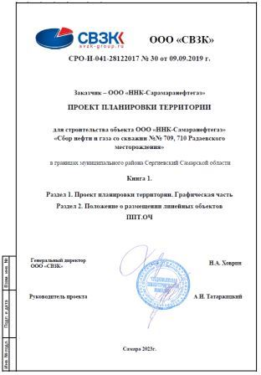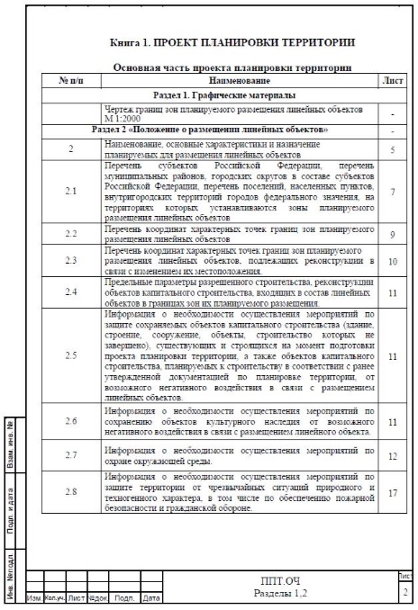
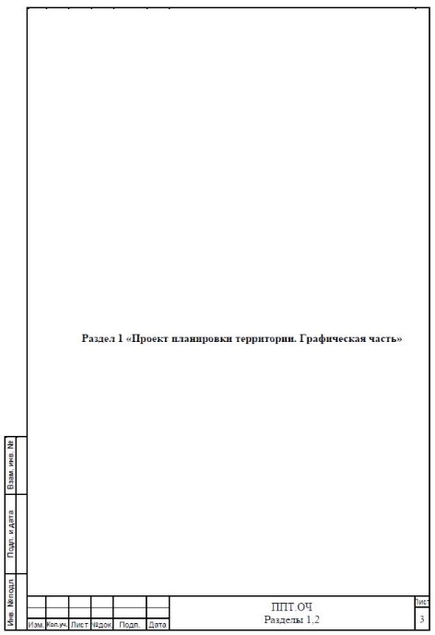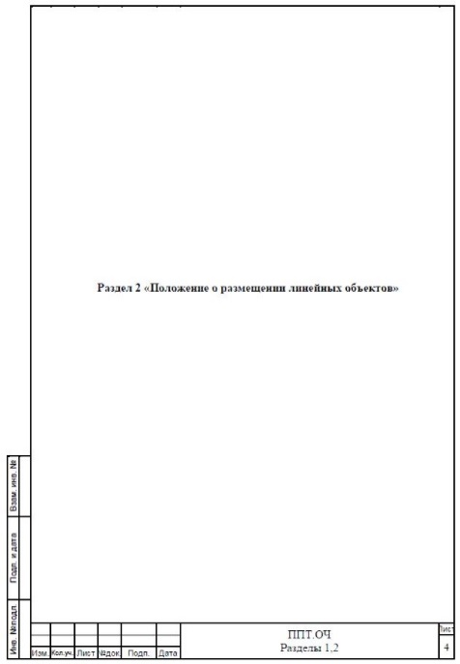

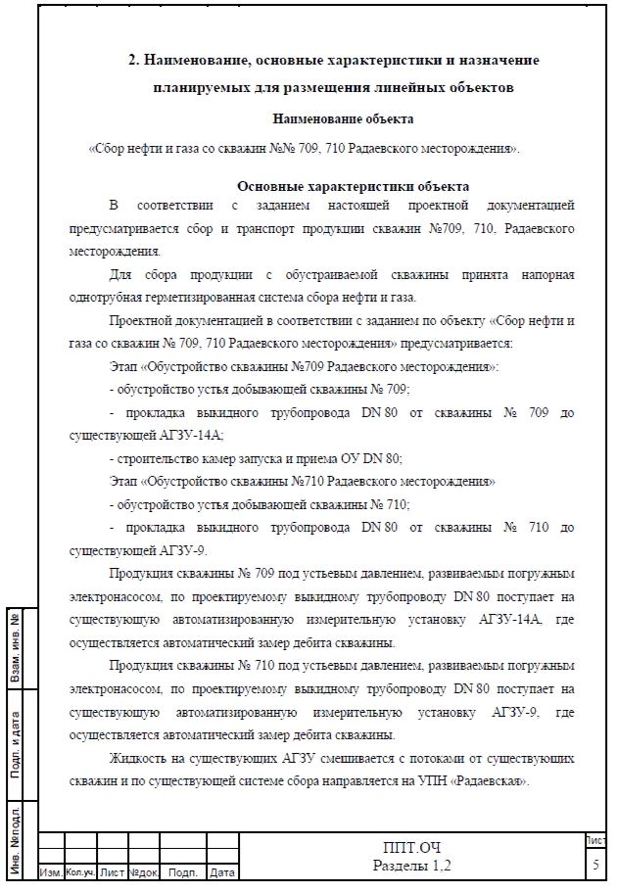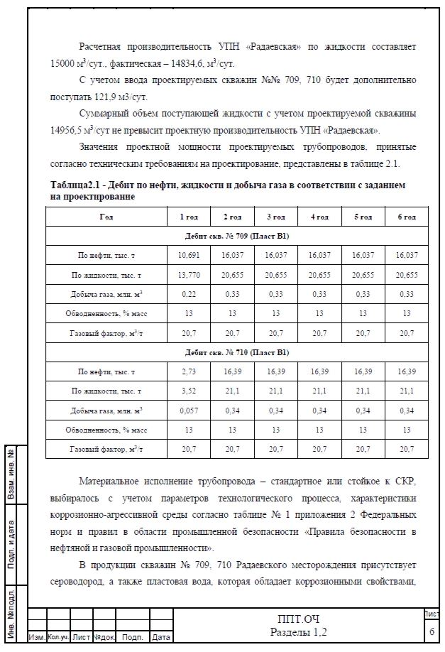
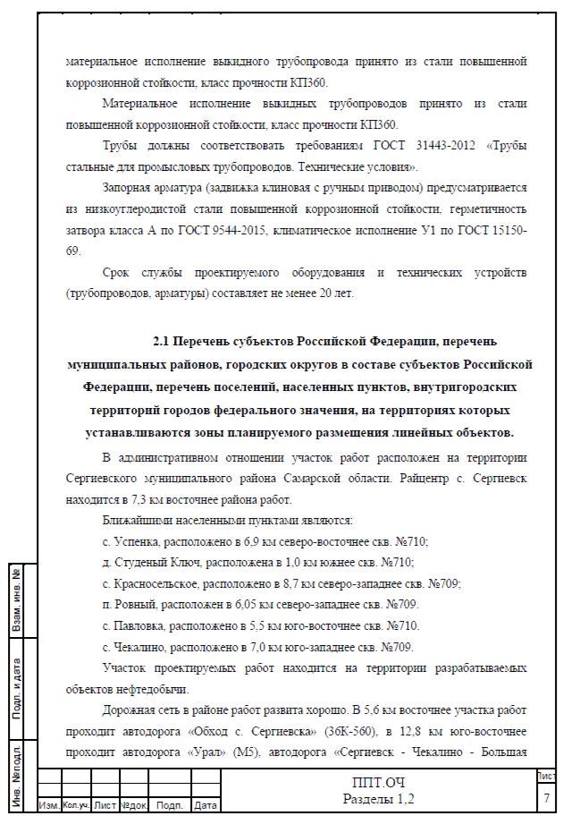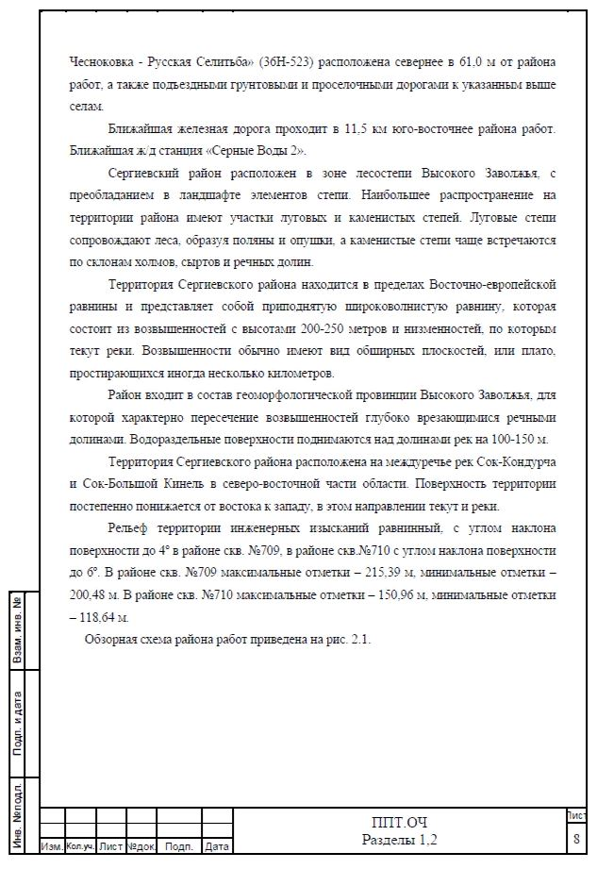

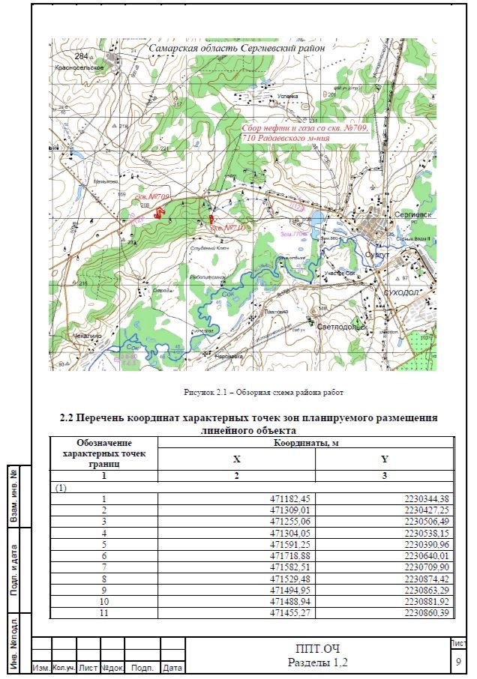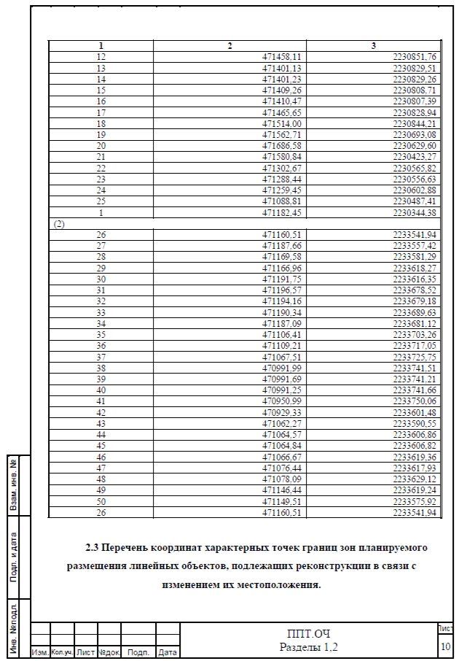
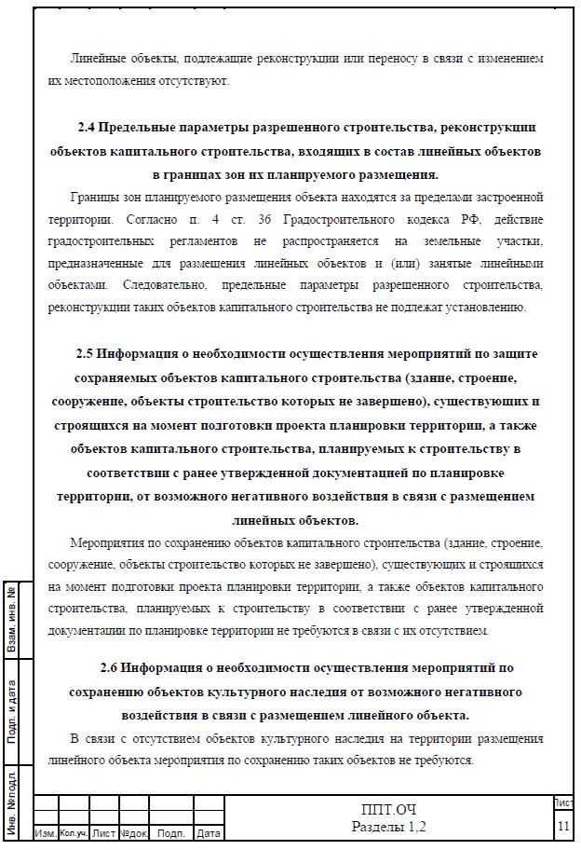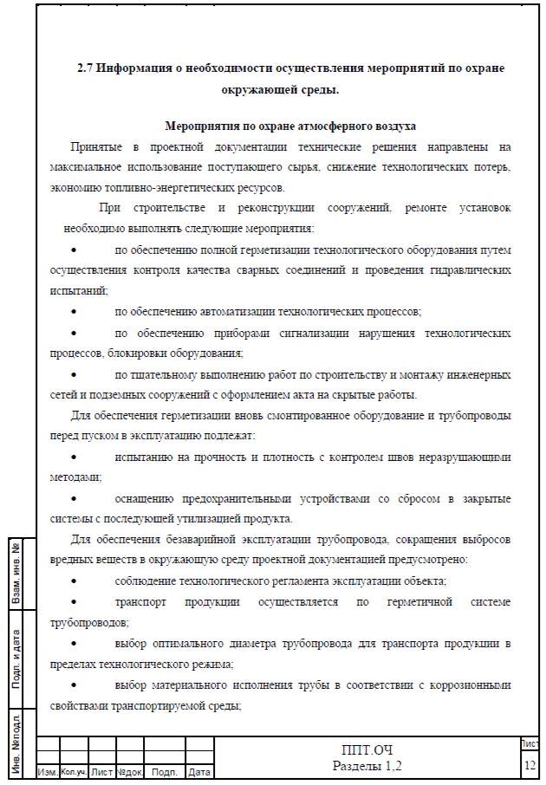

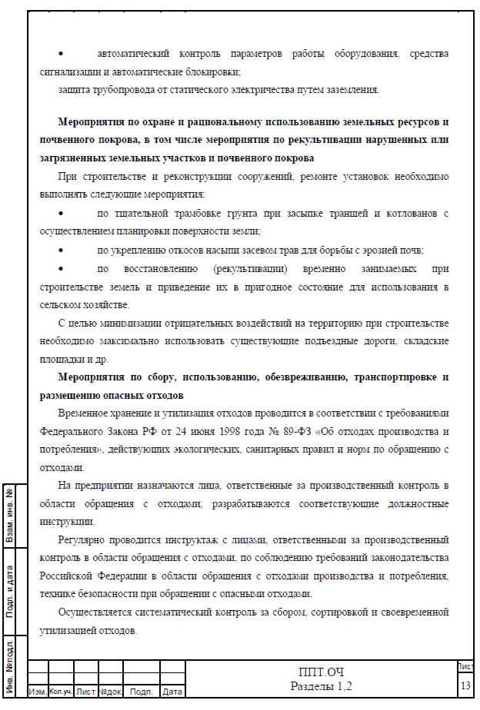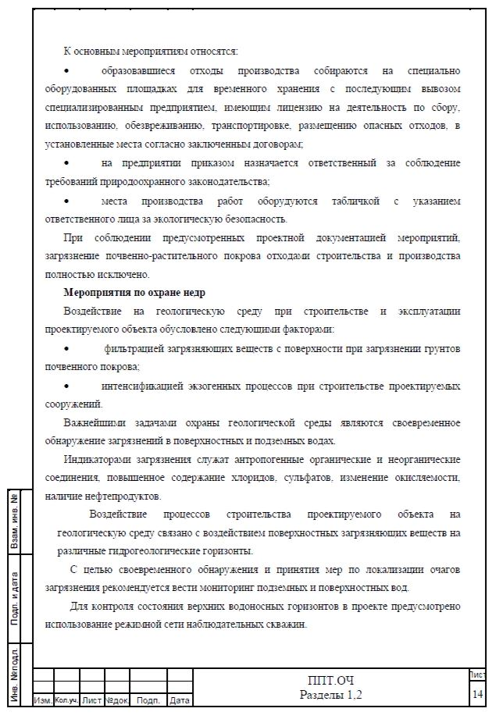
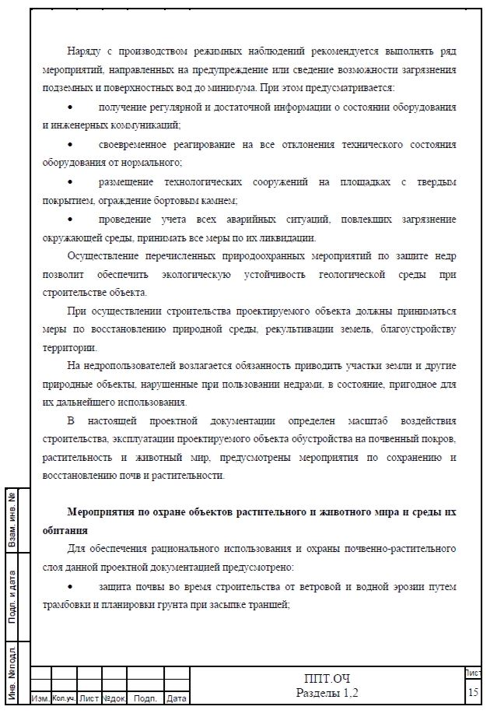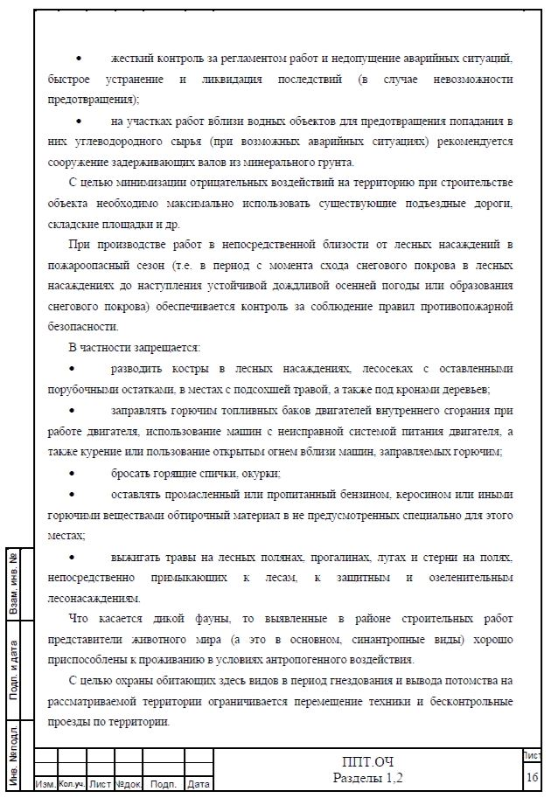

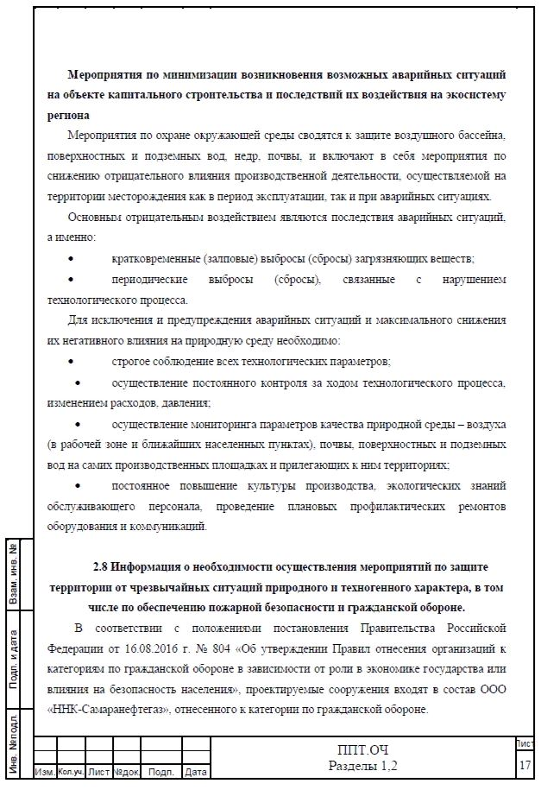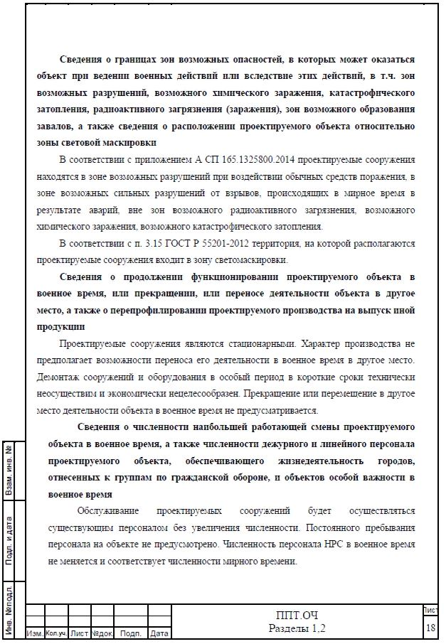
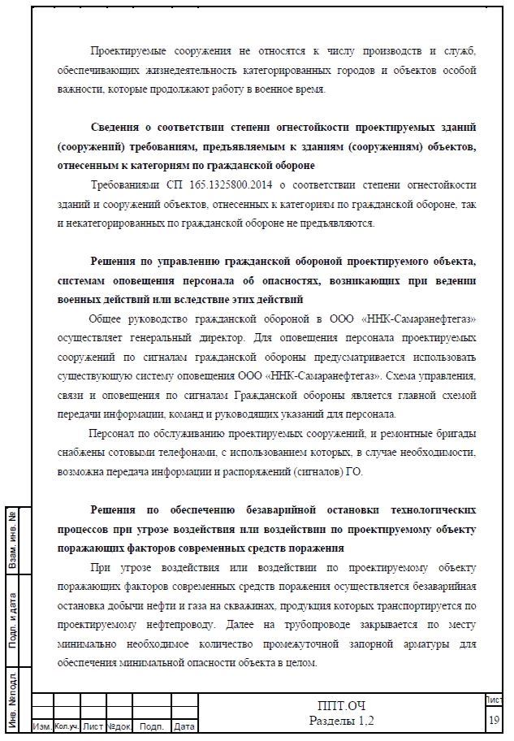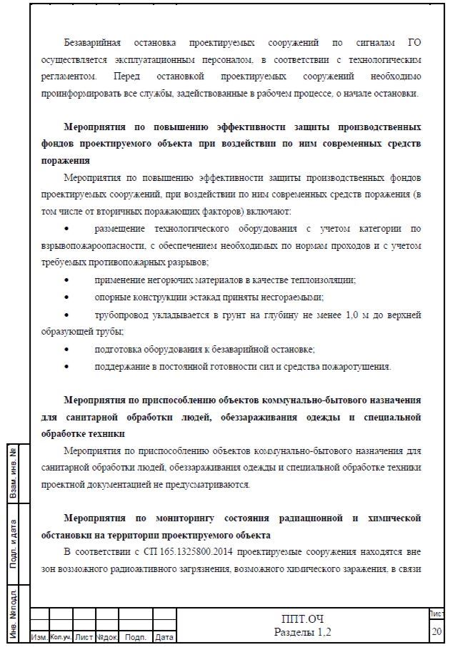

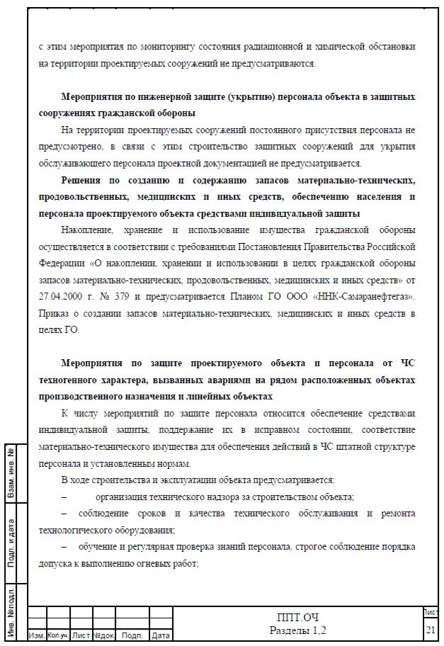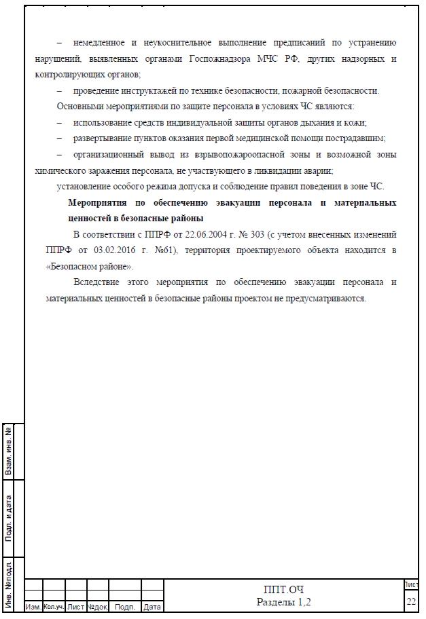
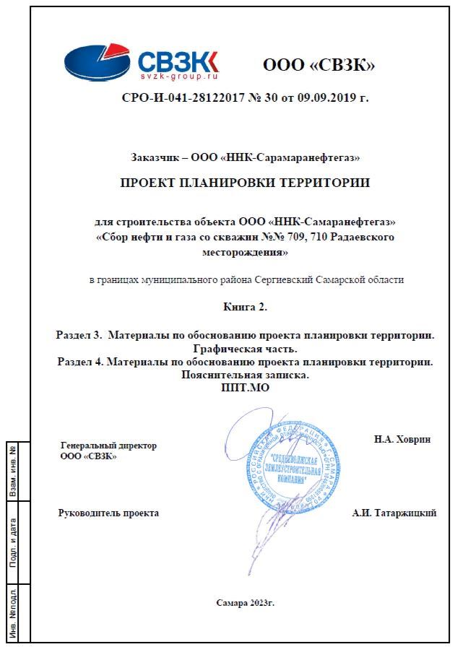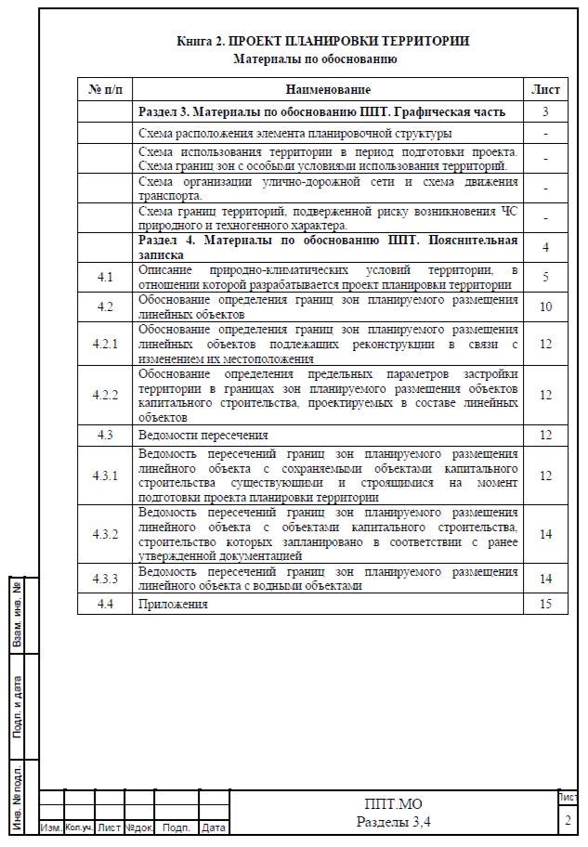

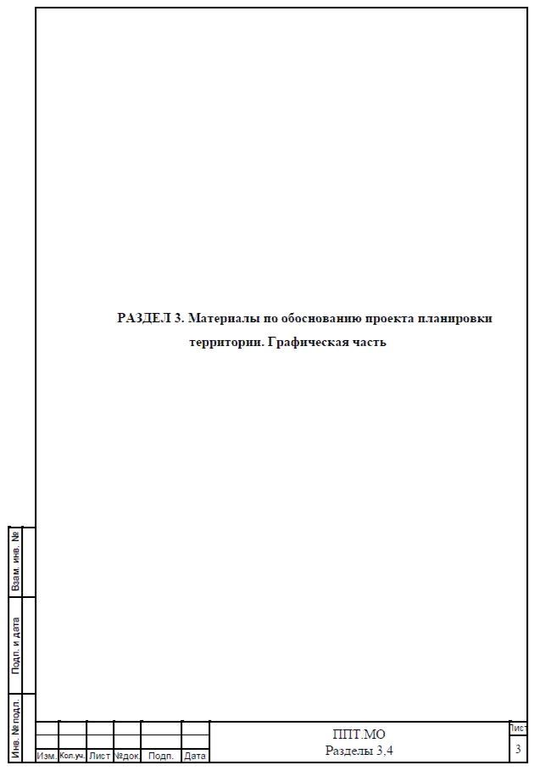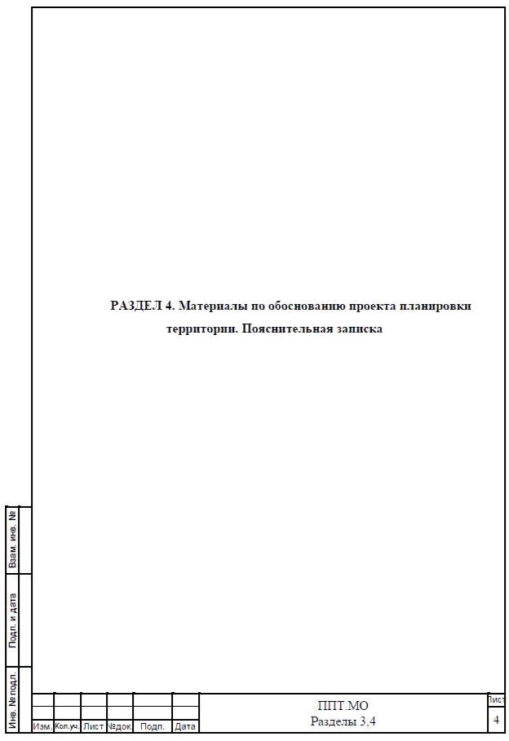
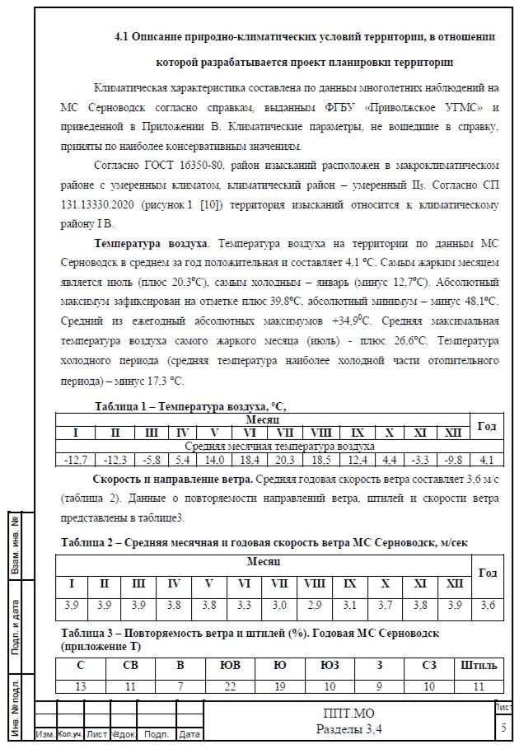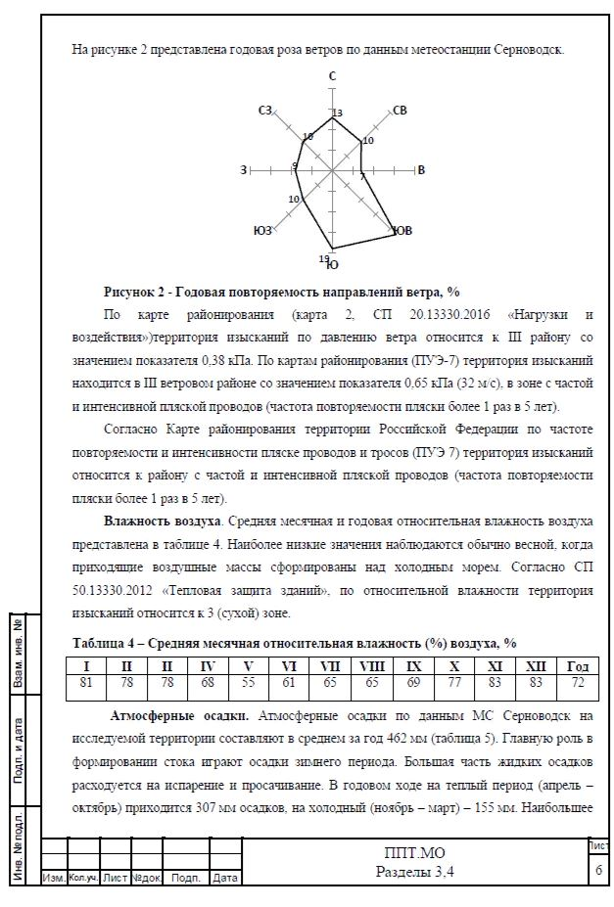

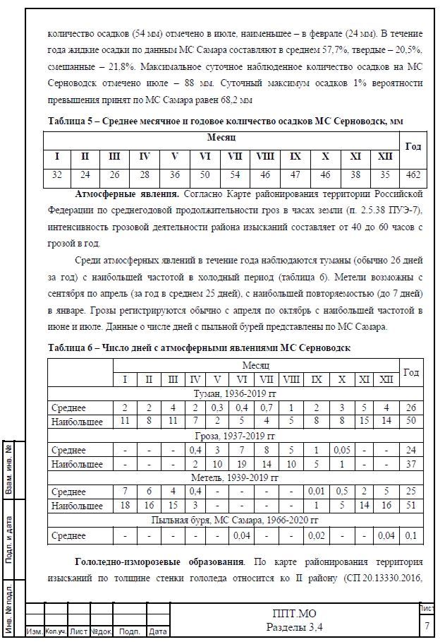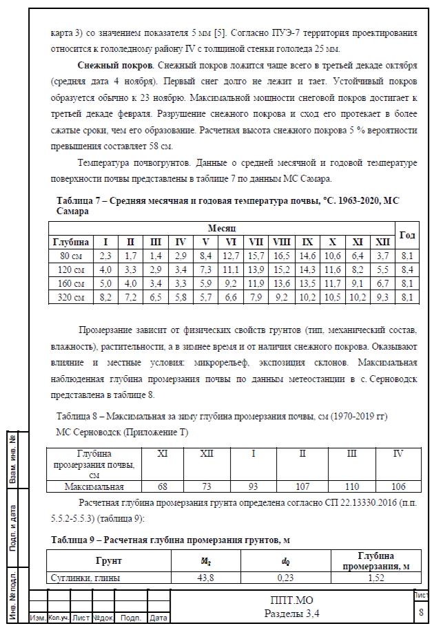
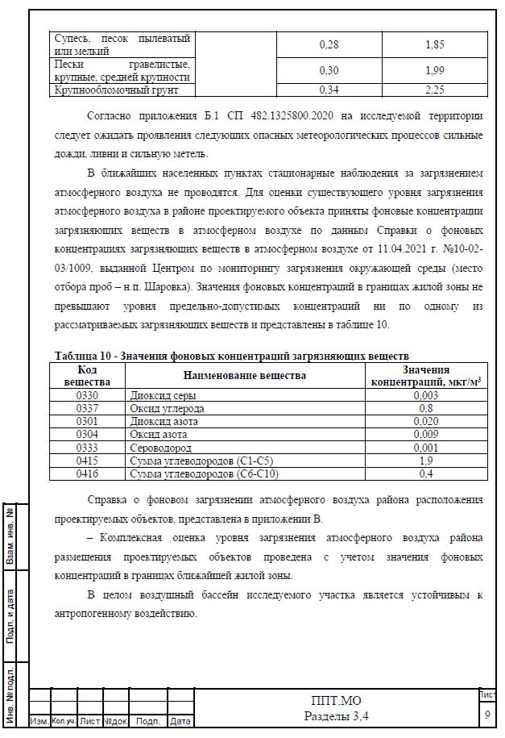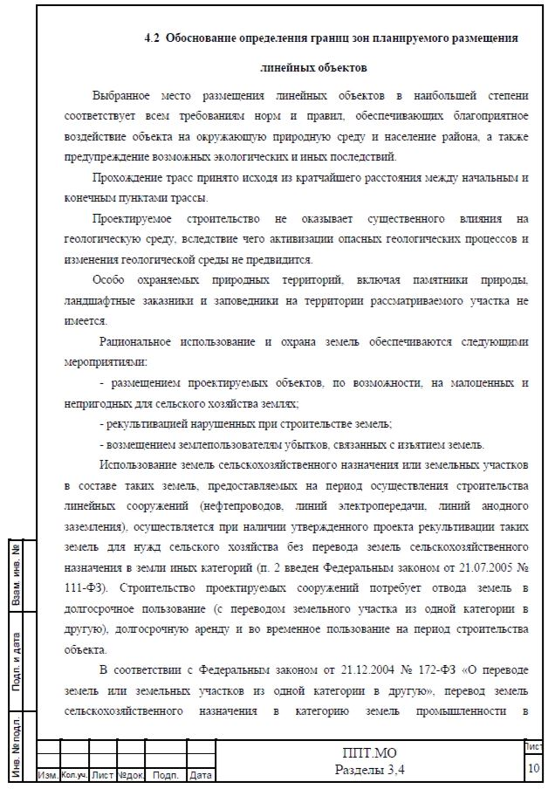

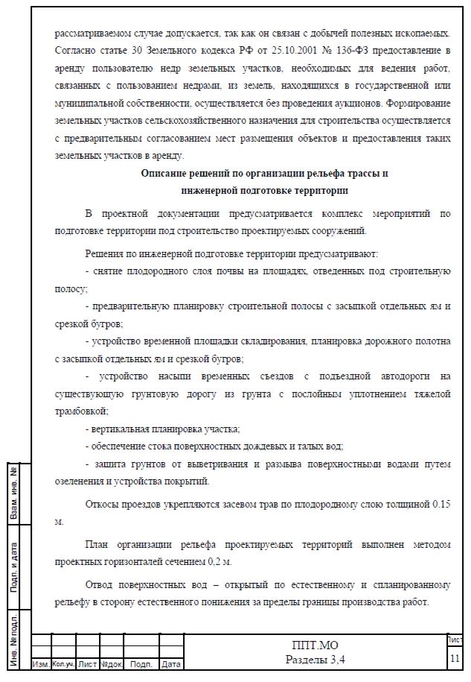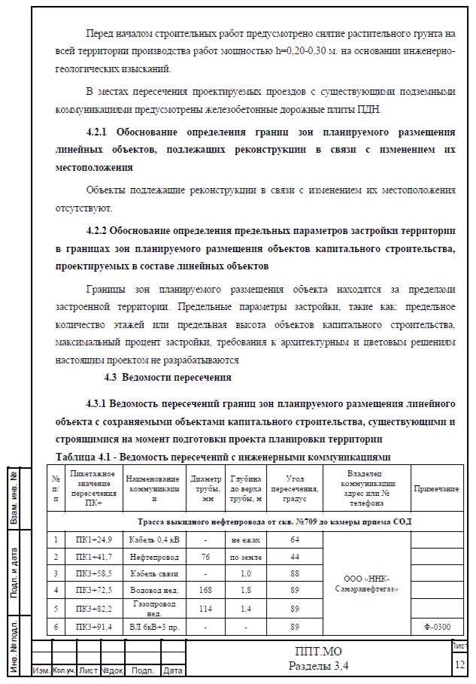
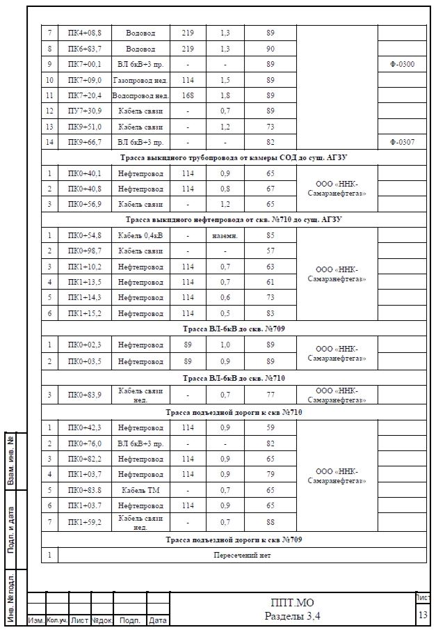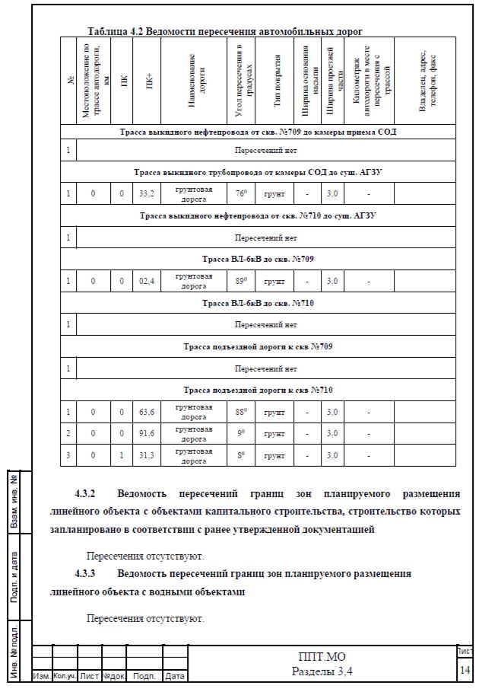

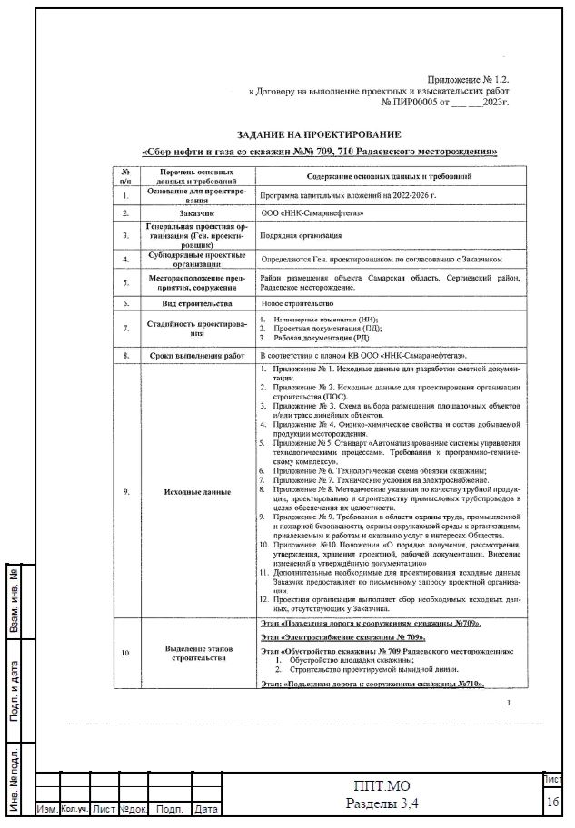
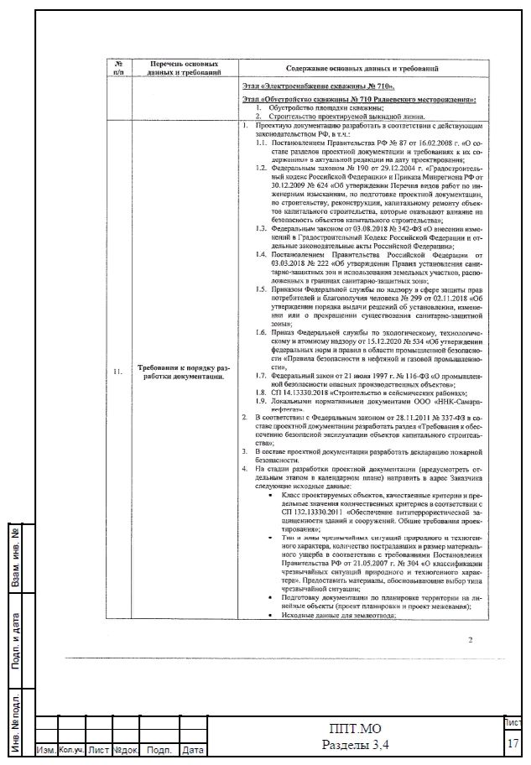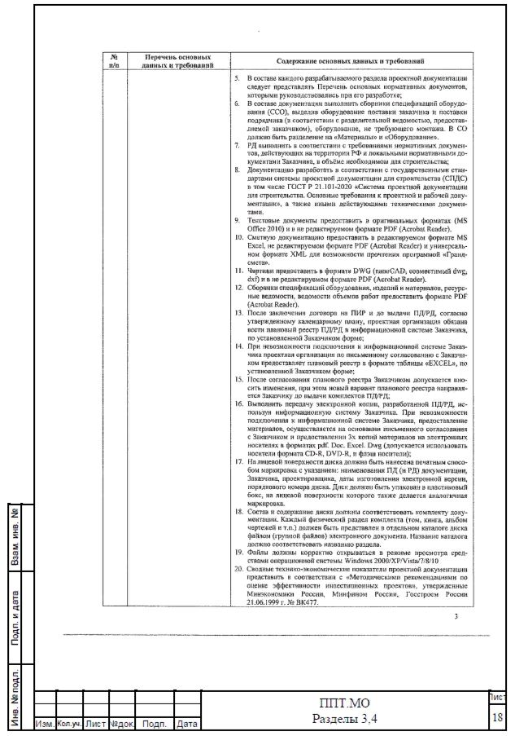

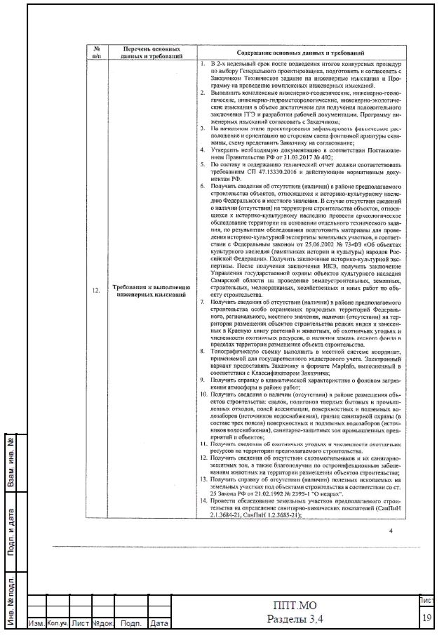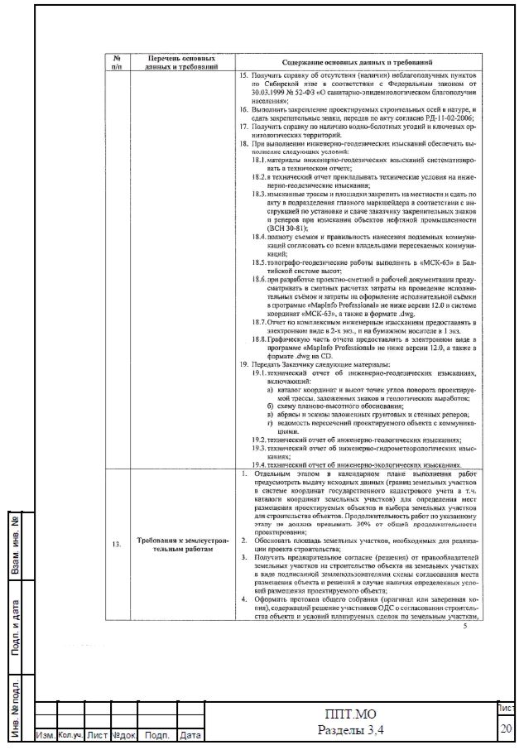
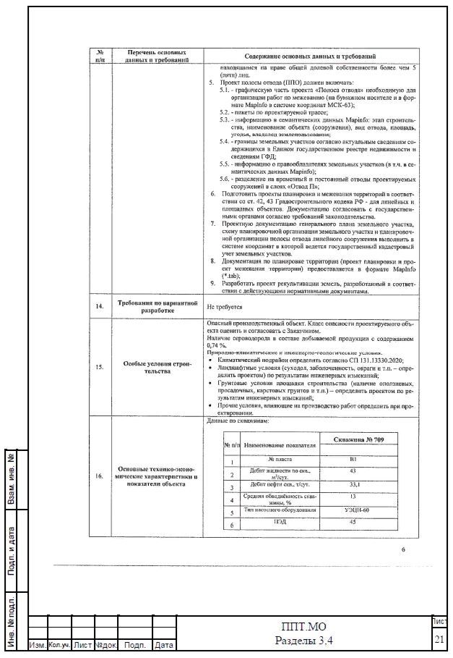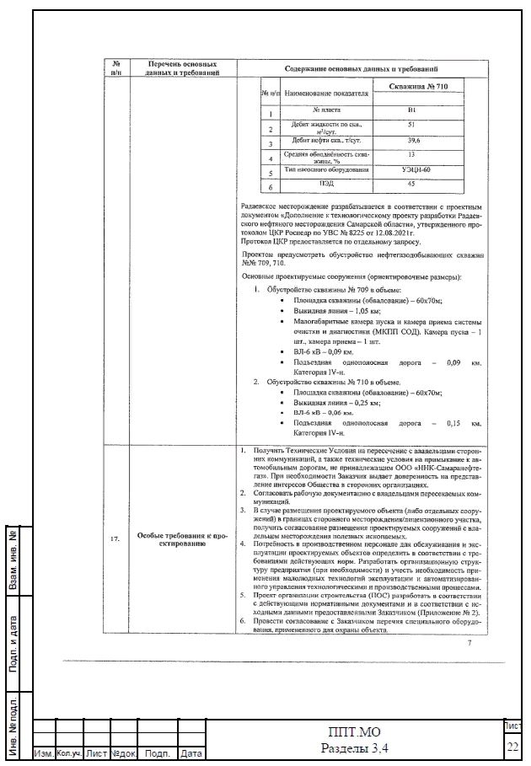

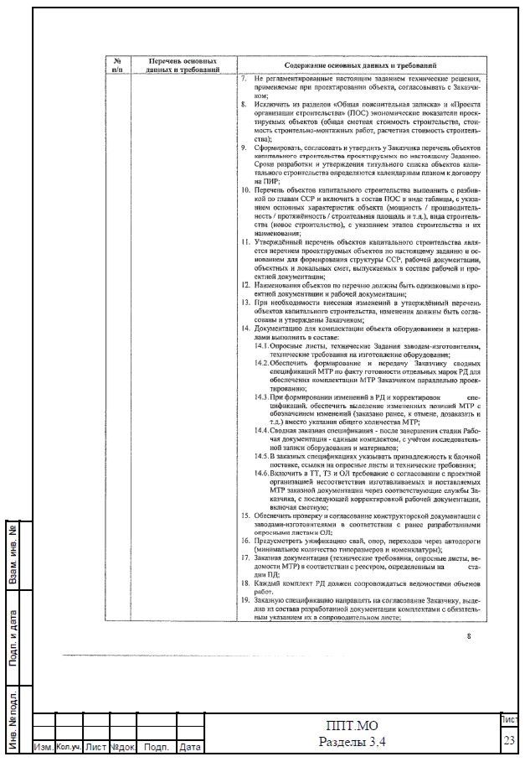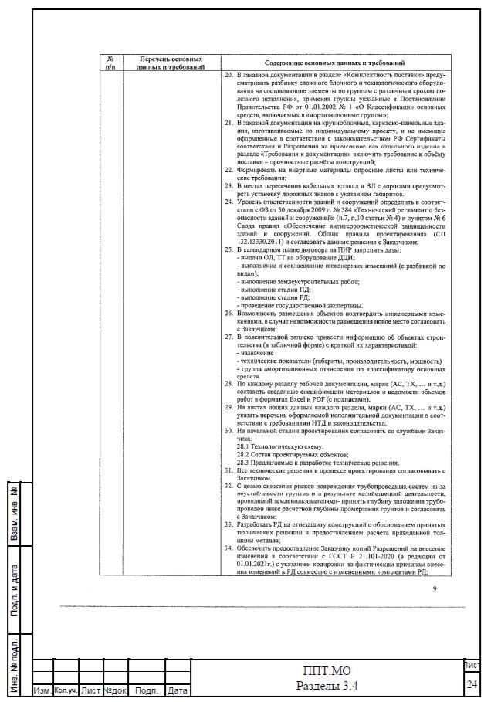
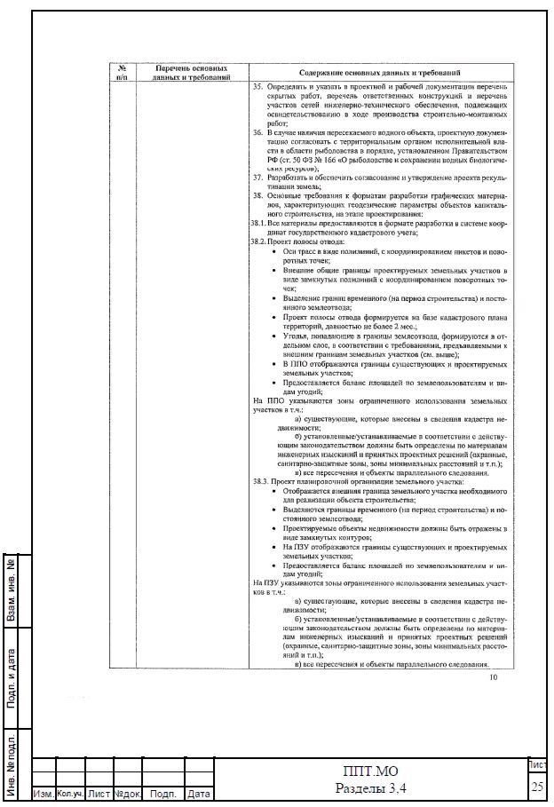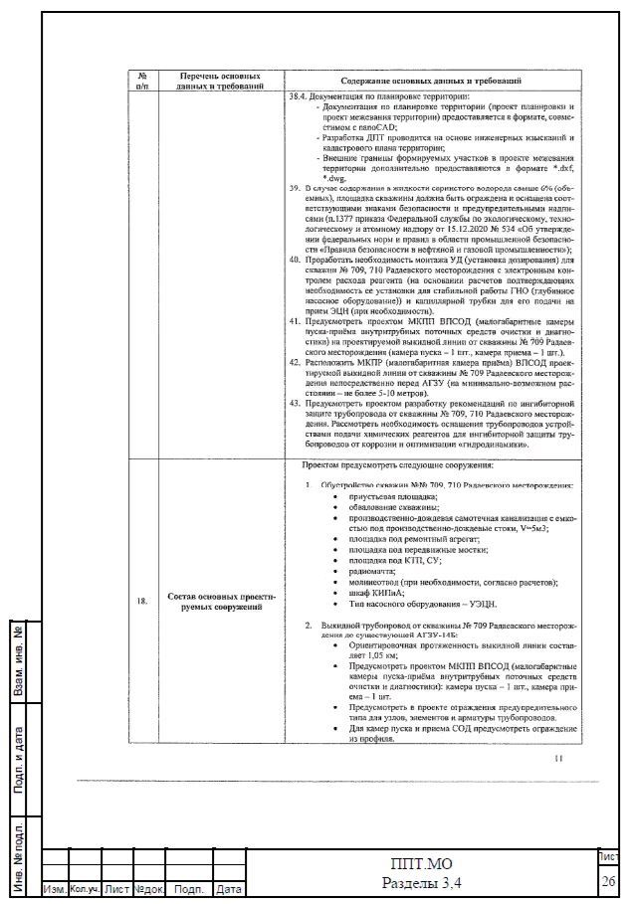

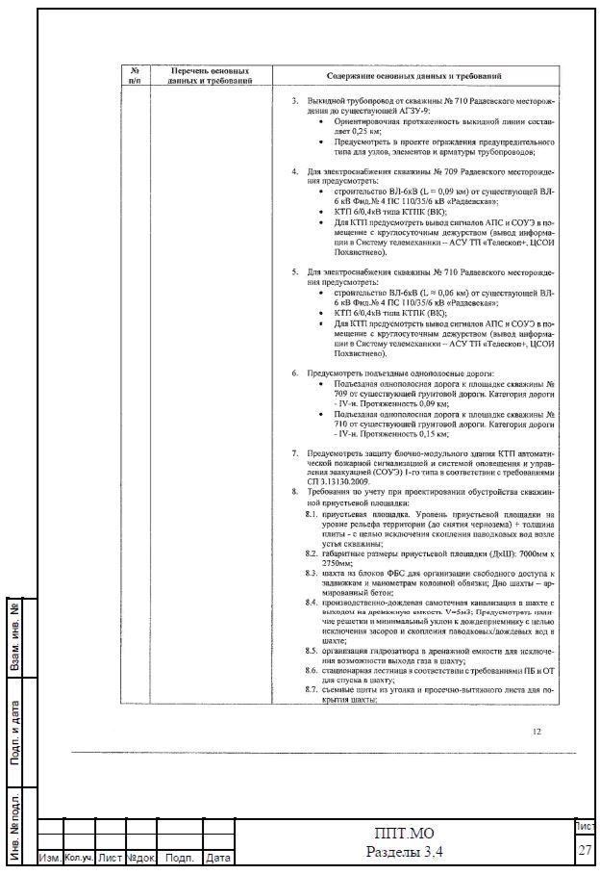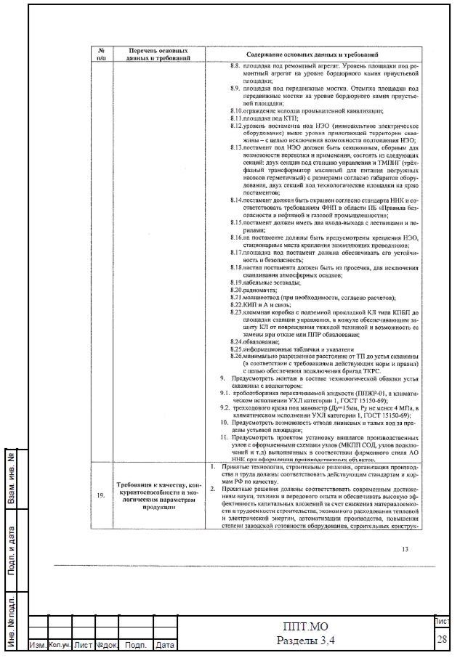
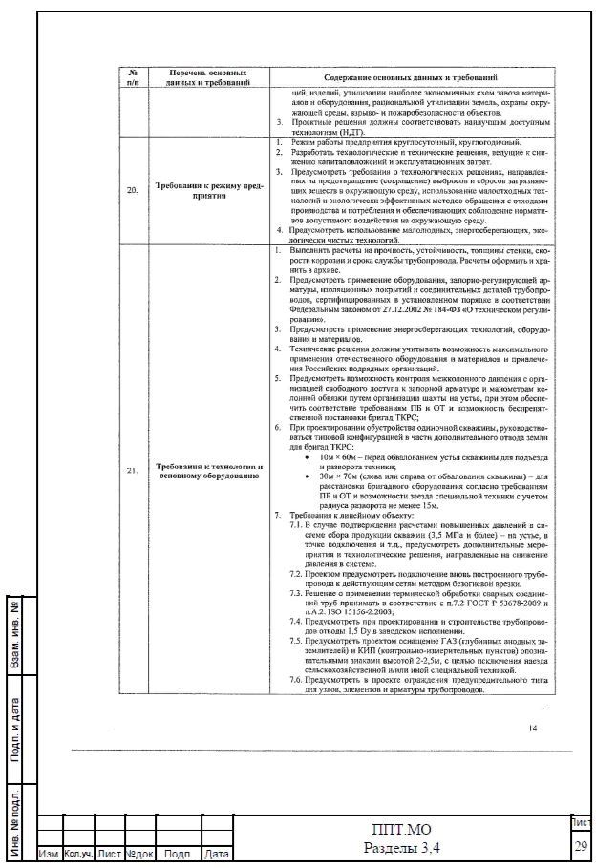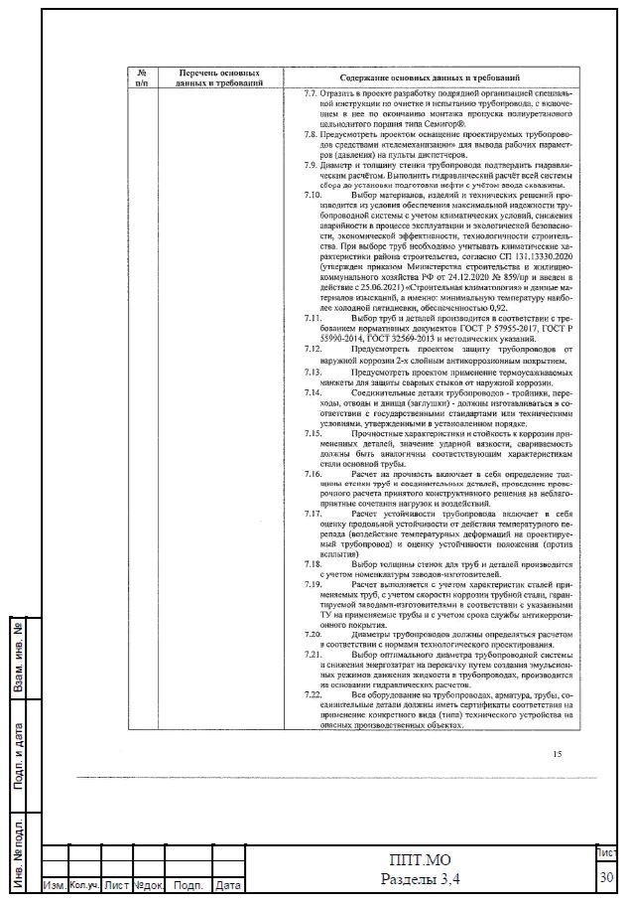

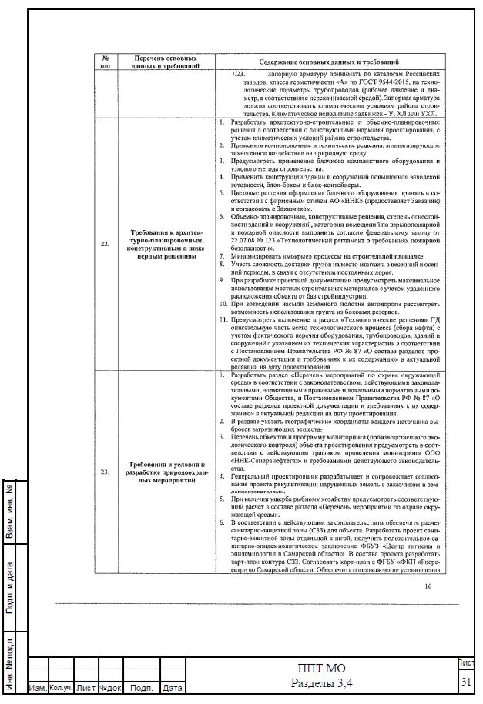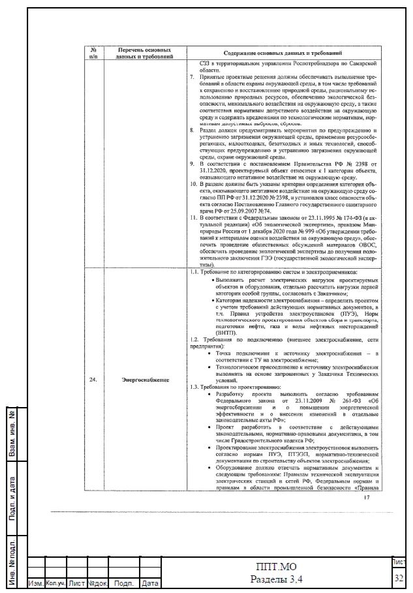
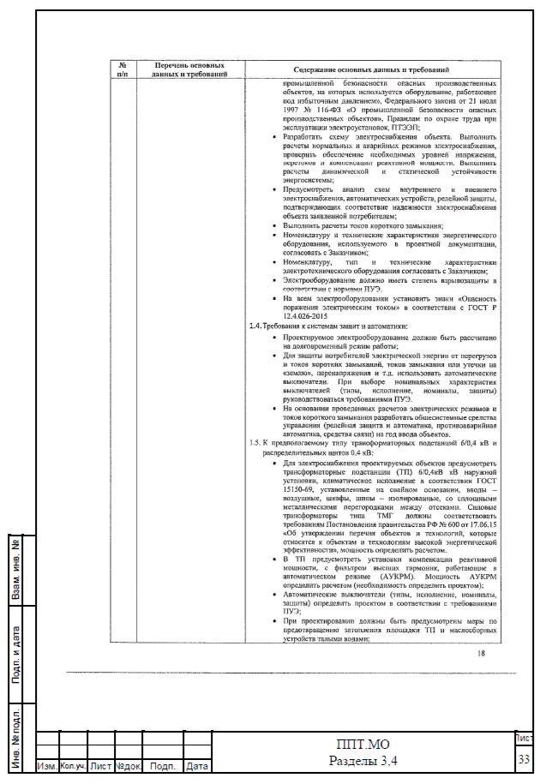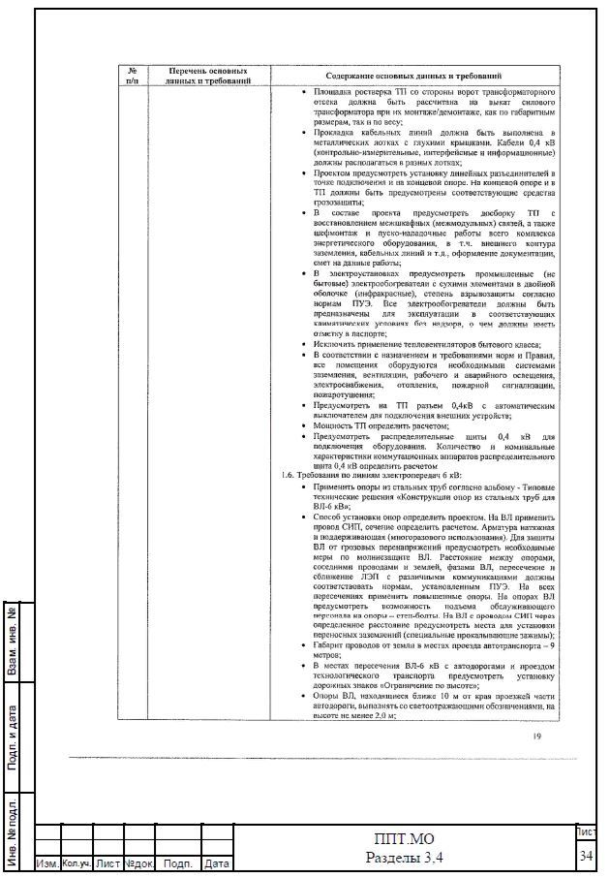

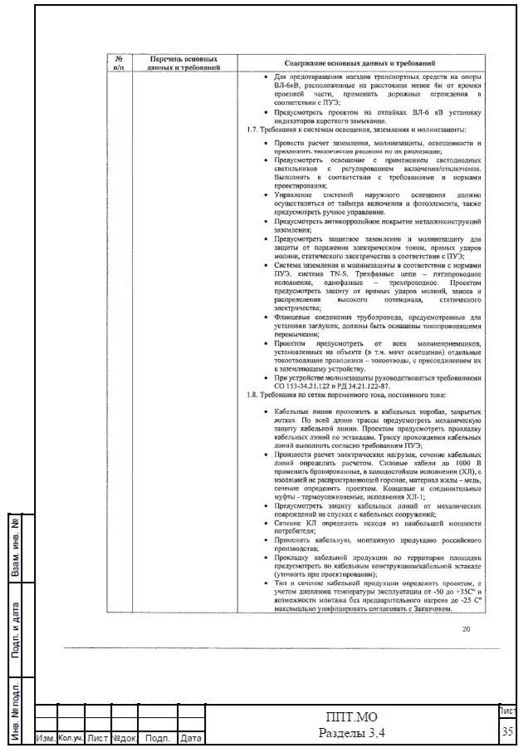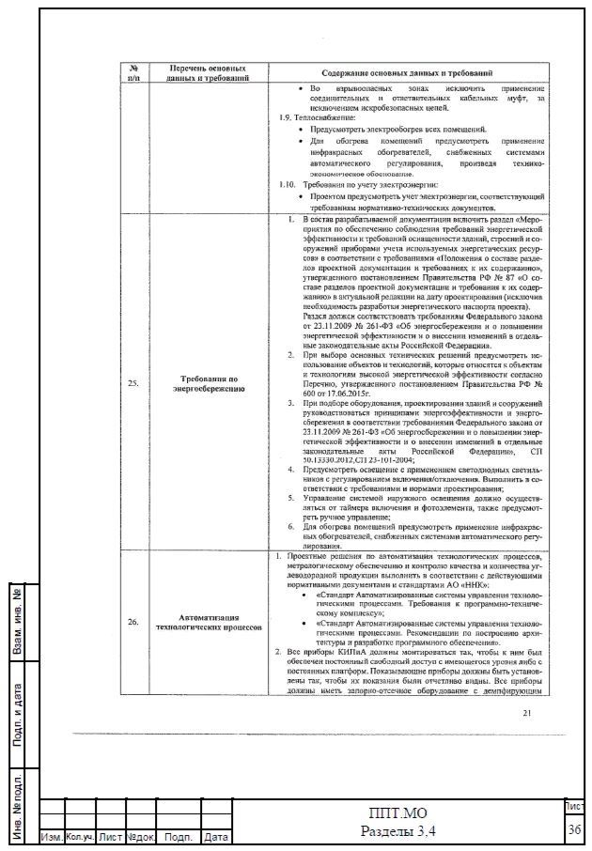
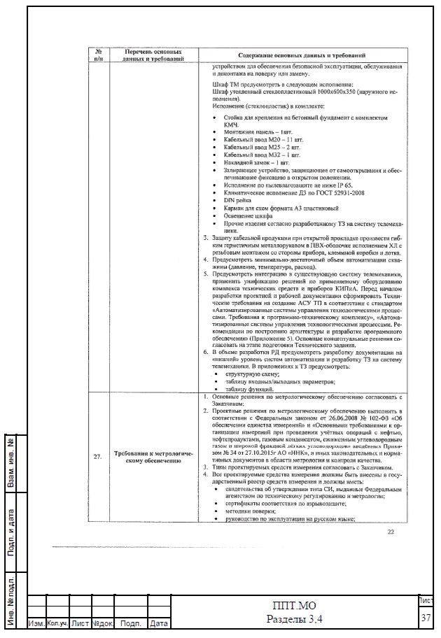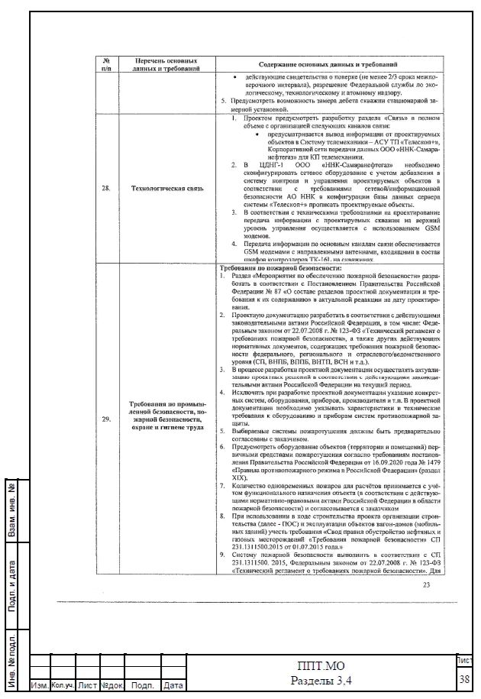

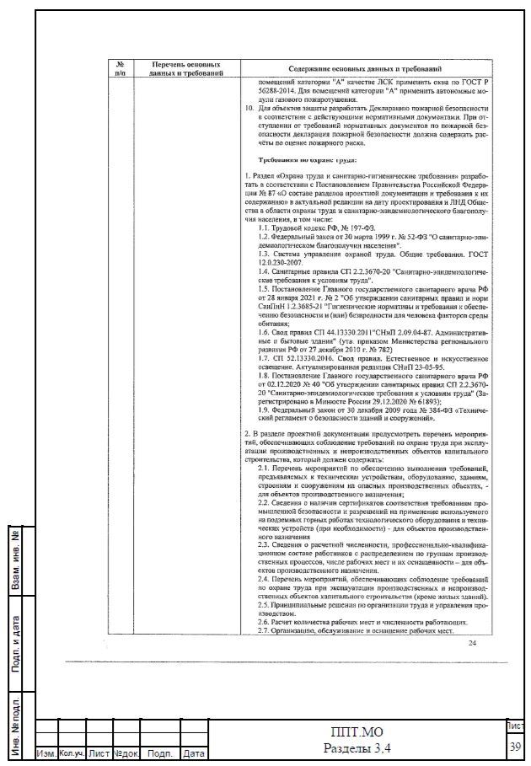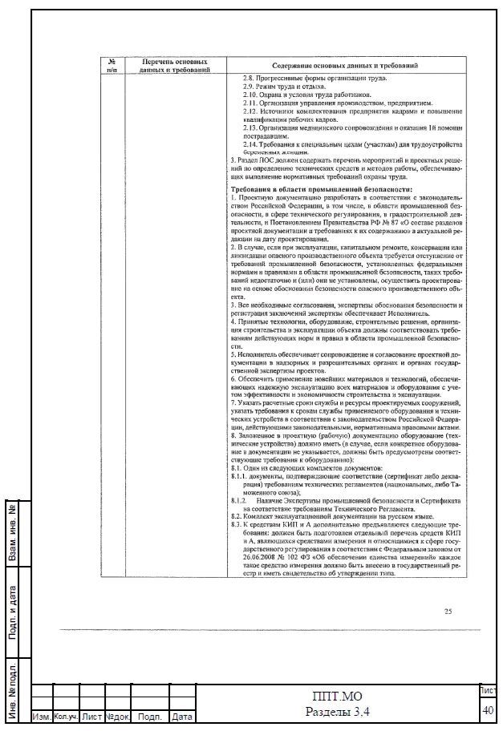
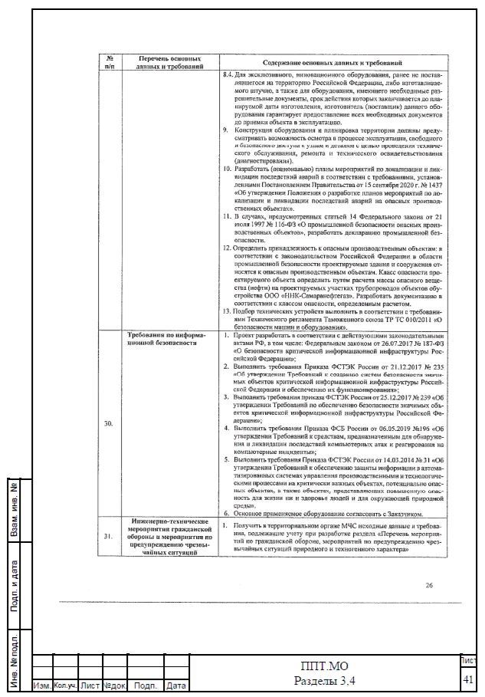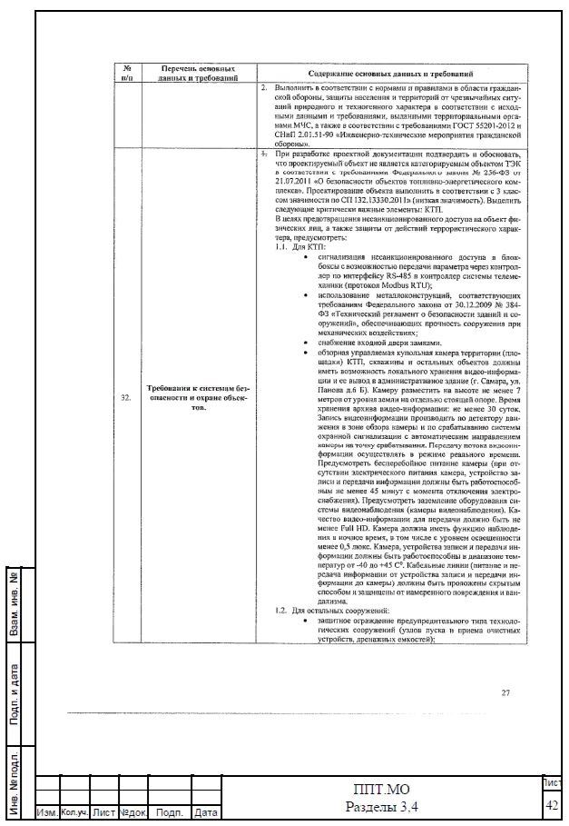

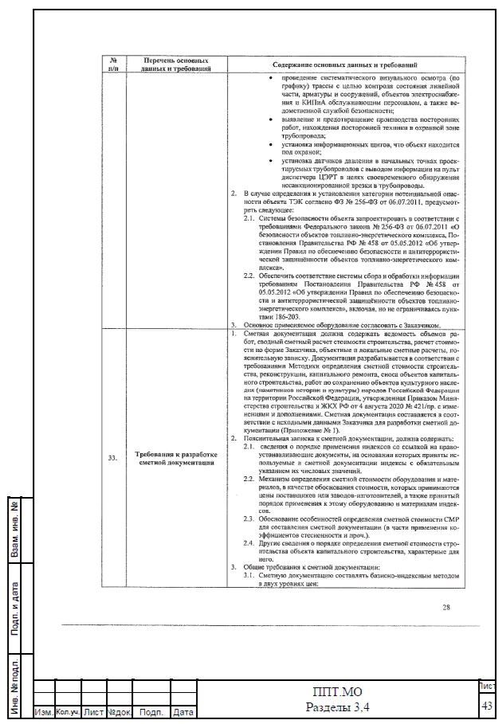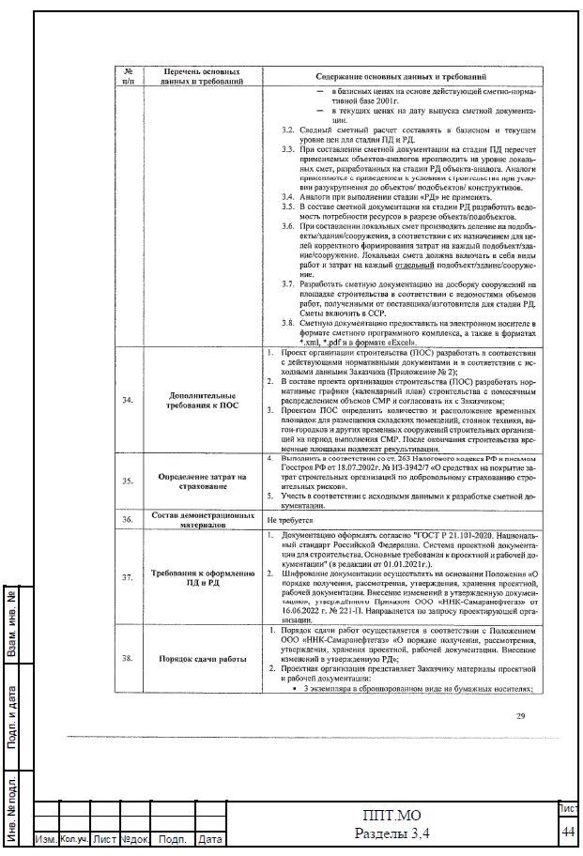
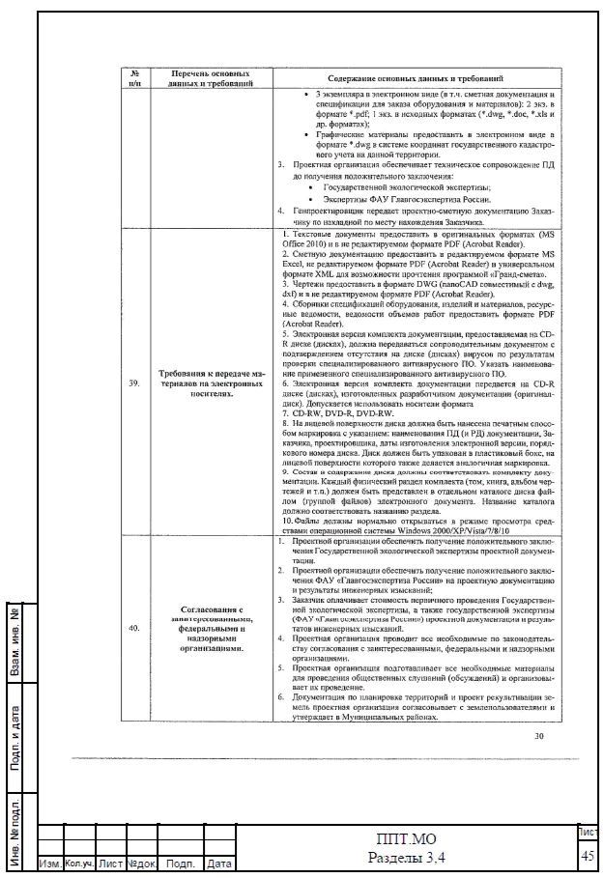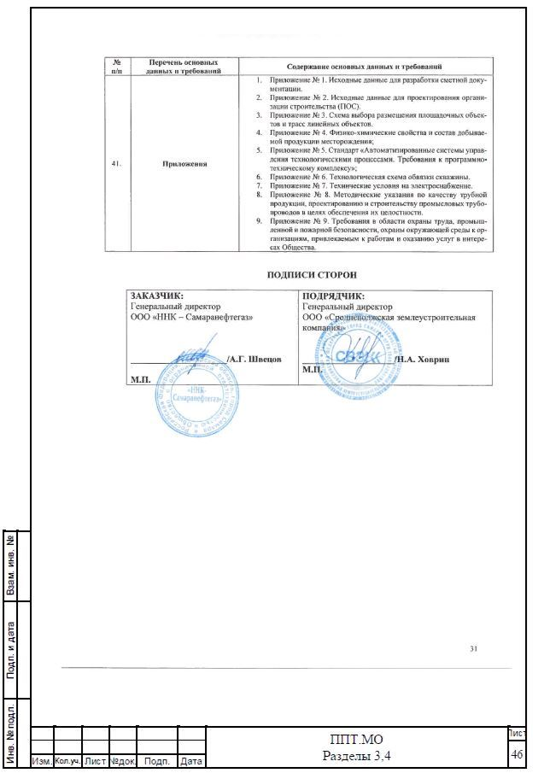

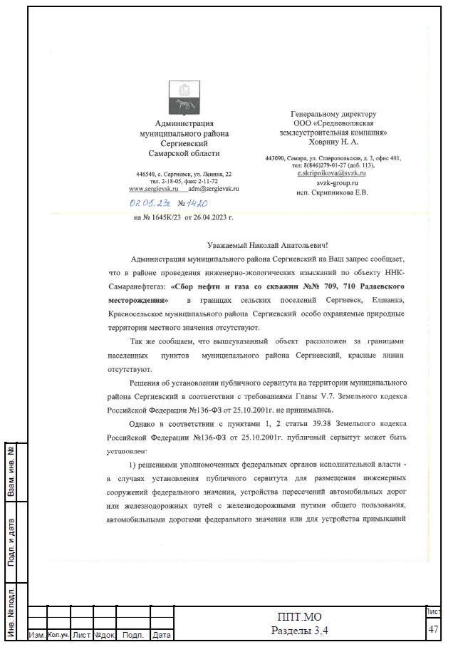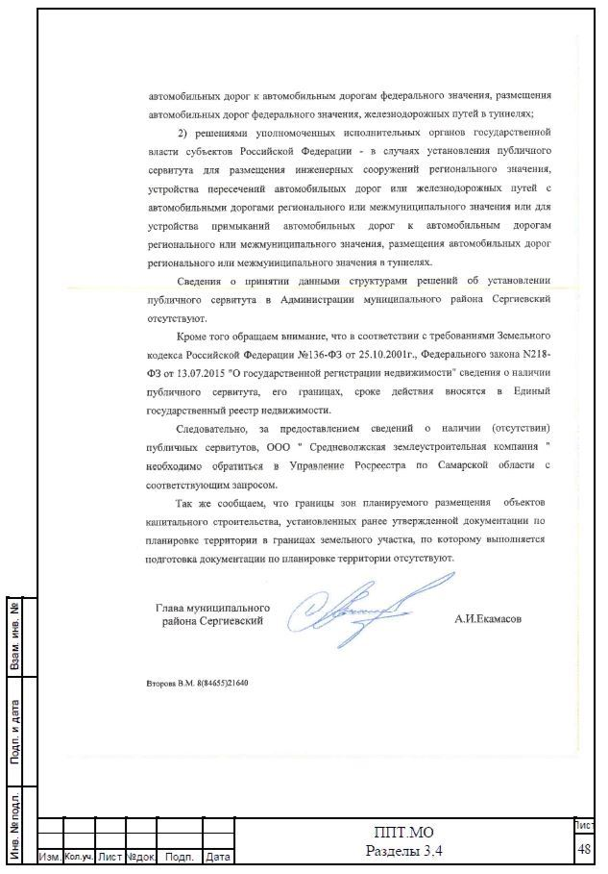
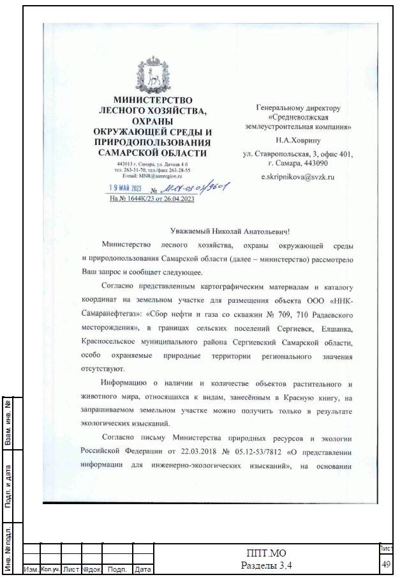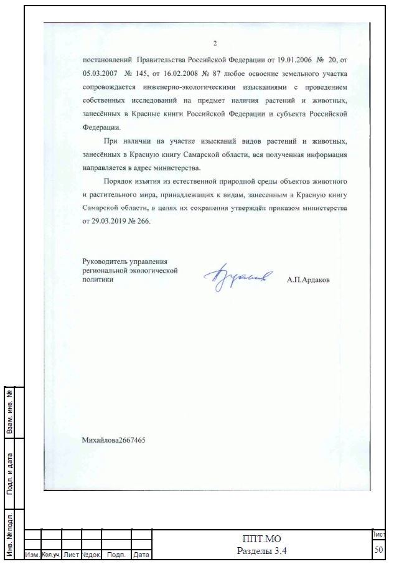

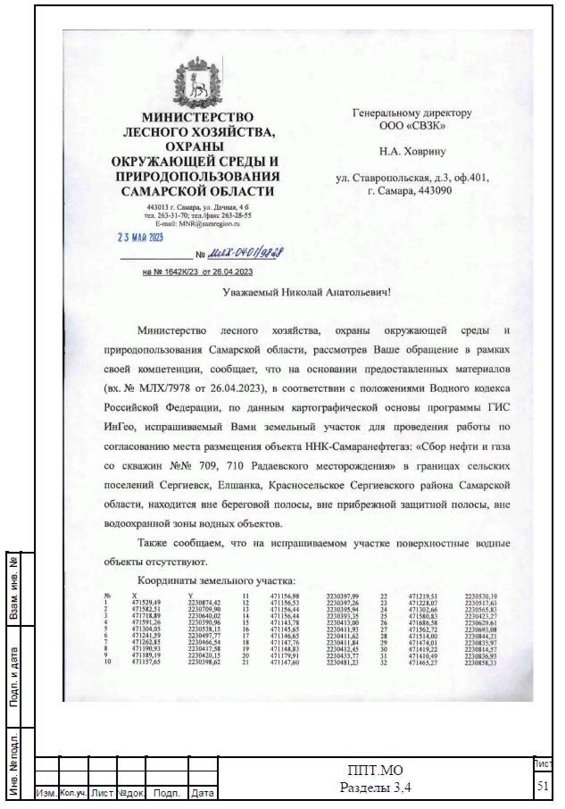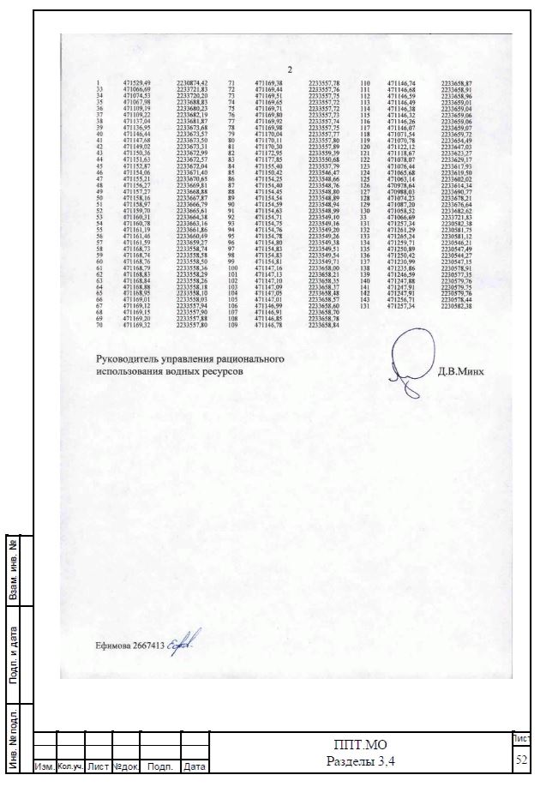
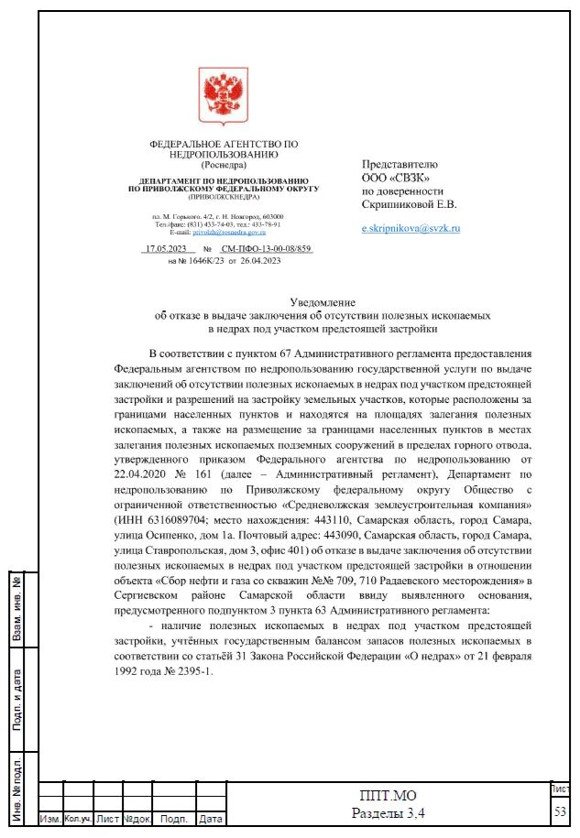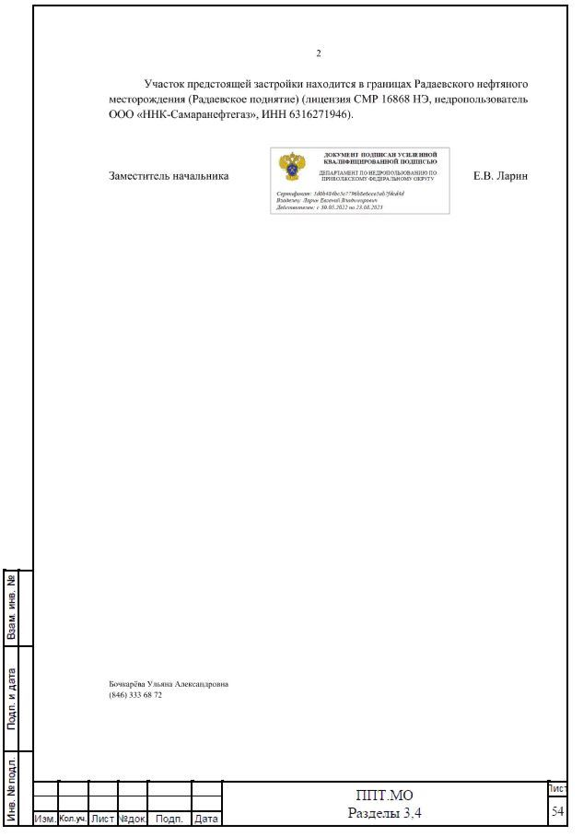

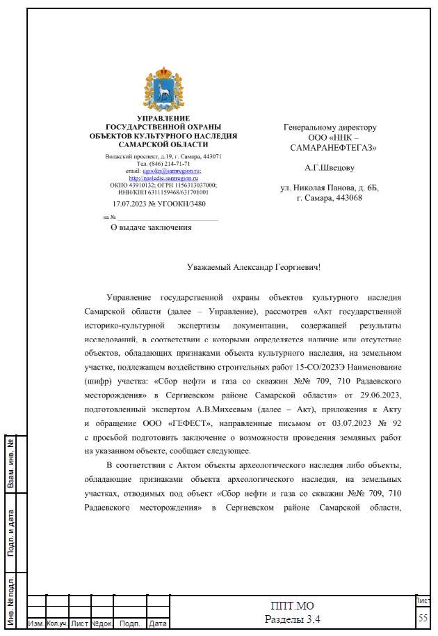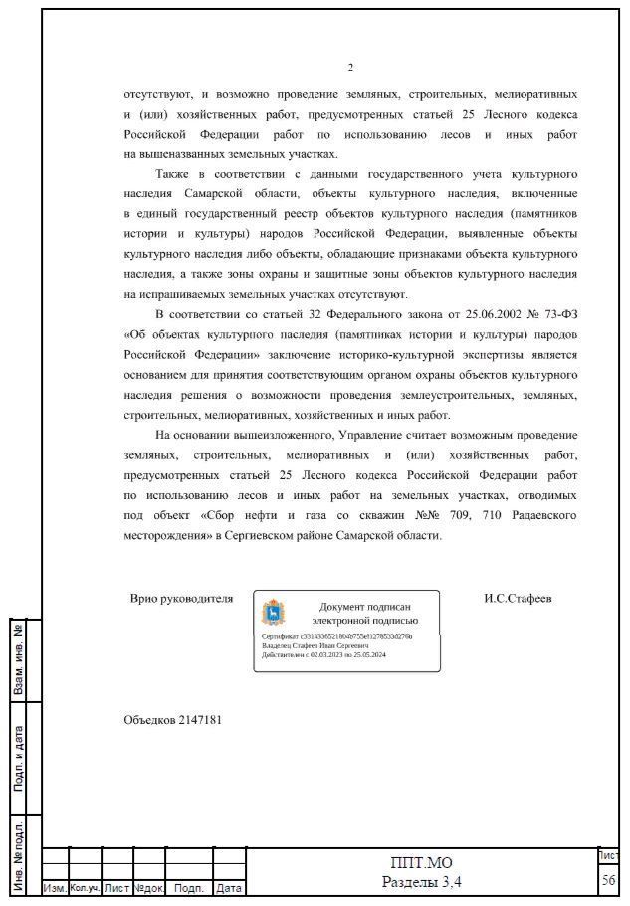
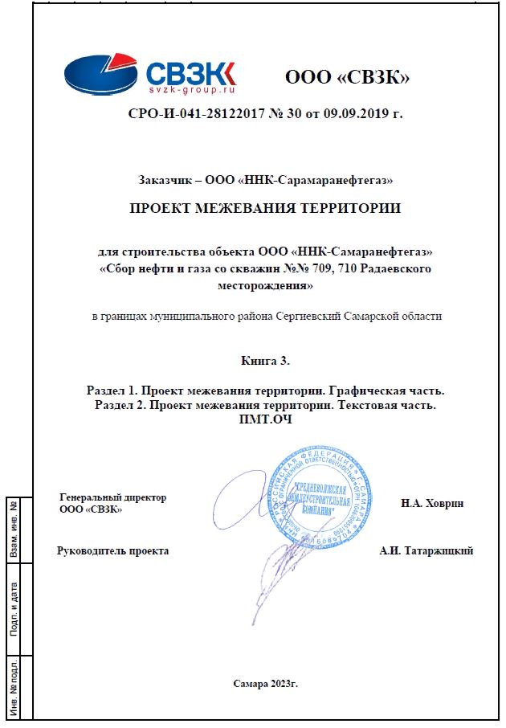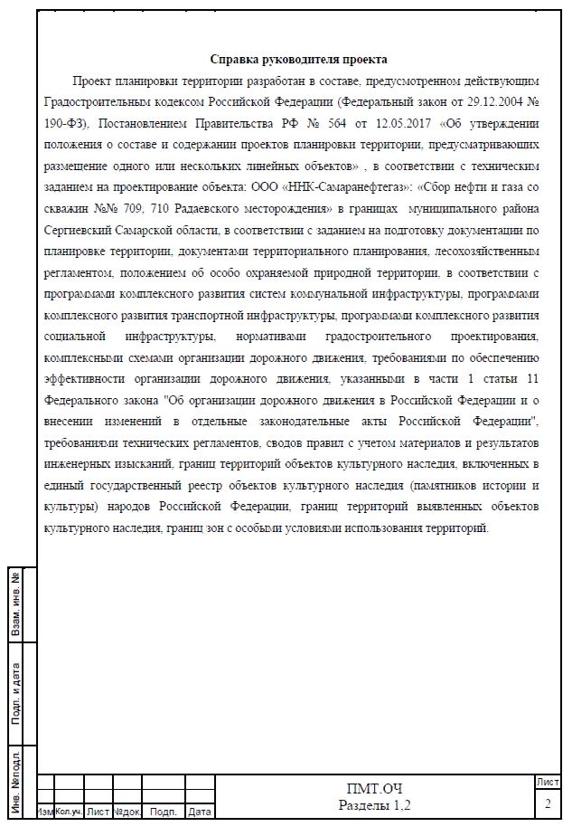

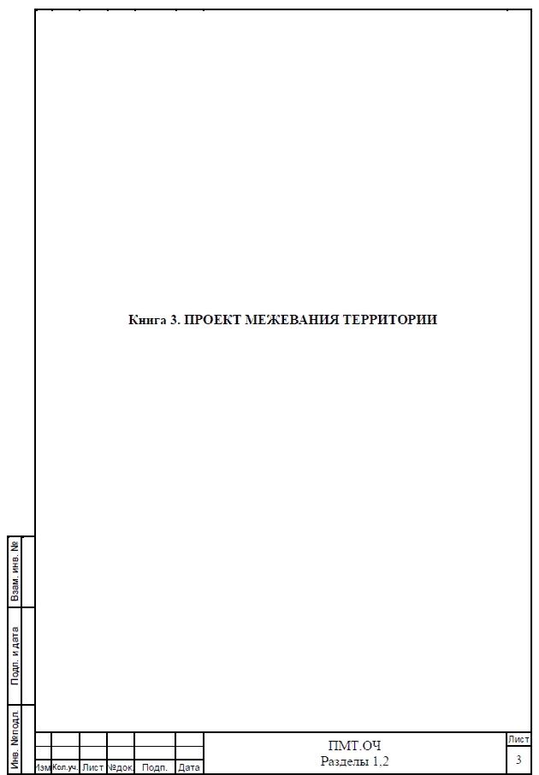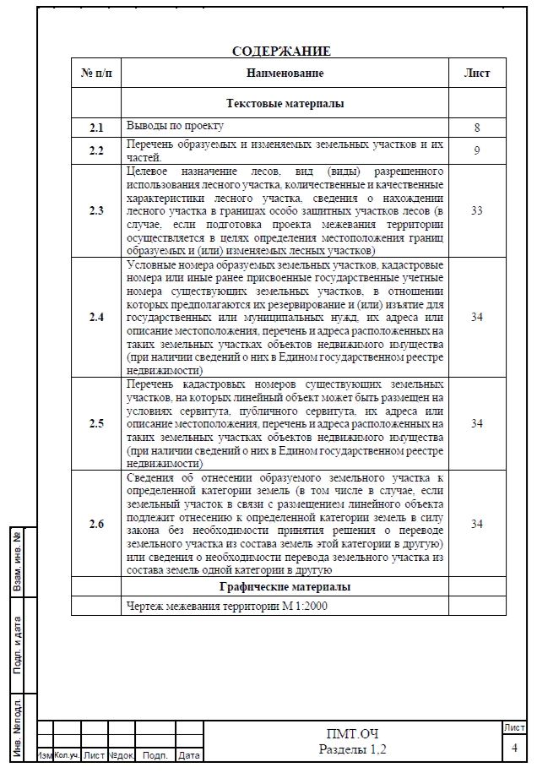
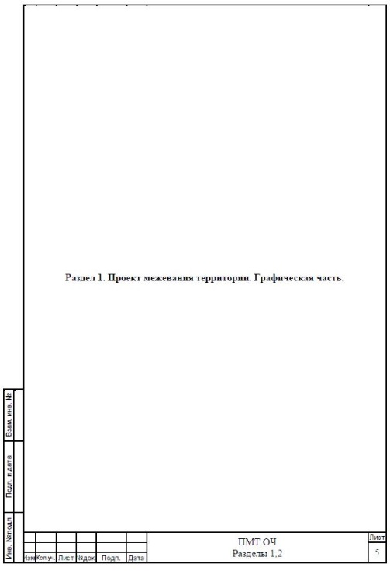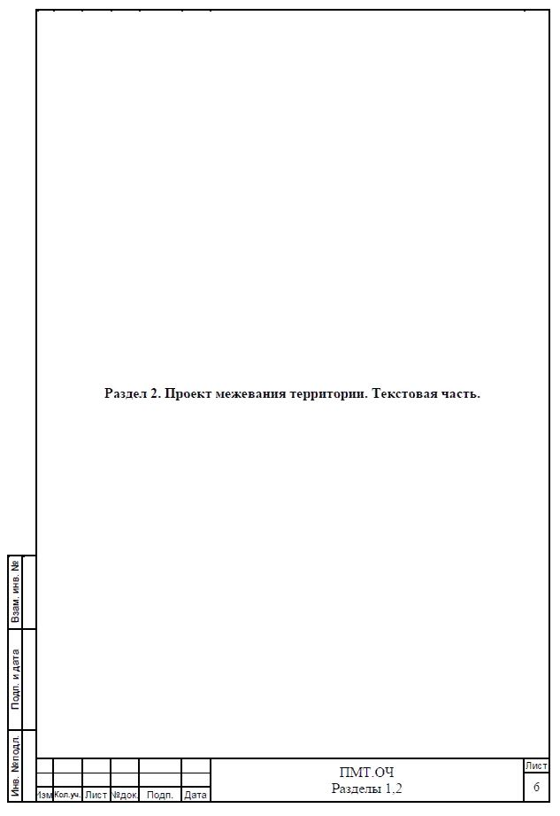

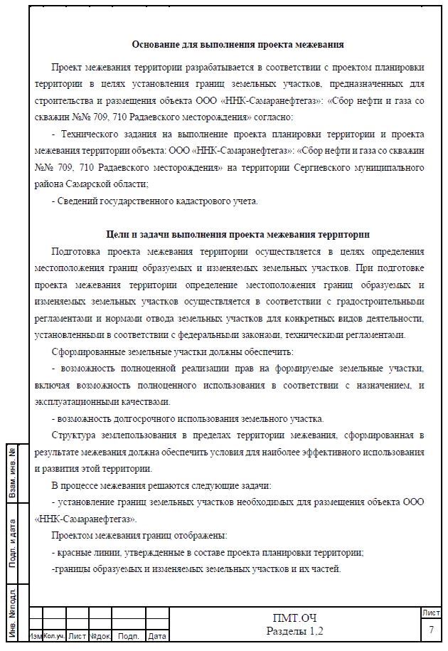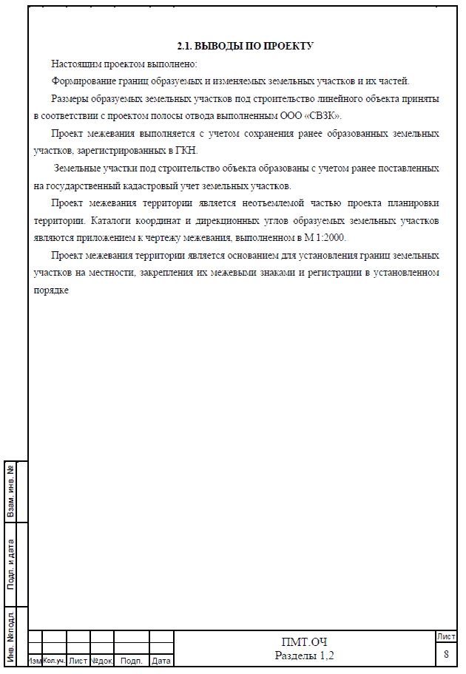
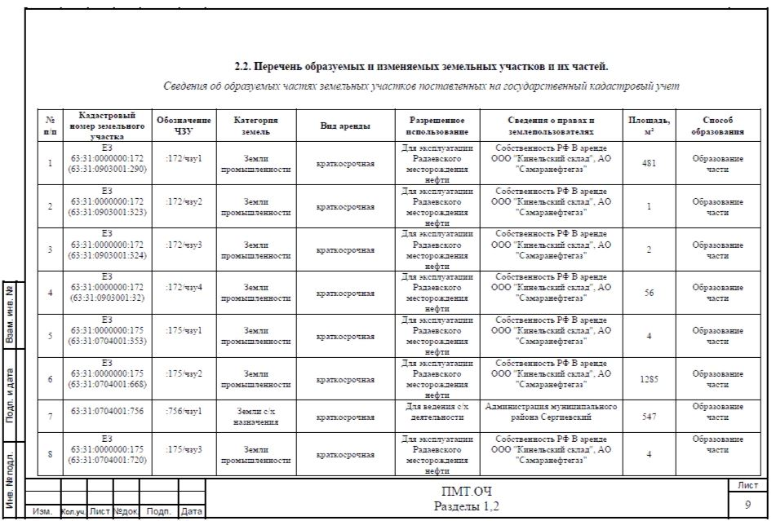

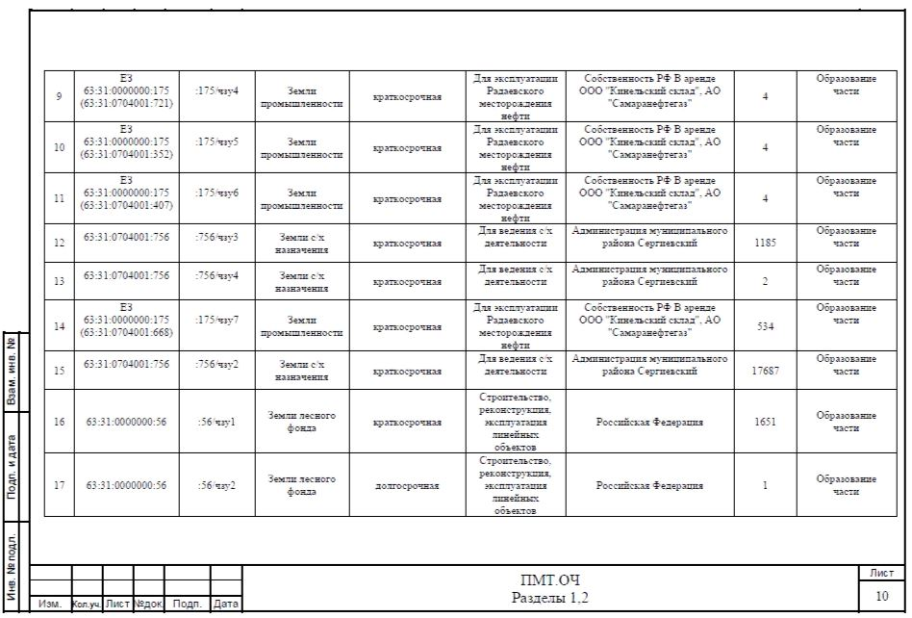
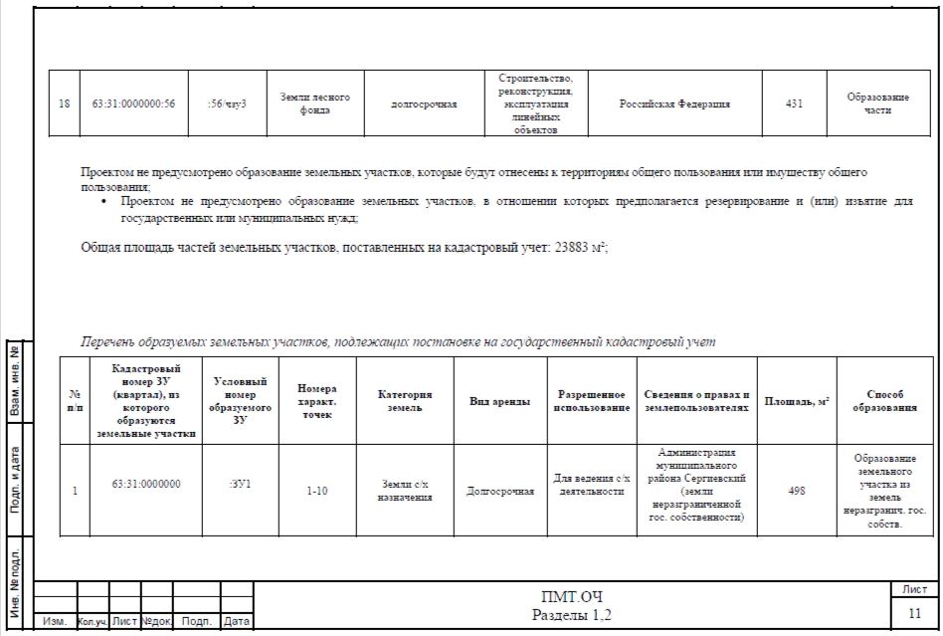

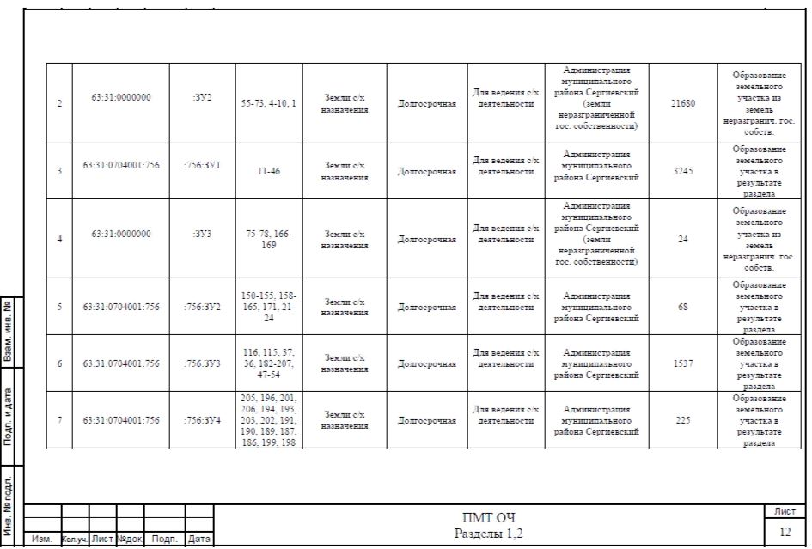
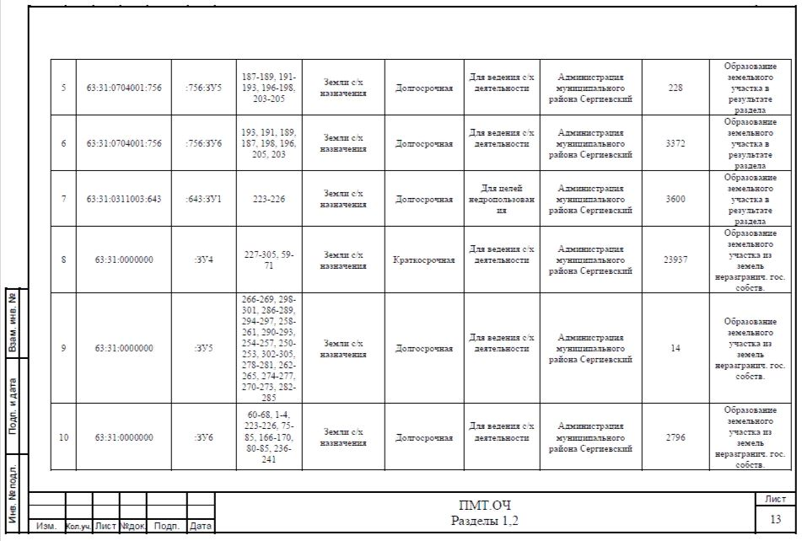

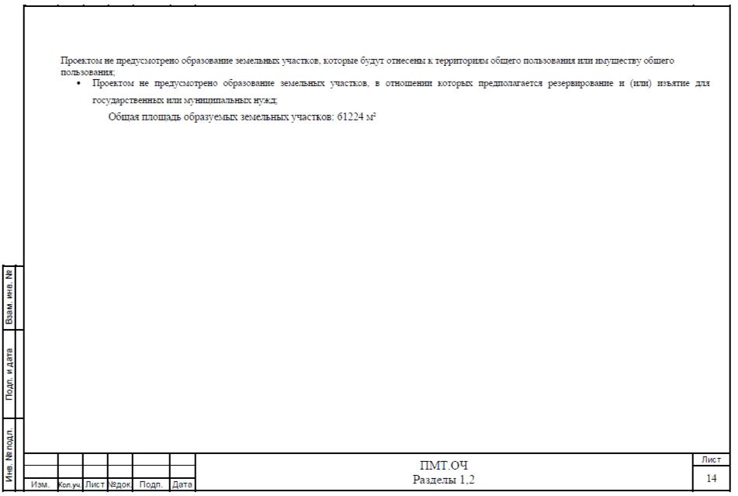
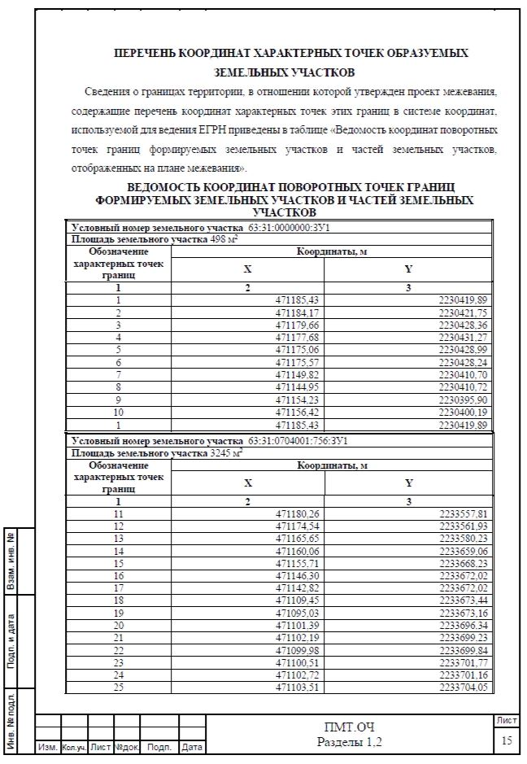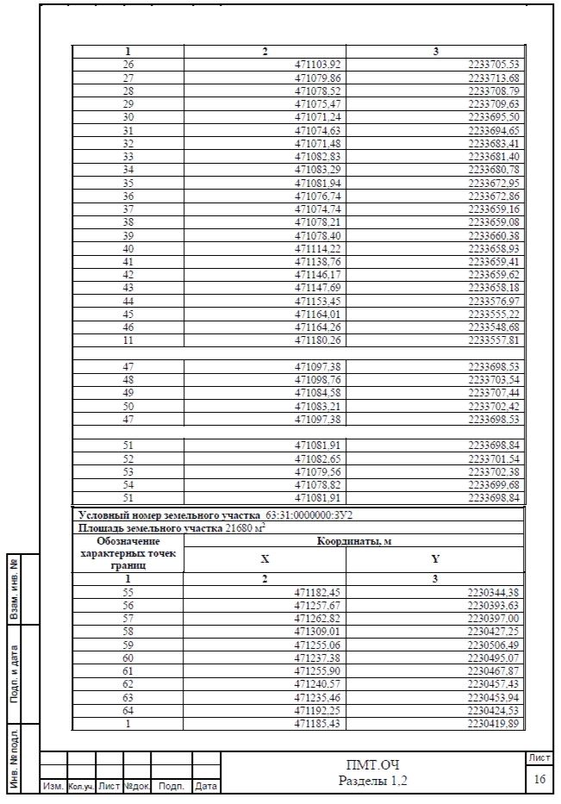

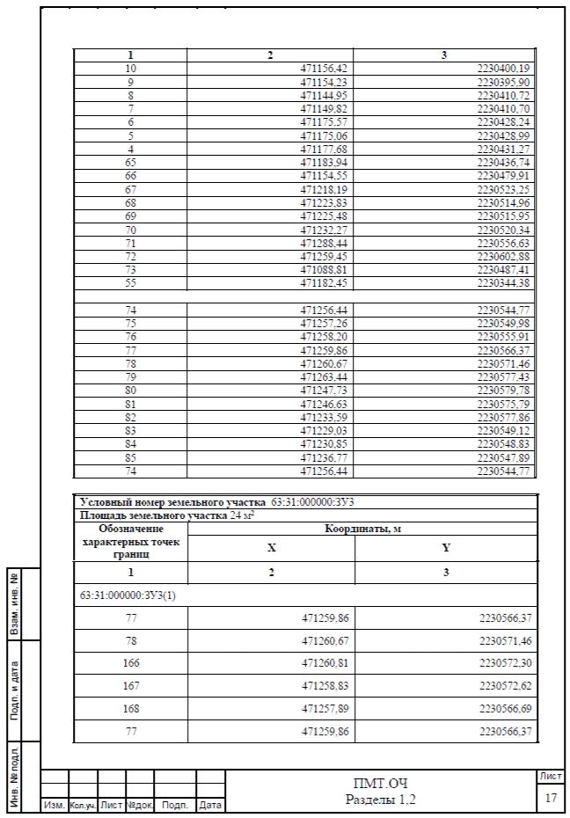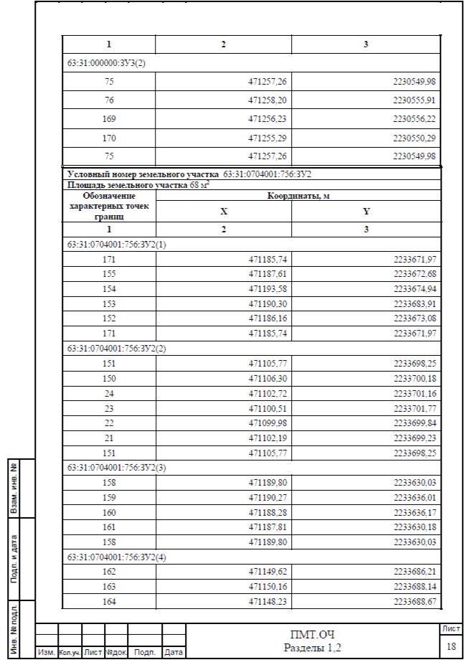
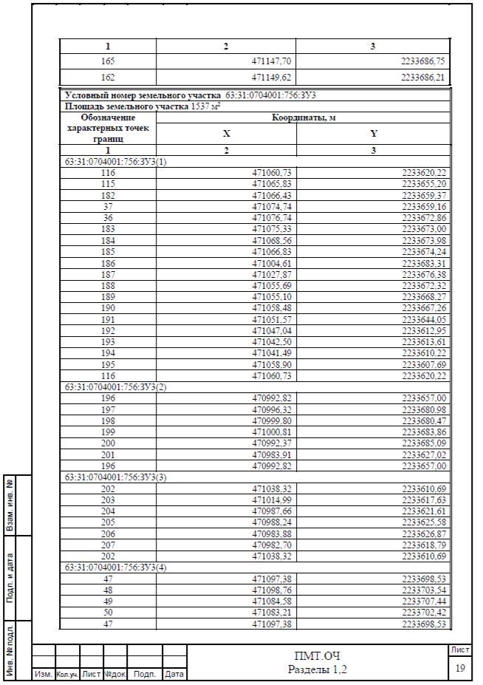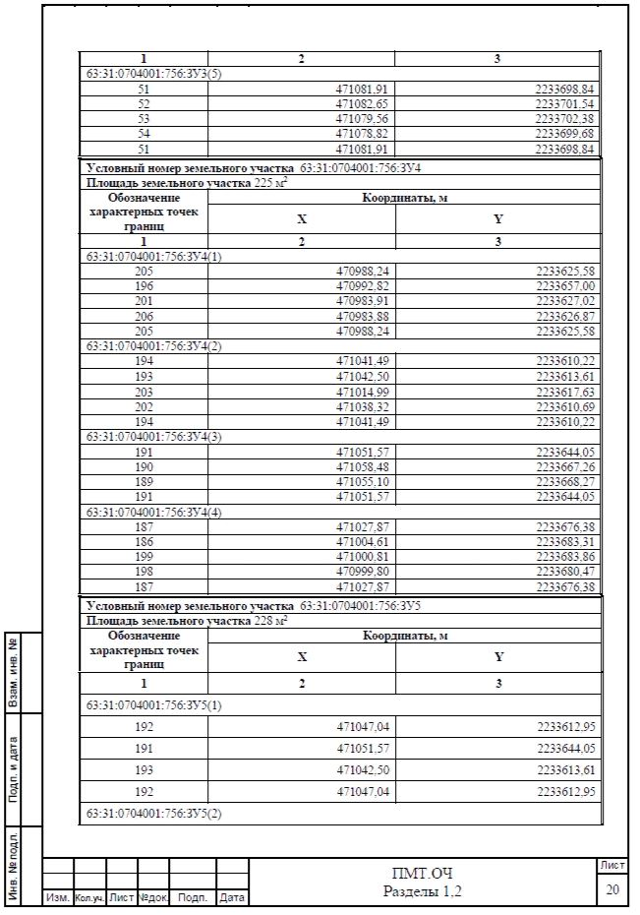

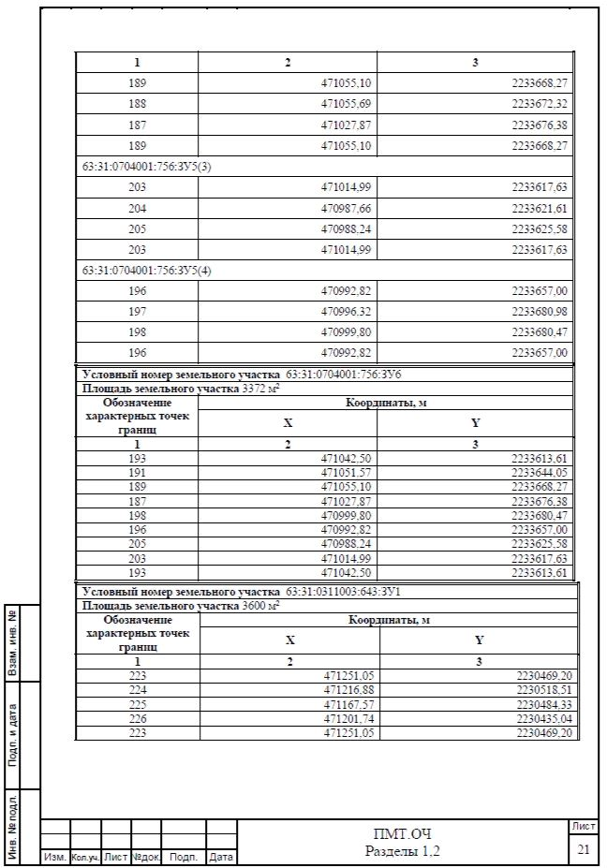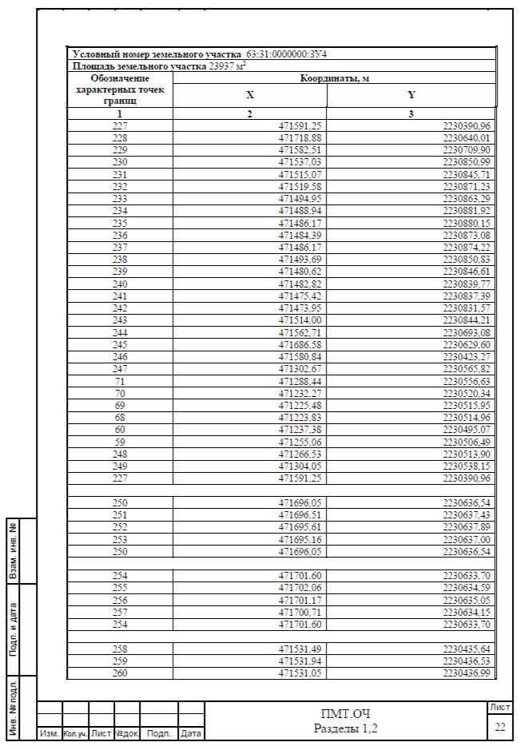
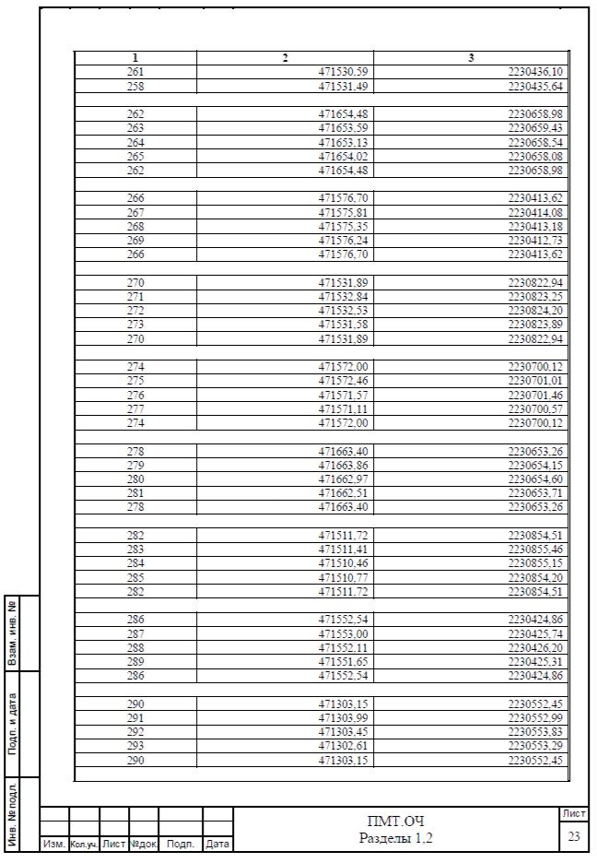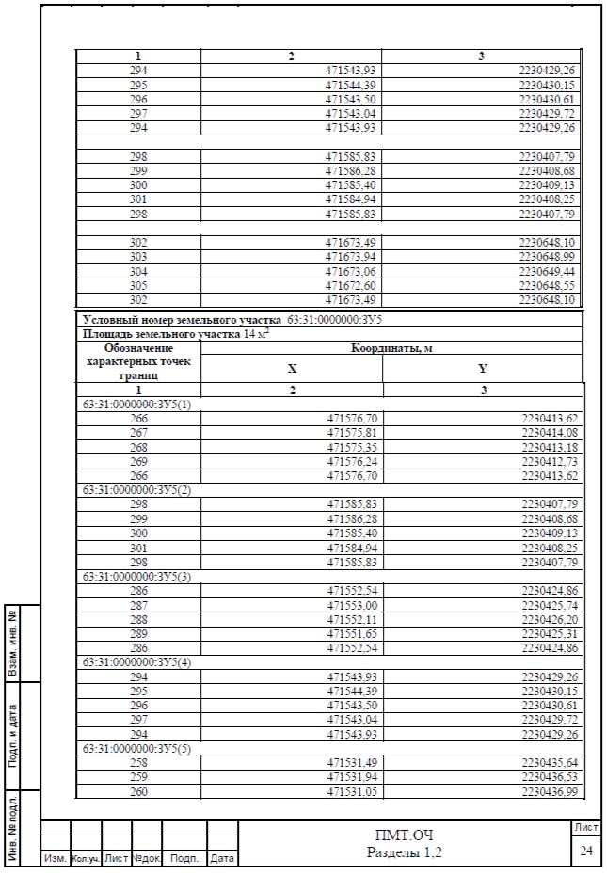

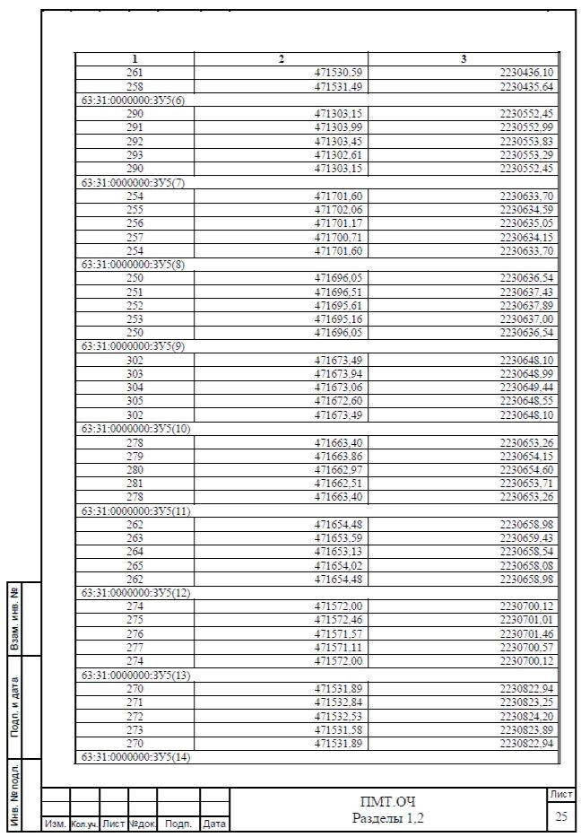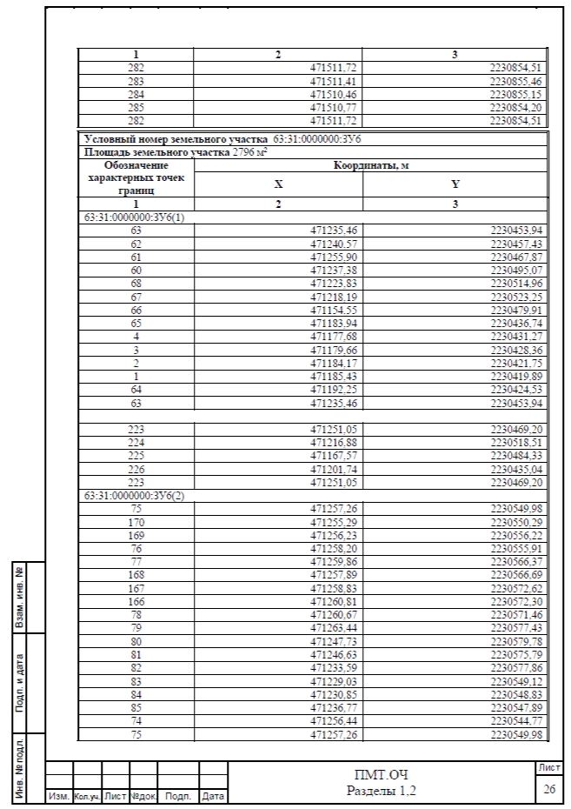
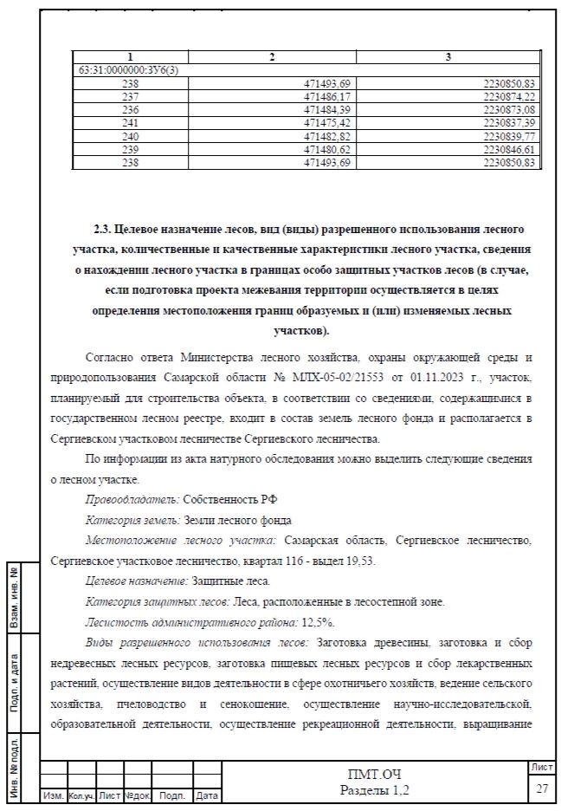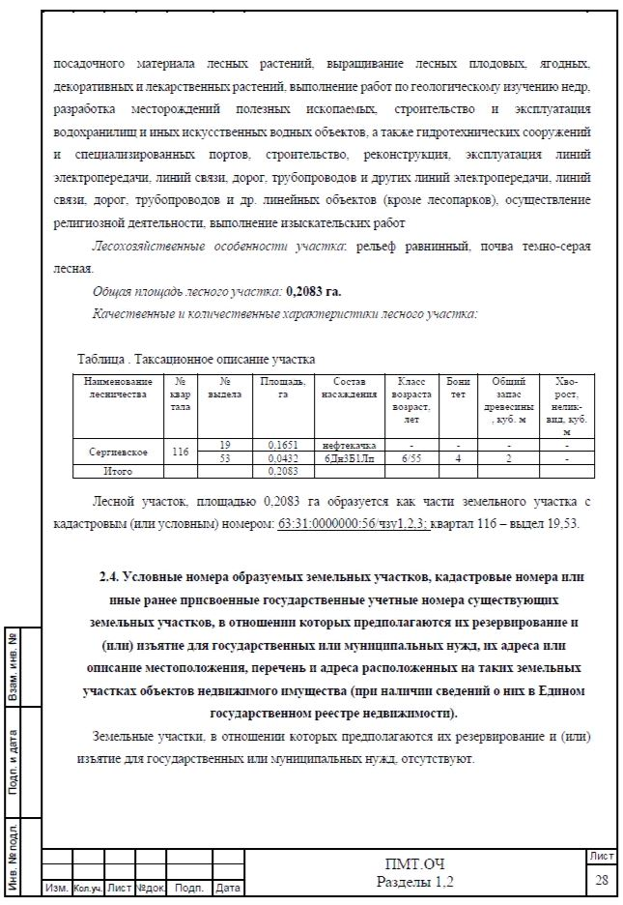

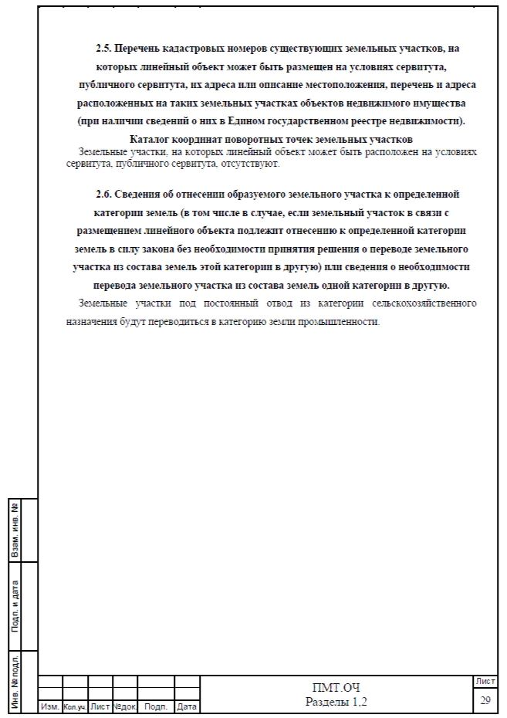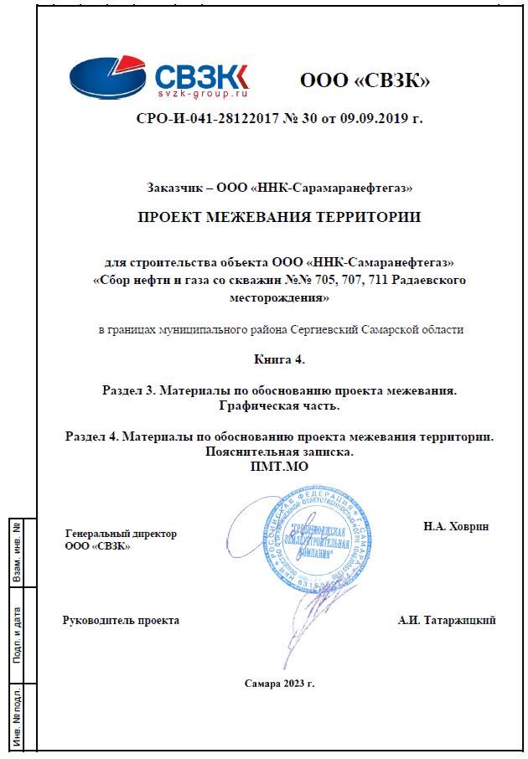
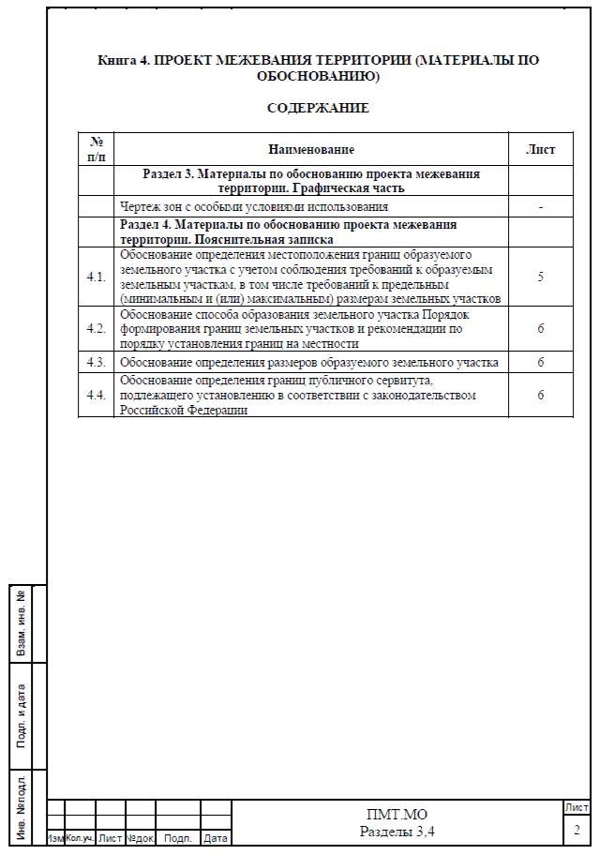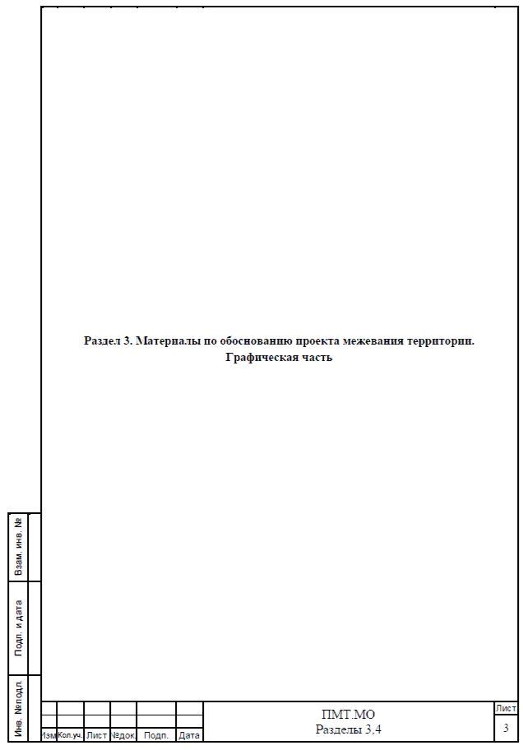

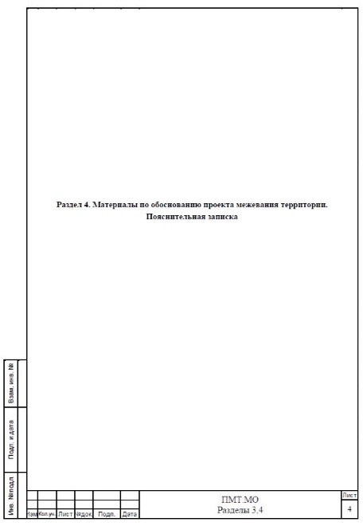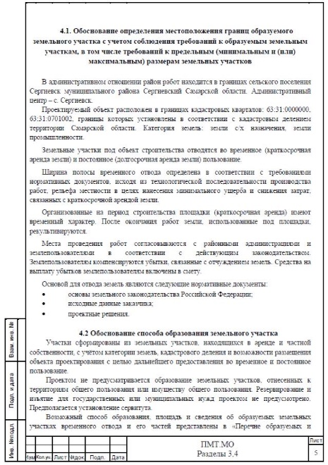
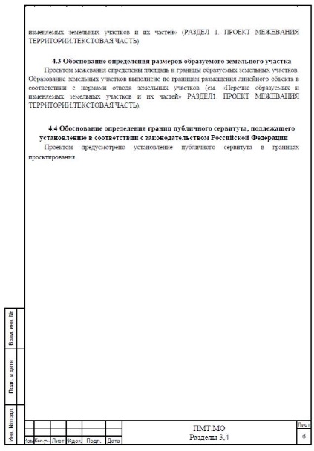

АДМИНИСТРАЦИЯ
СЕЛЬСКОГО ПОСЕЛЕНИЯ КУТУЗОВСКИЙ
МУНИЦИПАЛЬНОГО РАЙОНА СЕРГИЕВСКИЙ
САМАРСКОЙ ОБЛАСТИ

ПОСТАНОВЛЕНИЕ
01 декабря 2023г. №50
Об утверждении Программы профилактики рисков причинения вреда (ущерба) охраняемым законом ценностям в области муниципального контроля на автомобильном транспорте, городском наземном электрическом транспорте и в дорожном хозяйстве
в границах населенных пунктов сельского поселения Кутузовский муниципального района Сергиевский Самарской области на 2024 год

В соответствии со статьей 44 Федерального закона от 31.07.2020 № 248-ФЗ «О государственном контроле (надзоре) и муниципальном контроле в Российской Федерации», постановлением Правительства Российской Федерации от 25.06.2021 № 990 «Об утверждении Правил разработки и утверждения контрольными (надзорными) органами программы профилактики рисков причинения вреда (ущерба) охраняемым законом ценностям» администрация сельского поселения Кутузовский муниципального района Сергиевский Самарской области
ПОСТАНОВЛЯЕТ:
1. Утвердить Программу профилактики рисков причинения вреда (ущерба) охраняемым законом ценностям в области муниципального контроля на автомобильном транспорте, городском наземном электрическом транспорте и в дорожном хозяйстве в границах населенных пунктов сельского поселения Кутузовский муниципального района Сергиевский Самарской области на 2024 год согласно приложению.
2. Опубликовать настоящее постановление в газете «Сергиевский вестник».
3. Разместить настоящее постановление на официальном сайте Администрации муниципального района Сергиевский Самарской области в информационно-коммуникационной сети «Интернет», вкладка «поселения» в разделе «Контрольно-надзорная деятельность».
4. Настоящее постановление вступает в силу со дня его официального опубликования.
5. Контроль за выполнением настоящего постановления оставляю за собой.
Глава сельского поселения Кутузовский
муниципального района Сергиевский
А.В.Сабельникова

Приложение
к постановлению администрации сельского поселения Кутузовский
муниципального района Сергиевский
№50 от “01” декабря 2023 г.
Программа профилактики рисков причинения вреда (ущерба) охраняемым законом ценностям в области муниципального контроля
на автомобильном транспорте, городском наземном электрическом транспорте и в дорожном хозяйстве в границах населенных пунктов сельского поселения Кутузовский муниципального района Сергиевский Самарской области на 2024 год
(далее также – программа профилактики)

1. Анализ текущего состояния осуществления вида контроля, описание текущего развития профилактической деятельности контрольного органа, характеристика проблем, на решение которых направлена программа профилактики
1.1. Анализ текущего состояния осуществления вида контроля.
С принятием Федерального закона от 11.06.2021 № 170-ФЗ «О внесении изменений в отдельные законодательные акты Российской Федерации в связи с принятием Федерального закона «О государственном контроле (надзоре) и муниципальном контроле в Российской Федерации» (далее – Федеральный закон № 170-ФЗ) к предмету муниципального контроля на автомобильном транспорте, городском наземном электрическом транспорте и в дорожном хозяйстве в границах населенных пунктов было отнесено соблюдение юридическими лицами, индивидуальными предпринимателями, гражданами (далее – контролируемые лица) обязательных требований:
1) в области автомобильных дорог и дорожной деятельности, установленных в отношении автомобильных дорог местного значения сельского поселения Кутузовский муниципального района Сергиевский Самарской области (далее – автомобильные дороги местного значения или автомобильные дороги общего пользования местного значения):
а) к эксплуатации объектов дорожного сервиса, размещенных в полосах отвода и (или) придорожных полосах автомобильных дорог общего пользования;
б) к осуществлению работ по капитальному ремонту, ремонту и содержанию автомобильных дорог общего пользования и искусственных дорожных сооружений на них (включая требования к дорожно-строительным материалам и изделиям) в части обеспечения сохранности автомобильных дорог;
2) установленных в отношении перевозок по муниципальным маршрутам регулярных перевозок, не относящихся к предмету федерального государственного контроля (надзора) на автомобильном транспорте, городском наземном электрическом транспорте и в дорожном хозяйстве в области организации регулярных перевозок (далее также – обязательные требования).
До принятия Федерального закона № 170-ФЗ контроль в сфере благоустройства не осуществлялся на системной основе в соответствии с Федеральным законом от 26.12.2008 № 294-ФЗ «О защите прав юридических лиц и индивидуальных предпринимателей при осуществлении государственного контроля (надзора) и муниципального контроля». Контроль за соблюдением обязательных требований осуществлялся исключительно в соответствии с законодательством об административных правонарушениях на предмет выявления признаков административных правонарушений на автомобильном транспорте, городском наземном электрическом транспорте и в дорожном хозяйстве в границах населенных пунктов, предусмотренных Законом Самарской области от 01.11.2007 № 115-ГД «Об административных правонарушениях на территории Самарской области».
1.2. Объектами муниципального контроля на автомобильном транспорте являются:
а) в рамках пункта 1 части 1 статьи 16 Федерального закона от 31.07.2020 № 248-ФЗ «О государственном контроле (надзоре) и муниципальном контроле в Российской Федерации»:
деятельность по использованию полос отвода и (или) придорожных полос автомобильных дорог общего пользования местного значения;
деятельность по осуществлению работ по капитальному ремонту, ремонту и содержанию автомобильных дорог общего пользования местного значения и искусственных дорожных сооружений на них;
деятельность по перевозкам по муниципальным маршрутам регулярных перевозок, не относящихся к предмету федерального государственного контроля (надзора) на автомобильном транспорте, городском наземном электрическом транспорте и в дорожном хозяйстве в области организации регулярных перевозок;
б) в рамках пункта 2 части 1 статьи 16 Федерального закона от 31.07.2020 № 248-ФЗ «О государственном контроле (надзоре) и муниципальном контроле в Российской Федерации»:
внесение платы за проезд по платным автомобильным дорогам общего пользования местного значения, платным участкам таких автомобильных дорог (в случае создания платных автомобильных дорог общего пользования местного значения, платных участков таких автомобильных дорог);
внесение платы за пользование на платной основе парковками (парковочными местами), расположенными на автомобильных дорогах общего пользования местного значения (в случае создания таких парковок (парковочных мест);
внесение платы в счет возмещения вреда, причиняемого тяжеловесными транспортными средствами при движении по автомобильным дорогам местного значения;
внесение платы за присоединение объектов дорожного сервиса к автомобильным дорогам общего пользования местного значения;
дорожно-строительные материалы, указанные в приложении № 1 к техническому регламенту Таможенного союза «Безопасность автомобильных дорог» (ТР ТС 014/2011);
дорожно-строительные изделия, указанные в приложении № 2 к техническому регламенту Таможенного союза «Безопасность автомобильных дорог» (ТР ТС 014/2011);
в) в рамках пункта 3 части 1 статьи 16 Федерального закона Федерального закона от 31.07.2020 № 248-ФЗ «О государственном контроле (надзоре) и муниципальном контроле в Российской Федерации»:
объекты дорожного сервиса, размещенные в полосах отвода и (или) придорожных полосах автомобильных дорог общего пользования местного значения;
придорожные полосы и полосы отвода автомобильных дорог общего пользования местного значения;
автомобильная дорога общего пользования местного значения и искусственные дорожные сооружения на ней;
примыкания к автомобильным дорогам местного значения, в том числе примыкания объектов дорожного сервиса.
Наиболее значимыми рисками для охраняемых законом ценностям являются не соблюдение обязательных требований, установленных муниципальными правовыми актами муниципального контроля по транспорту на территории муниципального района Сергиевский Самарской области.
Ожидаемыми тенденциями, которые могут оказать воздействие на состояние подконтрольной сферы в период реализации программы, является - увеличение доли законопослушных подконтрольных субъектов, уменьшение количества правонарушений.
С учетом специфики контрольных функций вариантами решения проблемы является обеспечение квалифицированной профилактической работы должностных лиц органа муниципального контроля, а также обеспечение единообразия понимания предмета контроля подконтрольными субъектами.
Так, в 2023 году:
- осуществлялось информирование юридических лиц, индивидуальных предпринимателей, граждан по вопросам соблюдения обязательных требований путем проведения встреч и размещения соответствующей информации на официальном сайте Администрации муниципального района Сергиевский Самарской области по адресу: http://sergievsk.ru/в информационно-телекоммуникационной сети «Интернет»;
- размещен на официальном сайте Администрации муниципального района Сергиевский Самарской области в сети «Интернет» перечень нормативных правовых актов, содержащих обязательные требования, требования, установленные муниципальными правовыми актами, оценка соблюдения которых является предметом муниципального жилищного контроля, а также текстов соответствующих нормативных правовых актов;
- в адрес физических лиц предостережения о недопустимости нарушения обязательных требований не выдавались;
- обобщена правоприменительная практика осуществления муниципального контроля на транспорте за 1 полугодие 2023 года на территории Администрации муниципального района Сергиевский и размещена на официальном сайте Администрации муниципального района Сергиевский района Самарской области по адресу: http://sergievsk.ru/в информационно-телекоммуникационной сети «Интернет». Обобщение правоприменительной практики за 2 полугодие 2023 года запланировано в декабре 2023 года.
1.3. К проблемам, на решение которых направлена программа профилактики, относятся случаи:
1) неправомерная деятельность по использованию полос отвода и (или) придорожных полос автомобильных дорог общего пользования местного значения;
2) неправомерная деятельность по осуществлению работ по капитальному ремонту, ремонту и содержанию автомобильных дорог общего пользования местного значения и искусственных дорожных сооружений на них;
3) неправомерная деятельность по перевозкам по муниципальным маршрутам регулярных перевозок, не относящихся к предмету федерального государственного контроля (надзора) на автомобильном транспорте, городском наземном электрическом транспорте и в дорожном хозяйстве в области организации регулярных перевозок;
4) невнесение платы за проезд по платным автомобильным дорогам общего пользования местного значения, платным участкам таких автомобильных дорог (в случае создания платных автомобильных дорог общего пользования местного значения, платных участков таких автомобильных дорог);
5) невнесение платы за пользование на платной основе парковками (парковочными местами), расположенными на автомобильных дорогах общего пользования местного значения (в случае создания таких парковок (парковочных мест);
6) невнесение платы в счет возмещения вреда, причиняемого тяжеловесными транспортными средствами при движении по автомобильным дорогам местного значения;
7) невнесение платы за присоединение объектов дорожного сервиса к автомобильным дорогам общего пользования местного значения;
8) несоответствие дорожно-строительных материалов, указанные в приложении № 1 к техническому регламенту Таможенного союза «Безопасность автомобильных дорог» (ТР ТС 014/2011) и дорожно-строительных изделий, указанные в приложении № 2 к техническому регламенту Таможенного союза «Безопасность автомобильных дорог» (ТР ТС 014/2011);
9) неправомерное размещение объектов дорожного сервиса, размещенных в полосах отвода и (или) придорожных полосах автомобильных дорог общего пользования местного значения;
10) ненадлежащее содержание придорожных полос и полос отвода автомобильных дорог общего пользования местного значения;
11) ненадлежащее содержание автомобильных дорог общего пользования местного значения и искусственных дорожных сооружений на ней.
Наиболее распространенными причинами перечисленных нарушений являются отсутствие у отдельных граждан, юридических лиц и индивидуальных предпринимателей экологической культуры, стремления к сохранению чистоты, а также стремление к экономии ресурсов, необходимых для систематического проведения мероприятий, направленных на создание комфортных условий проживания и сохранность окружающей среды.
В ряде случаев у контролируемых лиц отсутствует представление о размерах административных штрафов, подлежащих уплате в случае нарушения обязательных требований.
Мероприятия программы профилактики будут способствовать частичному решению обозначенных проблем в связи с повышением информированности контролируемых лиц относительно последствий нарушения обязательных требований и способов устранения нарушений предусмотренными законодательством и муниципальными правовыми актами способами.
2. Цели и задачи реализации программы профилактики
2.1. Целями профилактики рисков причинения вреда (ущерба) охраняемым законом ценностям являются:
1) стимулирование добросовестного соблюдения обязательных требований всеми контролируемыми лицами;
2) устранение условий, причин и факторов, способных привести к нарушениям обязательных требований и (или) причинению вреда (ущерба) охраняемым законом ценностям;
3) создание условий для доведения обязательных требований до контролируемых лиц, повышение информированности о способах их соблюдения.
2.2. Для достижения целей профилактики рисков причинения вреда (ущерба) охраняемым законом ценностям выполняются следующие задачи:
1) анализ выявленных в результате проведения муниципального контроля в сфере благоустройства нарушений обязательных требований;
2) оценка состояния подконтрольной среды (оценка возможной угрозы причинения вреда жизни, здоровью граждан) и установление зависимости видов и интенсивности профилактических мероприятий с учетом состояния подконтрольной среды;
3) организация и проведение профилактических мероприятий с учетом состояния подконтрольной среды и анализа, выявленных в результате проведения муниципального контроля в сфере благоустройства нарушений обязательных требований.
3. Перечень профилактических мероприятий, сроки (периодичность) их проведения
3.1. Перечень профилактических мероприятий, сроки (периодичность) их проведения представлены в таблице.
№ п/п | Вид мероприятия | Содержание мероприятия | Срок реализации мероприятия | Ответственный за реализацию мероприятия исполнитель
1 | Информирование контролируемых и иных лиц по вопросам соблюдения обязательных требований | 1. Размещение сведений по вопросам соблюдения обязательных требований на официальном сайте администрации в разделе «Контрольно-надзорная деятельность» | Ежегодно, декабрь | Администрация сельского поселения Кутузовский муниципального района Сергиевский Самарской области, специалист
 |  | 2. Размещение сведений по вопросам соблюдения обязательных требований в средствах массовой информации | Ежеквартально | Администрация сельского поселения Кутузовский муниципального района Сергиевский Самарской области, специалист
 |  | 3. Размещение сведений по вопросам соблюдения обязательных требований в личных кабинетах контролируемых лиц в государственных информационных системах (при их наличии) | Ежегодно, декабрь | Администрация сельского поселения Кутузовский муниципального района Сергиевский Самарской области, специалист
2 | Обобщение практики осуществления муниципального контроля на автомобильном транспорте, городском наземном электрическом транспорте и в дорожном хозяйстве в границах населенных пунктов посредством сбора и анализа данных о проведенных контрольных мероприятиях (контрольных действиях) и их результатах, в том числе анализа выявленных в результате проведения муниципального контроля на автомобильном транспорте, городском наземном электрическом транспорте и в дорожном хозяйстве в границах населенных пунктов нарушений обязательных требований контролируемыми лицами | Подготовка доклада о правоприменительной практике | До 1 июня 2025 года | Администрация сельского поселения Кутузовский муниципального района Сергиевский Самарской области, специалист
 |  | Размещение доклада о правоприменительной практике на официальном сайте администрации в разделе «Контрольно-надзорная деятельность» | До 1 июля 2025 года | Администрация сельского поселения Кутузовский муниципального района Сергиевский Самарской области, специалист
3 | Объявление контролируемым лицам предостережений о недопустимости нарушения обязательных требований и предложений принять меры по обеспечению соблюдения обязательных требований в случае наличия у администрации сведений о готовящихся нарушениях обязательных требований или признаках нарушений обязательных требований и (или) в случае отсутствия подтверждения данных о том, что нарушение обязательных требований причинило вред (ущерб) охраняемым законом ценностям либо создало угрозу причинения вреда (ущерба) охраняемым законом ценностям | Подготовка и объявление контролируемым лицам предостережений | По мере выявления готовящихся нарушений обязательных требований или признаков нарушений обязательных требований, не позднее 30 дней со дня получения администрацией указанных сведений | Администрация сельского поселения Кутузовский муниципального района Сергиевский Самарской области, специалист
4 | Консультирование контролируемых лиц в устной или письменной форме по вопросам муниципального контроля на автомобильном транспорте, городском наземном электрическом транспорте и в дорожном хозяйстве в границах населенных пунктов:  - организация и осуществление контроля;  - порядок осуществления контрольных мероприятий;  - порядок обжалования действий (бездействия) должностных лиц, уполномоченных осуществлять муниципальный контроль;  - получение информации о нормативных правовых актах (их отдельных положениях), содержащих обязательные требования, оценка соблюдения которых осуществляется администрацией в рамках контрольных мероприятий | 1. Консультирование контролируемых лиц в устной форме по телефону, по видео-конференц-связи и на личном приеме | При обращении лица, нуждающегося в консультировании | Администрация сельского поселения Кутузовский муниципального района Сергиевский Самарской области, специалист
 |  | 2. Консультирование контролируемых лиц в письменной форме | При обращении лица, нуждающегося в консультировании, в течение 30 дней со дня регистрации администрацией письменного обращения, если более короткий срок не предусмотрен законодательством | Администрация сельского поселения Кутузовский муниципального района Сергиевский Самарской области, специалист.
 |  | 3. Консультирование контролируемых лиц путем размещения на официальном сайте администрации в разделе «Контрольно-надзорная деятельность» письменного разъяснения, подписанного главой сельского поселения Серноводск муниципального района Сергиевский Самарской области или должностным лицом, уполномоченным осуществлять муниципальный контроль на автомобильном транспорте, городском наземном электрическом транспорте и в дорожном хозяйстве в границах населенных пунктов (в случае поступления в администрацию пяти и более однотипных обращений контролируемых лиц и их представителей) | В течение 30 дней со дня регистрации администрацией пятого однотипного обращения контролируемых лиц и их представителей | Администрация сельского поселения Кутузовский муниципального района Сергиевский Самарской области, специалист
 |  | 4. Консультирование контролируемых лиц в устной форме на собраниях и конференциях граждан | В случае проведения собрания (конференции) граждан, повестка которого предусматривает консультирование контролируемых лиц по вопросам муниципального контроля на автомобильном транспорте, городском наземном электрическом транспорте и в дорожном хозяйстве в границах населенных пунктов в день проведения собрания (конференции) граждан | Администрация сельского поселения Кутузовский муниципального района Сергиевский Самарской области, специалист
4. Показатели результативности и эффективности программы профилактики
Показатели результативности программы профилактики определяются в соответствии со следующей таблицей.
№ п/п | Наименование показателя | Единица измерения, свидетельствующая о максимальной результативности программы профилактики
1. | Полнота информации, размещенной на официальном сайте администрации в соответствии с частью 3 статьи 46 Федерального закона от 31.07.2020 № 248-ФЗ «О государственном контроле (надзоре) и муниципальном контроле в Российской Федерации» | 100 %
2. | Количество размещений сведений по вопросам соблюдения обязательных требований в средствах массовой информации | 4
3. | Доля случаев объявления предостережений в общем количестве случаев выявления готовящихся нарушений обязательных требований или признаков нарушений обязательных требований | 100 %  (если имелись случаи выявления готовящихся нарушений обязательных требований или признаков нарушений обязательных требований)
4. | Доля случаев нарушения сроков консультирования контролируемых лиц в письменной форме | 0%
5. | Доля случаев повторного обращения контролируемых лиц в письменной форме по тому же вопросу муниципального контроля на автомобильном транспорте, городском наземном электрическом транспорте и в дорожном хозяйстве в границах населенных пунктов | 0%
6. | Количество собраний и конференций граждан, на которых осуществлялось консультирование контролируемых лиц по вопросам муниципального контроля на автомобильном транспорте, городском наземном электрическом транспорте и в дорожном хозяйстве в границах населенных пунктов в устной форме | 3
Под оценкой эффективности программы профилактики понимается оценка изменения количества нарушений обязательных требований по итогам проведенных профилактических мероприятий.
Текущая (ежеквартальная) оценка результативности и эффективности программы профилактики осуществляется Главой сельского поселения Кутузовский муниципального района Сергиевский Самарской области.
Ежегодная оценка результативности и эффективности программы профилактики осуществляется Собранием представителей сельского поселения Кутузовский муниципального района Сергиевский Самарской области. Для осуществления ежегодной оценки результативности и эффективности программы профилактики администрацией не позднее 1 июля 2025 года (года, следующего за отчетным) в Собрание представителей сельского поселения Кутузовский муниципального района Сергиевский Самарской области представляется информация о степени достижения предусмотренных настоящим разделом показателей результативности программы профилактики, а также информация об изменении количества нарушений обязательных требований.

АДМИНИСТРАЦИЯ
СЕЛЬСКОГО ПОСЕЛЕНИЯ КУТУЗОВСКИЙ
МУНИЦИПАЛЬНОГО РАЙОНА СЕРГИЕВСКИЙ
САМАРСКОЙ ОБЛАСТИ

ПОСТАНОВЛЕНИЕ
01 декабря 2023г. №51
Об утверждении Программы профилактики рисков причинения вреда (ущерба) охраняемым законом ценностям
в области муниципального контроля в сфере благоустройства на территории сельского поселения Кутузовский на 2024 год

В соответствии со статьей 44 Федерального закона от 31.07.2020 № 248-ФЗ «О государственном контроле (надзоре) и муниципальном контроле в Российской Федерации», постановлением Правительства Российской Федерации от 25.06.2021 № 990 «Об утверждении Правил разработки и утверждения контрольными (надзорными) органами программы профилактики рисков причинения вреда (ущерба) охраняемым законом ценностям» администрация сельского поселения Кутузовский муниципального района Сергиевский
ПОСТАНОВЛЯЕТ:
1. Утвердить Программу профилактики рисков причинения вреда (ущерба) охраняемым законом ценностям в области муниципального контроля в сфере благоустройства на территории сельского поселения Кутузовский муниципального района Сергиевский на 2024 год согласно приложению.
2. Опубликовать настоящее постановление в газете «Сергиевский вестник».
3. Разместить настоящее постановление на официальном сайте Администрации муниципального района Сергиевский Самарской области в информационно-коммуникационной сети «Интернет», вкладка «поселения» в разделе «Контрольно-надзорная деятельность».
4. Настоящее постановление вступает в силу со дня его официального опубликования.
5. Контроль за выполнением настоящего постановления оставляю за собой.
Глава сельского поселения Кутузовский
муниципального района Сергиевский
А.В.Сабельникова

Приложение
к постановлению администрации сельского поселения Кутузовский
муниципального района Сергиевский
№51 от “01” декабря 2023 г.
Программа профилактики рисков причинения вреда (ущерба) охраняемым законом ценностям в области муниципального контроля
в сфере благоустройства на территории сельского поселения Кутузовский муниципального района Сергиевский на 2024 год
(далее также – программа профилактики)

1. Анализ текущего состояния осуществления вида контроля, описание текущего развития профилактической деятельности контрольного органа, характеристика проблем, на решение которых направлена программа профилактики
1.1. Анализ текущего состояния осуществления вида контроля.
С принятием Федерального закона от 11.06.2021 № 170-ФЗ «О внесении изменений в отдельные законодательные акты Российской Федерации в связи с принятием Федерального закона «О государственном контроле (надзоре) и муниципальном контроле в Российской Федерации» (далее – Федеральный закон № 170-ФЗ) к предмету муниципального контроля в сфере благоустройства было отнесено соблюдение юридическими лицами, индивидуальными предпринимателями, гражданами (далее – контролируемые лица) Правил благоустройства территории сельского поселения Кутузовский муниципального района Сергиевский (далее – Правила благоустройства), требований к обеспечению доступности для инвалидов объектов социальной, инженерной и транспортной инфраструктур и предоставляемых услуг (далее также – обязательные требования).
До принятия Федерального закона № 170-ФЗ контроль в сфере благоустройства не осуществлялся на системной основе в соответствии с Федеральным законом от 26.12.2008 № 294-ФЗ «О защите прав юридических лиц и индивидуальных предпринимателей при осуществлении государственного контроля (надзора) и муниципального контроля». Контроль за соблюдением Правила благоустройства осуществлялся исключительно в соответствии с законодательством об административных правонарушениях на предмет выявления признаков административных правонарушений в сфере благоустройства, предусмотренных Законом Самарской области от 01.11.2007 № 115-ГД «Об административных правонарушениях на территории Самарской области».
В ряде случаев лица, виновные в нарушении Правил благоустройства, были привлечены к административной ответственности.
1.2. Под элементами благоустройства понимаются декоративные, технические, планировочные, конструктивные устройства, элементы озеленения, различные виды оборудования и оформления, в том числе фасадов зданий, строений, сооружений, малые архитектурные формы, некапитальные нестационарные строения и сооружения, информационные щиты и указатели, применяемые как составные части благоустройства территории.
Под объектами благоустройства в настоящем Положении понимаются территории различного функционального назначения, на которых осуществляется деятельность по благоустройству, в том числе:
1) элементы планировочной структуры (зоны (массивы), районы (в том числе жилые районы, микрорайоны, кварталы, промышленные районы), территории размещения садоводческих, огороднических некоммерческих объединений граждан);
2) элементы улично-дорожной сети (аллеи, бульвары, магистрали, переулки, площади, проезды, проспекты, проулки, разъезды, спуски, тракты, тупики, улицы, шоссе);
3) дворовые территории;
4) детские и спортивные площадки;
5) площадки для выгула животных;
6) парковки (парковочные места);
7) парки, скверы, иные зеленые зоны;
8) технические и санитарно-защитные зоны;
Под ограждающими устройствами в настоящем Положении понимаются ворота, калитки, шлагбаумы, в том числе автоматические, и декоративные ограждения (заборы).
Наиболее значимыми рисками для охраняемых законом ценностям являются не соблюдение обязательных требований, установленных муниципальными правовыми актами муниципального контроля в сфере благоустройства на территории муниципального района Сергиевский Самарской области.
Ожидаемыми тенденциями, которые могут оказать воздействие на состояние подконтрольной сферы в период реализации программы, является - увеличение доли законопослушных подконтрольных субъектов, уменьшение количества правонарушений.
С учетом специфики контрольных функций вариантами решения проблемы является обеспечение квалифицированной профилактической работы должностных лиц органа муниципального контроля, а также обеспечение единообразия понимания предмета контроля подконтрольными субъектами.
Так, в 2023 году:
- осуществлялось информирование юридических лиц, индивидуальных предпринимателей, граждан по вопросам соблюдения обязательных требований путем проведения встреч и размещения соответствующей информации на официальном сайте Администрации муниципального района Сергиевский Самарской области по адресу: http://sergievsk.ru/в информационно-телекоммуникационной сети «Интернет»;
- размещен на официальном сайте Администрации муниципального района Сергиевский Самарской области в сети «Интернет» перечень нормативных правовых актов, содержащих обязательные требования, требования, установленные муниципальными правовыми актами, оценка соблюдения которых является предметом муниципального жилищного контроля, а также текстов соответствующих нормативных правовых актов;
- в адрес физических лиц предостережения о недопустимости нарушения обязательных требований не выдавались;
- обобщена правоприменительная практика осуществления муниципального контроля в сфере благоустройства за 1 полугодие 2023 года на территории Администрации муниципального района Сергиевский и размещена на официальном сайте Администрации муниципального района Сергиевский района Самарской области по адресу: http://sergievsk.ru/в информационно-телекоммуникационной сети «Интернет». Обобщение правоприменительной практики за 2 полугодие 2023 года запланировано в декабре 2023 года.
1.3. К проблемам, на решение которых направлена программа профилактики, относятся случаи:
1) ненадлежащего содержания прилегающих территорий;
2) несвоевременной очистки кровель зданий, сооружений от снега, наледи и сосулек;
3) не устранения произрастающих на принадлежащих контролируемым лицам земельных участках и прилегающих территориях карантинных, ядовитых и сорных растений;
4) складирования твердых коммунальных отходов вне выделенных для такого складирования мест;
5) выгула животных и выпаса сельскохозяйственных животных и птиц на территориях общего пользования.
Наиболее распространенными причинами перечисленных нарушений являются отсутствие у отдельных граждан экологической культуры, стремления к сохранению чистоты, а также стремление к экономии ресурсов, необходимых для систематического проведения мероприятий, направленных на создание комфортных условий проживания и сохранность окружающей среды.
В ряде случаев у граждан отсутствует представление о размерах административных штрафов, подлежащих уплате в случае нарушения Правил благоустройства.
Мероприятия программы профилактики будут способствовать частичному решению обозначенных проблем в связи с повышением информированности контролируемых лиц относительно последствий нарушения обязательных требований и способов устранения нарушений предусмотренными законодательством и муниципальными правовыми актами способами.
2. Цели и задачи реализации программы профилактики
2.1. Целями профилактики рисков причинения вреда (ущерба) охраняемым законом ценностям являются:
1) стимулирование добросовестного соблюдения обязательных требований всеми контролируемыми лицами;
2) устранение условий, причин и факторов, способных привести к нарушениям обязательных требований и (или) причинению вреда (ущерба) охраняемым законом ценностям;
3) создание условий для доведения обязательных требований до контролируемых лиц, повышение информированности о способах их соблюдения.
2.2. Для достижения целей профилактики рисков причинения вреда (ущерба) охраняемым законом ценностям выполняются следующие задачи:
1) анализ выявленных в результате проведения муниципального контроля в сфере благоустройства нарушений обязательных требований;
2) оценка состояния подконтрольной среды (оценка возможной угрозы причинения вреда жизни, здоровью граждан) и установление зависимости видов и интенсивности профилактических мероприятий с учетом состояния подконтрольной среды;
3) организация и проведение профилактических мероприятий с учетом состояния подконтрольной среды и анализа выявленных в результате проведения муниципального контроля в сфере благоустройства нарушений обязательных требований.
3. Перечень профилактических мероприятий, сроки (периодичность) их проведения
3.1. Перечень профилактических мероприятий, сроки (периодичность) их проведения представлены в таблице.
№ п/п | Вид мероприятия | Содержание мероприятия | Срок реализации мероприятия | Ответственный за реализацию мероприятия исполнитель
1 | Информирование контролируемых и иных лиц по вопросам соблюдения обязательных требований | 1. Размещение сведений по вопросам соблюдения обязательных требований на официальном сайте администрации в разделе «Контрольно-надзорная деятельность» | Ежегодно, декабрь | Администрация сельского поселения Кутузовский муниципального района Сергиевский Самарской области, специалист
 |  | 2. Размещение сведений по вопросам соблюдения обязательных требований в средствах массовой информации | Ежеквартально | Администрация сельского поселения Кутузовский муниципального района Сергиевский Самарской области, специалист
 |  | 3. Размещение сведений по вопросам соблюдения обязательных требований в личных кабинетах контролируемых лиц в государственных информационных системах (при их наличии) | Ежегодно, декабрь | Администрация сельского поселения Кутузовский муниципального района Сергиевский Самарской области, специалист
2 | Обобщение практики осуществления муниципального контроля в сфере благоустройства посредством сбора и анализа данных о проведенных контрольных мероприятиях (контрольных действиях) и их результатах, в том числе анализа выявленных в результате проведения муниципального контроля в сфере благоустройства нарушений обязательных требований контролируемыми лицами | Подготовка доклада о правоприменительной практике | До 1 июня 2025 года | Администрация сельского поселения Кутузовский муниципального района Сергиевский Самарской области, специалист
 |  | Размещение доклада о правоприменительной практике на официальном сайте администрации в разделе «Контрольно-надзорная деятельность» | До 1 июля 2025 года | Администрация сельского поселения Кутузовский муниципального района Сергиевский Самарской области, специалист
3 | Объявление контролируемым лицам предостережений о недопустимости нарушения обязательных требований и предложений принять меры по обеспечению соблюдения обязательных требований в случае наличия у администрации сведений о готовящихся нарушениях обязательных требований или признаках нарушений обязательных требований и (или) в случае отсутствия подтверждения данных о том, что нарушение обязательных требований причинило вред (ущерб) охраняемым законом ценностям либо создало угрозу причинения вреда (ущерба) охраняемым законом ценностям | Подготовка и объявление контролируемым лицам предостережений | По мере выявления готовящихся нарушений обязательных требований или признаков нарушений обязательных требований, не позднее 30 дней со дня получения администрацией указанных сведений | Администрация сельского поселения Кутузовский муниципального района Сергиевский Самарской области, специалист
4 | Консультирование контролируемых лиц в устной или письменной форме по вопросам муниципального контроля в сфере благоустройства:  - организация и осуществление контроля в сфере благоустройства;  - порядок осуществления контрольных мероприятий;  - порядок обжалования действий (бездействия) должностных лиц, уполномоченных осуществлять муниципальный контроль;  - получение информации о нормативных правовых актах (их отдельных положениях), содержащих обязательные требования, оценка соблюдения которых осуществляется администрацией в рамках контрольных мероприятий | 1. Консультирование контролируемых лиц в устной форме по телефону, по видео-конференц-связи и на личном приеме | При обращении лица, нуждающегося в консультировании | Администрация сельского поселения Кутузовский муниципального района Сергиевский Самарской области, специалист
 |  | 2. Консультирование контролируемых лиц в письменной форме | При обращении лица, нуждающегося в консультировании, в течение 30 дней со дня регистрации администрацией письменного обращения, если более короткий срок не предусмотрен законодательством | Администрация сельского поселения Кутузовский муниципального района Сергиевский Самарской области, специалист
 |  | 3. Консультирование контролируемых лиц путем размещения на официальном сайте администрации в разделе «Контрольно-надзорная деятельность» письменного разъяснения, подписанного главой сельского поселения Захаркино муниципального района Сергиевский или должностным лицом, уполномоченным осуществлять муниципальный контроль в сфере благоустройства (в случае поступления в администрацию пяти и более однотипных обращений контролируемых лиц и их представителей) | В течение 30 дней со дня регистрации администрацией пятого однотипного обращения контролируемых лиц и их представителей | Администрация сельского поселения Кутузовский муниципального района Сергиевский Самарской области, специалист
 |  | 4. Консультирование контролируемых лиц в устной форме на собраниях и конференциях граждан | В случае проведения собрания (конференции) граждан, повестка которого предусматривает консультирование контролируемых лиц по вопросам муниципального контроля в сфере благоустройства в день проведения собрания (конференции) граждан | Администрация сельского поселения Кутузовский муниципального района Сергиевский Самарской области, специалист
4. Показатели результативности и эффективности программы профилактики
Показатели результативности программы профилактики определяются в соответствии со следующей таблицей.
№ п/п | Наименование показателя | Единица измерения, свидетельствующая о максимальной результативности программы профилактики
1. | Полнота информации, размещенной на официальном сайте администрации в соответствии с частью 3 статьи 46 Федерального закона от 31.07.2020 № 248-ФЗ «О государственном контроле (надзоре) и муниципальном контроле в Российской Федерации» | 100 %
2. | Количество размещений сведений по вопросам соблюдения обязательных требований в средствах массовой информации | 4
3. | Доля случаев объявления предостережений в общем количестве случаев выявления готовящихся нарушений обязательных требований или признаков нарушений обязательных требований | 100 %  (если имелись случаи выявления готовящихся нарушений обязательных требований или признаков нарушений обязательных требований)
4. | Доля случаев нарушения сроков консультирования контролируемых лиц в письменной форме | 0%
5. | Доля случаев повторного обращения контролируемых лиц в письменной форме по тому же вопросу муниципального контроля в сфере благоустройства | 0%
6. | Количество собраний и конференций граждан, на которых осуществлялось консультирование контролируемых лиц по вопросам муниципального контроля в сфере благоустройства в устной форме | 3
Под оценкой эффективности программы профилактики понимается оценка изменения количества нарушений обязательных требований по итогам проведенных профилактических мероприятий.
Текущая (ежеквартальная) оценка результативности и эффективности программы профилактики осуществляется Главой сельского поселения Кутузовский муниципального района Сергиевский.
Ежегодная оценка результативности и эффективности программы профилактики осуществляется Собранием представителей сельского поселения Кутузовский муниципального района Сергиевский.
Для осуществления ежегодной оценки результативности и эффективности программы профилактики администрацией не позднее 1 июля 2025 года (года, следующего за отчетным) в Собрание представителей сельского поселения Кутузовский муниципального района Сергиевский представляется информация о степени достижения предусмотренных настоящим разделом показателей результативности программы профилактики, а также информация об изменении количества нарушений обязательных требований.

АДМИНИСТРАЦИЯ
СЕЛЬСКОГО ПОСЕЛЕНИЯ СЕРНОВОДСК
МУНИЦИПАЛЬНОГО РАЙОНА СЕРГИЕВСКИЙ
САМАРСКОЙ ОБЛАСТИ

ПОСТАНОВЛЕНИЕ
01 декабря 2023г. №52
Об утверждении Программы профилактики рисков причинения вреда (ущерба) охраняемым законом ценностям в области муниципального контроля на автомобильном транспорте, городском наземном электрическом транспорте и в дорожном хозяйстве
в границах населенных пунктов сельского поселения Серноводск муниципального района Сергиевский Самарской области на 2024 год

В соответствии со статьей 44 Федерального закона от 31.07.2020 № 248-ФЗ «О государственном контроле (надзоре) и муниципальном контроле в Российской Федерации», постановлением Правительства Российской Федерации от 25.06.2021 № 990 «Об утверждении Правил разработки и утверждения контрольными (надзорными) органами программы профилактики рисков причинения вреда (ущерба) охраняемым законом ценностям» администрация сельского поселения Серноводск муниципального района Сергиевский Самарской области
ПОСТАНОВЛЯЕТ:
1. Утвердить Программу профилактики рисков причинения вреда (ущерба) охраняемым законом ценностям в области муниципального контроля на автомобильном транспорте, городском наземном электрическом транспорте и в дорожном хозяйстве в границах населенных пунктов сельского поселения Серноводск муниципального района Сергиевский Самарской области на 2024 год согласно приложению.
2. Опубликовать настоящее постановление в газете «Сергиевский вестник».
3. Разместить настоящее постановление на официальном сайте Администрации муниципального района Сергиевский Самарской области в информационно-коммуникационной сети «Интернет», вкладка «поселения» в разделе «Контрольно-надзорная деятельность».
4. Настоящее постановление вступает в силу со дня его официального опубликования.
5. Контроль за выполнением настоящего постановления оставляю за собой.
Глава сельского поселения Серноводск
муниципального района Сергиевский
В.В.Тулгаев

Приложение
к постановлению администрации сельского поселения Серноводск
муниципального района Сергиевский
№52 от “01” декабря 2023 г.
Программа профилактики рисков причинения вреда (ущерба) охраняемым законом ценностям в области муниципального контроля
на автомобильном транспорте, городском наземном электрическом транспорте и в дорожном хозяйстве в границах населенных пунктов сельского поселения Серноводск муниципального района Сергиевский Самарской области на 2024 год
(далее также – программа профилактики)

1. Анализ текущего состояния осуществления вида контроля, описание текущего развития профилактической деятельности контрольного органа, характеристика проблем, на решение которых направлена программа профилактики
1.1. Анализ текущего состояния осуществления вида контроля.
С принятием Федерального закона от 11.06.2021 № 170-ФЗ «О внесении изменений в отдельные законодательные акты Российской Федерации в связи с принятием Федерального закона «О государственном контроле (надзоре) и муниципальном контроле в Российской Федерации» (далее – Федеральный закон № 170-ФЗ) к предмету муниципального контроля на автомобильном транспорте, городском наземном электрическом транспорте и в дорожном хозяйстве в границах населенных пунктов было отнесено соблюдение юридическими лицами, индивидуальными предпринимателями, гражданами (далее – контролируемые лица) обязательных требований:
1) в области автомобильных дорог и дорожной деятельности, установленных в отношении автомобильных дорог местного значения сельского поселения Серноводск муниципального района Сергиевский Самарской области (далее – автомобильные дороги местного значения или автомобильные дороги общего пользования местного значения):
а) к эксплуатации объектов дорожного сервиса, размещенных в полосах отвода и (или) придорожных полосах автомобильных дорог общего пользования;
б) к осуществлению работ по капитальному ремонту, ремонту и содержанию автомобильных дорог общего пользования и искусственных дорожных сооружений на них (включая требования к дорожно-строительным материалам и изделиям) в части обеспечения сохранности автомобильных дорог;
2) установленных в отношении перевозок по муниципальным маршрутам регулярных перевозок, не относящихся к предмету федерального государственного контроля (надзора) на автомобильном транспорте, городском наземном электрическом транспорте и в дорожном хозяйстве в области организации регулярных перевозок (далее также – обязательные требования).
До принятия Федерального закона № 170-ФЗ контроль в сфере благоустройства не осуществлялся на системной основе в соответствии с Федеральным законом от 26.12.2008 № 294-ФЗ «О защите прав юридических лиц и индивидуальных предпринимателей при осуществлении государственного контроля (надзора) и муниципального контроля». Контроль за соблюдением обязательных требований осуществлялся исключительно в соответствии с законодательством об административных правонарушениях на предмет выявления признаков административных правонарушений на автомобильном транспорте, городском наземном электрическом транспорте и в дорожном хозяйстве в границах населенных пунктов, предусмотренных Законом Самарской области от 01.11.2007 № 115-ГД «Об административных правонарушениях на территории Самарской области».
1.2. Объектами муниципального контроля на автомобильном транспорте являются:
а) в рамках пункта 1 части 1 статьи 16 Федерального закона от 31.07.2020 № 248-ФЗ «О государственном контроле (надзоре) и муниципальном контроле в Российской Федерации»:
деятельность по использованию полос отвода и (или) придорожных полос автомобильных дорог общего пользования местного значения;
деятельность по осуществлению работ по капитальному ремонту, ремонту и содержанию автомобильных дорог общего пользования местного значения и искусственных дорожных сооружений на них;
деятельность по перевозкам по муниципальным маршрутам регулярных перевозок, не относящихся к предмету федерального государственного контроля (надзора) на автомобильном транспорте, городском наземном электрическом транспорте и в дорожном хозяйстве в области организации регулярных перевозок;
б) в рамках пункта 2 части 1 статьи 16 Федерального закона от 31.07.2020 № 248-ФЗ «О государственном контроле (надзоре) и муниципальном контроле в Российской Федерации»:
внесение платы за проезд по платным автомобильным дорогам общего пользования местного значения, платным участкам таких автомобильных дорог (в случае создания платных автомобильных дорог общего пользования местного значения, платных участков таких автомобильных дорог);
внесение платы за пользование на платной основе парковками (парковочными местами), расположенными на автомобильных дорогах общего пользования местного значения (в случае создания таких парковок (парковочных мест);
внесение платы в счет возмещения вреда, причиняемого тяжеловесными транспортными средствами при движении по автомобильным дорогам местного значения;
внесение платы за присоединение объектов дорожного сервиса к автомобильным дорогам общего пользования местного значения;
дорожно-строительные материалы, указанные в приложении № 1 к техническому регламенту Таможенного союза «Безопасность автомобильных дорог» (ТР ТС 014/2011);
дорожно-строительные изделия, указанные в приложении № 2 к техническому регламенту Таможенного союза «Безопасность автомобильных дорог» (ТР ТС 014/2011);
в) в рамках пункта 3 части 1 статьи 16 Федерального закона Федерального закона от 31.07.2020 № 248-ФЗ «О государственном контроле (надзоре) и муниципальном контроле в Российской Федерации»:
объекты дорожного сервиса, размещенные в полосах отвода и (или) придорожных полосах автомобильных дорог общего пользования местного значения;
придорожные полосы и полосы отвода автомобильных дорог общего пользования местного значения;
автомобильная дорога общего пользования местного значения и искусственные дорожные сооружения на ней;
примыкания к автомобильным дорогам местного значения, в том числе примыкания объектов дорожного сервиса.
Наиболее значимыми рисками для охраняемых законом ценностям являются не соблюдение обязательных требований, установленных муниципальными правовыми актами муниципального контроля по транспорту на территории муниципального района Сергиевский Самарской области.
Ожидаемыми тенденциями, которые могут оказать воздействие на состояние подконтрольной сферы в период реализации программы, является - увеличение доли законопослушных подконтрольных субъектов, уменьшение количества правонарушений.
С учетом специфики контрольных функций вариантами решения проблемы является обеспечение квалифицированной профилактической работы должностных лиц органа муниципального контроля, а также обеспечение единообразия понимания предмета контроля подконтрольными субъектами.
Так, в 2023 году:
- осуществлялось информирование юридических лиц, индивидуальных предпринимателей, граждан по вопросам соблюдения обязательных требований путем проведения встреч и размещения соответствующей информации на официальном сайте Администрации муниципального района Сергиевский Самарской области по адресу: http://sergievsk.ru/в информационно-телекоммуникационной сети «Интернет»;
- размещен на официальном сайте Администрации муниципального района Сергиевский Самарской области в сети «Интернет» перечень нормативных правовых актов, содержащих обязательные требования, требования, установленные муниципальными правовыми актами, оценка соблюдения которых является предметом муниципального жилищного контроля, а также текстов соответствующих нормативных правовых актов;
- в адрес физических лиц предостережения о недопустимости нарушения обязательных требований не выдавались;
- обобщена правоприменительная практика осуществления муниципального контроля на транспорте за 1 полугодие 2023 года на территории Администрации муниципального района Сергиевский и размещена на официальном сайте Администрации муниципального района Сергиевский района Самарской области по адресу: http://sergievsk.ru/в информационно-телекоммуникационной сети «Интернет». Обобщение правоприменительной практики за 2 полугодие 2023 года запланировано в декабре 2023 года.
1.3. К проблемам, на решение которых направлена программа профилактики, относятся случаи:
1) неправомерная деятельность по использованию полос отвода и (или) придорожных полос автомобильных дорог общего пользования местного значения;
2) неправомерная деятельность по осуществлению работ по капитальному ремонту, ремонту и содержанию автомобильных дорог общего пользования местного значения и искусственных дорожных сооружений на них;
3) неправомерная деятельность по перевозкам по муниципальным маршрутам регулярных перевозок, не относящихся к предмету федерального государственного контроля (надзора) на автомобильном транспорте, городском наземном электрическом транспорте и в дорожном хозяйстве в области организации регулярных перевозок;
4) невнесение платы за проезд по платным автомобильным дорогам общего пользования местного значения, платным участкам таких автомобильных дорог (в случае создания платных автомобильных дорог общего пользования местного значения, платных участков таких автомобильных дорог);
5) невнесение платы за пользование на платной основе парковками (парковочными местами), расположенными на автомобильных дорогах общего пользования местного значения (в случае создания таких парковок (парковочных мест);
6) невнесение платы в счет возмещения вреда, причиняемого тяжеловесными транспортными средствами при движении по автомобильным дорогам местного значения;
7) невнесение платы за присоединение объектов дорожного сервиса к автомобильным дорогам общего пользования местного значения;
8) несоответствие дорожно-строительных материалов, указанные в приложении № 1 к техническому регламенту Таможенного союза «Безопасность автомобильных дорог» (ТР ТС 014/2011)и дорожно-строительных изделий, указанные в приложении № 2 к техническому регламенту Таможенного союза «Безопасность автомобильных дорог» (ТР ТС 014/2011);
9) неправомерное размещение объектов дорожного сервиса, размещенных в полосах отвода и (или) придорожных полосах автомобильных дорог общего пользования местного значения;
10) ненадлежащее содержание придорожных полос и полос отвода автомобильных дорог общего пользования местного значения;
11) ненадлежащее содержание автомобильных дорог общего пользования местного значения и искусственных дорожных сооружений на ней.
Наиболее распространенными причинами перечисленных нарушений являются отсутствие у отдельных граждан, юридических лиц и индивидуальных предпринимателей экологической культуры, стремления к сохранению чистоты, а также стремление к экономии ресурсов, необходимых для систематического проведения мероприятий, направленных на создание комфортных условий проживания и сохранность окружающей среды.
В ряде случаев у контролируемых лиц отсутствует представление о размерах административных штрафов, подлежащих уплате в случае нарушения обязательных требований.
Мероприятия программы профилактики будут способствовать частичному решению обозначенных проблем в связи с повышением информированности контролируемых лиц относительно последствий нарушения обязательных требований и способов устранения нарушений предусмотренными законодательством и муниципальными правовыми актами способами.
2. Цели и задачи реализации программы профилактики
2.1. Целями профилактики рисков причинения вреда (ущерба) охраняемым законом ценностям являются:
1) стимулирование добросовестного соблюдения обязательных требований всеми контролируемыми лицами;
2) устранение условий, причин и факторов, способных привести к нарушениям обязательных требований и (или) причинению вреда (ущерба) охраняемым законом ценностям;
3) создание условий для доведения обязательных требований до контролируемых лиц, повышение информированности о способах их соблюдения.
2.2. Для достижения целей профилактики рисков причинения вреда (ущерба) охраняемым законом ценностям выполняются следующие задачи:
1) анализ выявленных в результате проведения муниципального контроля в сфере благоустройства нарушений обязательных требований;
2) оценка состояния подконтрольной среды (оценка возможной угрозы причинения вреда жизни, здоровью граждан) и установление зависимости видов и интенсивности профилактических мероприятий с учетом состояния подконтрольной среды;
3) организация и проведение профилактических мероприятий с учетом состояния подконтрольной среды и анализа, выявленных в результате проведения муниципального контроля в сфере благоустройства нарушений обязательных требований.
3. Перечень профилактических мероприятий,
сроки (периодичность) их проведения
3.1. Перечень профилактических мероприятий, сроки (периодичность) их проведения представлены в таблице.
№ п/п | Вид мероприятия | Содержание мероприятия | Срок реализации мероприятия | Ответственный за реализацию мероприятия исполнитель
1 | Информирование контролируемых и иных лиц по вопросам соблюдения обязательных требований | 1. Размещение сведений по вопросам соблюдения обязательных требований на официальном сайте администрации в разделе «Контрольно-надзорная деятельность» | Ежегодно, декабрь | Администрация сельского поселения Серноводск муниципального района Сергиевский Самарской области, специалист
 |  | 2. Размещение сведений по вопросам соблюдения обязательных требований в средствах массовой информации | Ежеквартально | Администрация сельского поселения Серноводск муниципального района Сергиевский Самарской области, специалист
 |  | 3. Размещение сведений по вопросам соблюдения обязательных требований в личных кабинетах контролируемых лиц в государственных информационных системах (при их наличии) | Ежегодно, декабрь | Администрация сельского поселения Серноводск муниципального района Сергиевский Самарской области, специалист
2 | Обобщение практики осуществления муниципального контроля на автомобильном транспорте, городском наземном электрическом транспорте и в дорожном хозяйстве в границах населенных пунктов посредством сбора и анализа данных о проведенных контрольных мероприятиях (контрольных действиях) и их результатах, в том числе анализа выявленных в результате проведения муниципального контроля на автомобильном транспорте, городском наземном электрическом транспорте и в дорожном хозяйстве в границах населенных пунктов нарушений обязательных требований контролируемыми лицами | Подготовка доклада о правоприменительной практике | До 1 июня 2025 года | Администрация сельского поселения Серноводск муниципального района Сергиевский Самарской области, специалист
 |  | Размещение доклада о правоприменительной практике на официальном сайте администрации в разделе «Контрольно-надзорная деятельность» | До 1 июля 2025 года | Администрация сельского поселения Серноводск муниципального района Сергиевский Самарской области, специалист
3 | Объявление контролируемым лицам предостережений о недопустимости нарушения обязательных требований и предложений принять меры по обеспечению соблюдения обязательных требований в случае наличия у администрации сведений о готовящихся нарушениях обязательных требований или признаках нарушений обязательных требований и (или) в случае отсутствия подтверждения данных о том, что нарушение обязательных требований причинило вред (ущерб) охраняемым законом ценностям либо создало угрозу причинения вреда (ущерба) охраняемым законом ценностям | Подготовка и объявление контролируемым лицам предостережений | По мере выявления готовящихся нарушений обязательных требований или признаков нарушений обязательных требований, не позднее 30 дней со дня получения администрацией указанных сведений | Администрация сельского поселения Серноводск муниципального района Сергиевский Самарской области, специалист
4 | Консультирование контролируемых лиц в устной или письменной форме по вопросам муниципального контроля на автомобильном транспорте, городском наземном электрическом транспорте и в дорожном хозяйстве в границах населенных пунктов:  - организация и осуществление контроля;  - порядок осуществления контрольных мероприятий;  - порядок обжалования действий (бездействия) должностных лиц, уполномоченных осуществлять муниципальный контроль;  - получение информации о нормативных правовых актах (их отдельных положениях), содержащих обязательные требования, оценка соблюдения которых осуществляется администрацией в рамках контрольных мероприятий | 1. Консультирование контролируемых лиц в устной форме по телефону, по видео-конференц-связи и на личном приеме | При обращении лица, нуждающегося в консультировании | Администрация сельского поселения Серноводск муниципального района Сергиевский Самарской области, специалист
 |  | 2. Консультирование контролируемых лиц в письменной форме | При обращении лица, нуждающегося в консультировании, в течение 30 дней со дня регистрации администрацией письменного обращения, если более короткий срок не предусмотрен законодательством | Администрация сельского поселения Серноводск муниципального района Сергиевский Самарской области, специалист.
 |  | 3. Консультирование контролируемых лиц путем размещения на официальном сайте администрации в разделе «Контрольно-надзорная деятельность» письменного разъяснения, подписанного главой сельского поселения Серноводск муниципального района Сергиевский Самарской области или должностным лицом, уполномоченным осуществлять муниципальный контроль на автомобильном транспорте, городском наземном электрическом транспорте и в дорожном хозяйстве в границах населенных пунктов (в случае поступления в администрацию пяти и более однотипных обращений контролируемых лиц и их представителей) | В течение 30 дней со дня регистрации администрацией пятого однотипного обращения контролируемых лиц и их представителей | Администрация сельского поселения Серноводск муниципального района Сергиевский Самарской области, специалист
 |  | 4. Консультирование контролируемых лиц в устной форме на собраниях и конференциях граждан | В случае проведения собрания (конференции) граждан, повестка которого предусматривает консультирование контролируемых лиц по вопросам муниципального контроля на автомобильном транспорте, городском наземном электрическом транспорте и в дорожном хозяйстве в границах населенных пунктов в день проведения собрания (конференции) граждан | Администрация сельского поселения Серноводск муниципального района Сергиевский Самарской области, специалист

4. Показатели результативности и эффективности программы профилактики
Показатели результативности программы профилактики определяются в соответствии со следующей таблицей.
№ п/п | Наименование показателя | Единица измерения, свидетельствующая о максимальной результативности программы профилактики
1. | Полнота информации, размещенной на официальном сайте администрации в соответствии с частью 3 статьи 46 Федерального закона от 31.07.2020 № 248-ФЗ «О государственном контроле (надзоре) и муниципальном контроле в Российской Федерации» | 100 %
2. | Количество размещений сведений по вопросам соблюдения обязательных требований в средствах массовой информации | 4
3. | Доля случаев объявления предостережений в общем количестве случаев выявления готовящихся нарушений обязательных требований или признаков нарушений обязательных требований | 100 %  (если имелись случаи выявления готовящихся нарушений обязательных требований или признаков нарушений обязательных требований)
4. | Доля случаев нарушения сроков консультирования контролируемых лиц в письменной форме | 0%
5. | Доля случаев повторного обращения контролируемых лиц в письменной форме по тому же вопросу муниципального контроля на автомобильном транспорте, городском наземном электрическом транспорте и в дорожном хозяйстве в границах населенных пунктов | 0%
6. | Количество собраний и конференций граждан, на которых осуществлялось консультирование контролируемых лиц по вопросам муниципального контроля на автомобильном транспорте, городском наземном электрическом транспорте и в дорожном хозяйстве в границах населенных пунктов в устной форме | 3
Под оценкой эффективности программы профилактики понимается оценка изменения количества нарушений обязательных требований по итогам проведенных профилактических мероприятий.
Текущая (ежеквартальная) оценка результативности и эффективности программы профилактики осуществляется Главой сельского поселения Серноводск муниципального района Сергиевский Самарской области.
Ежегодная оценка результативности и эффективности программы профилактики осуществляется Собранием представителей сельского поселения Серноводск муниципального района Сергиевский Самарской области. Для осуществления ежегодной оценки результативности и эффективности программы профилактики администрацией не позднее 1 июля 2025 года (года, следующего за отчетным) в Собрание представителей сельского поселения Серноводск муниципального района Сергиевский Самарской области представляется информация о степени достижения предусмотренных настоящим разделом показателей результативности программы профилактики, а также информация об изменении количества нарушений обязательных требований.

АДМИНИСТРАЦИЯ
СЕЛЬСКОГО ПОСЕЛЕНИЯ СЕРНОВОДСК
МУНИЦИПАЛЬНОГО РАЙОНА СЕРГИЕВСКИЙ
САМАРСКОЙ ОБЛАСТИ

ПОСТАНОВЛЕНИЕ
01 декабря 2023г. №53
Об утверждении Программы профилактики рисков причинения вреда (ущерба) охраняемым законом ценностям
в области муниципального контроля в сфере благоустройства на территории сельского поселения Серноводск на 2024год

В соответствии со статьей 44 Федерального закона от 31.07.2020 № 248-ФЗ «О государственном контроле (надзоре) и муниципальном контроле в Российской Федерации», постановлением Правительства Российской Федерации от 25.06.2021 № 990 «Об утверждении Правил разработки и утверждения контрольными (надзорными) органами программы профилактики рисков причинения вреда (ущерба) охраняемым законом ценностям» администрация сельского поселения Серноводск муниципального района Сергиевский
ПОСТАНОВЛЯЕТ:
1. Утвердить Программу профилактики рисков причинения вреда (ущерба) охраняемым законом ценностям в области муниципального контроля в сфере благоустройства на территории сельского поселения Серноводск муниципального района Сергиевский на 2024 год согласно приложению.
2. Опубликовать настоящее постановление в газете «Сергиевский вестник».
3. Разместить настоящее постановление на официальном сайте Администрации муниципального района Сергиевский Самарской области в информационно-коммуникационной сети «Интернет», вкладка «поселения» в разделе «Контрольно-надзорная деятельность».
4. Настоящее постановление вступает в силу со дня его официального опубликования.
5. Контроль за выполнением настоящего постановления оставляю за собой.
Глава сельского поселения Серноводск
муниципального района Сергиевский
Тулгаев В.В.

Приложение
к постановлению администрации сельского поселения Серноводск
муниципального района Сергиевский
№53 от “01” декабря 2023 г.
Программа профилактики рисков причинения вреда (ущерба) охраняемым законом ценностям в области муниципального контроля
в сфере благоустройства на территории сельского поселения Серноводск муниципального района Сергиевский на 2024 год
(далее также – программа профилактики)

1. Анализ текущего состояния осуществления вида контроля, описание текущего развития профилактической деятельности контрольного органа, характеристика проблем, на решение которых направлена программа профилактики
1.1. Анализ текущего состояния осуществления вида контроля.
С принятием Федерального закона от 11.06.2021 № 170-ФЗ «О внесении изменений в отдельные законодательные акты Российской Федерации в связи с принятием Федерального закона «О государственном контроле (надзоре) и муниципальном контроле в Российской Федерации» (далее – Федеральный закон № 170-ФЗ) к предмету муниципального контроля в сфере благоустройства было отнесено соблюдение юридическими лицами, индивидуальными предпринимателями, гражданами (далее – контролируемые лица) Правил благоустройства территории сельского поселения Серноводск муниципального района Сергиевский (далее – Правила благоустройства), требований к обеспечению доступности для инвалидов объектов социальной, инженерной и транспортной инфраструктур и предоставляемых услуг (далее также – обязательные требования).
До принятия Федерального закона № 170-ФЗ контроль в сфере благоустройства не осуществлялся на системной основе в соответствии с Федеральным законом от 26.12.2008 № 294-ФЗ «О защите прав юридических лиц и индивидуальных предпринимателей при осуществлении государственного контроля (надзора) и муниципального контроля». Контроль за соблюдением Правила благоустройства осуществлялся исключительно в соответствии с законодательством об административных правонарушениях на предмет выявления признаков административных правонарушений в сфере благоустройства, предусмотренных Законом Самарской области от 01.11.2007 № 115-ГД «Об административных правонарушениях на территории Самарской области».
В ряде случаев лица, виновные в нарушении Правил благоустройства, были привлечены к административной ответственности.
1.2. Под элементами благоустройства в настоящем Положении понимаются декоративные, технические, планировочные, конструктивные устройства, элементы озеленения, различные виды оборудования и оформления, в том числе фасадов зданий, строений, сооружений, малые архитектурные формы, некапитальные нестационарные строения и сооружения, информационные щиты и указатели, применяемые как составные части благоустройства территории.
Под объектами благоустройства в настоящем Положении понимаются территории различного функционального назначения, на которых осуществляется деятельность по благоустройству, в том числе:
1) элементы планировочной структуры (зоны (массивы), районы (в том числе жилые районы, микрорайоны, кварталы, промышленные районы), территории размещения садоводческих, огороднических некоммерческих объединений граждан);
2) элементы улично-дорожной сети (аллеи, бульвары, магистрали, переулки, площади, проезды, проспекты, проулки, разъезды, спуски, тракты, тупики, улицы, шоссе);
3) дворовые территории;
4) детские и спортивные площадки;
5) площадки для выгула животных;
6) парковки (парковочные места);
7) парки, скверы, иные зеленые зоны;
8) технические и санитарно-защитные зоны;
Под ограждающими устройствами в настоящем Положении понимаются ворота, калитки, шлагбаумы, в том числе автоматические, и декоративные ограждения (заборы).
Наиболее значимыми рисками для охраняемых законом ценностям являются не соблюдение обязательных требований, установленных муниципальными правовыми актами муниципального контроля в сфере благоустройства на территории муниципального района Сергиевский Самарской области.
Ожидаемыми тенденциями, которые могут оказать воздействие на состояние подконтрольной сферы в период реализации программы, является - увеличение доли законопослушных подконтрольных субъектов, уменьшение количества правонарушений.
С учетом специфики контрольных функций вариантами решения проблемы является обеспечение квалифицированной профилактической работы должностных лиц органа муниципального контроля, а также обеспечение единообразия понимания предмета контроля подконтрольными субъектами.
Так, в 2023 году:
- осуществлялось информирование юридических лиц, индивидуальных предпринимателей, граждан по вопросам соблюдения обязательных требований путем проведения встреч и размещения соответствующей информации на официальном сайте Администрации муниципального района Сергиевский Самарской области по адресу: http://sergievsk.ru/в информационно-телекоммуникационной сети «Интернет»;
- размещен на официальном сайте Администрации муниципального района Сергиевский Самарской области в сети «Интернет» перечень нормативных правовых актов, содержащих обязательные требования, требования, установленные муниципальными правовыми актами, оценка соблюдения которых является предметом муниципального жилищного контроля, а также текстов соответствующих нормативных правовых актов;
- в адрес физических лиц предостережения о недопустимости нарушения обязательных требований не выдавались;
- обобщена правоприменительная практика осуществления муниципального контроля в сфере благоустройства за 1 полугодие 2023 года на территории Администрации муниципального района Сергиевский и размещена на официальном сайте Администрации муниципального района Сергиевский района Самарской области по адресу: http://sergievsk.ru/в информационно-телекоммуникационной сети «Интернет». Обобщение правоприменительной практики за 2 полугодие 2023 года запланировано в декабре 2023 года.
1.3. К проблемам, на решение которых направлена программа профилактики, относятся случаи:
1) ненадлежащего содержания прилегающих территорий;
2) несвоевременной очистки кровель зданий, сооружений от снега, наледи и сосулек;
3) неустранение произрастающих на принадлежащих контролируемым лицам земельных участках и прилегающих территориях карантинных, ядовитых и сорных растений;
4) складирования твердых коммунальных отходов вне выделенных для такого складирования мест;
5) выгула животных и выпаса сельскохозяйственных животных и птиц на территориях общего пользования.
Наиболее распространенными причинами перечисленных нарушений являются отсутствие у отдельных граждан экологической культуры, стремления к сохранению чистоты, а также стремление к экономии ресурсов, необходимых для систематического проведения мероприятий, направленных на создание комфортных условий проживания и сохранность окружающей среды.
В ряде случаев у граждан отсутствует представление о размерах административных штрафов, подлежащих уплате в случае нарушения Правил благоустройства.
Мероприятия программы профилактики будут способствовать частичному решению обозначенных проблем в связи с повышением информированности контролируемых лиц относительно последствий нарушения обязательных требований и способов устранения нарушений предусмотренными законодательством и муниципальными правовыми актами способами.
2. Цели и задачи реализации программы профилактики
2.1. Целями профилактики рисков причинения вреда (ущерба) охраняемым законом ценностям являются:
1) стимулирование добросовестного соблюдения обязательных требований всеми контролируемыми лицами;
2) устранение условий, причин и факторов, способных привести к нарушениям обязательных требований и (или) причинению вреда (ущерба) охраняемым законом ценностям;
3) создание условий для доведения обязательных требований до контролируемых лиц, повышение информированности о способах их соблюдения.
2.2. Для достижения целей профилактики рисков причинения вреда (ущерба) охраняемым законом ценностям выполняются следующие задачи:
1) анализ выявленных в результате проведения муниципального контроля в сфере благоустройства нарушений обязательных требований;
2) оценка состояния подконтрольной среды (оценка возможной угрозы причинения вреда жизни, здоровью граждан) и установление зависимости видов и интенсивности профилактических мероприятий с учетом состояния подконтрольной среды;
3) организация и проведение профилактических мероприятий с учетом состояния подконтрольной среды и анализа, выявленных в результате проведения муниципального контроля в сфере благоустройства нарушений обязательных требований.
3. Перечень профилактических мероприятий, сроки (периодичность) их проведения
3.1. Перечень профилактических мероприятий, сроки (периодичность) их проведения представлены в таблице.
№ п/п | Вид мероприятия | Содержание мероприятия | Срок реализации мероприятия | Ответственный за реализацию мероприятия исполнитель
1 | Информирование контролируемых и иных лиц по вопросам соблюдения обязательных требований | 1. Размещение сведений по вопросам соблюдения обязательных требований на официальном сайте администрации в разделе «Контрольно-надзорная деятельность» | Ежегодно, декабрь | Администрация, специалист
 |  | 2. Размещение сведений по вопросам соблюдения обязательных требований в средствах массовой информации | Ежеквартально | Администрация, специалист
 |  | 3. Размещение сведений по вопросам соблюдения обязательных требований в личных кабинетах контролируемых лиц в государственных информационных системах (при их наличии) | Ежегодно, декабрь | Администрация, специалист
2 | Обобщение практики осуществления муниципального контроля в сфере благоустройства посредством сбора и анализа данных о проведенных контрольных мероприятиях (контрольных действиях) и их результатах, в том числе анализа выявленных в результате проведения муниципального контроля в сфере благоустройства нарушений обязательных требований контролируемыми лицами | Подготовка доклада о правоприменительной практике | До 1 июня 2025 года | Администрация, специалист
 |  | Размещение доклада о правоприменительной практике на официальном сайте администрации в разделе «Контрольно-надзорная деятельность» | До 1 июля 2025года | Администрация, специалист
3 | Объявление контролируемым лицам предостережений о недопустимости нарушения обязательных требований и предложений принять меры по обеспечению соблюдения обязательных требований в случае наличия у администрации сведений о готовящихся нарушениях обязательных требований или признаках нарушений обязательных требований и (или) в случае отсутствия подтверждения данных о том, что нарушение обязательных требований причинило вред (ущерб) охраняемым законом ценностям либо создало угрозу причинения вреда (ущерба) охраняемым законом ценностям | Подготовка и объявление контролируемым лицам предостережений | По мере выявления готовящихся нарушений обязательных требований или признаков нарушений обязательных требований, не позднее 30 дней со дня получения администрацией указанных сведений | Администрация, специалист
4 | Консультирование контролируемых лиц в устной или письменной форме по вопросам муниципального контроля в сфере благоустройства:  - организация и осуществление контроля в сфере благоустройства;  - порядок осуществления контрольных мероприятий;  - порядок обжалования действий (бездействия) должностных лиц, уполномоченных осуществлять муниципальный контроль;  - получение информации о нормативных правовых актах (их отдельных положениях), содержащих обязательные требования, оценка соблюдения которых осуществляется администрацией в рамках контрольных мероприятий | 1. Консультирование контролируемых лиц в устной форме по телефону, по видео-конференц-связи и на личном приеме | При обращении лица, нуждающегося в консультировании | Администрация, специалист
 |  | 2. Консультирование контролируемых лиц в письменной форме | При обращении лица, нуждающегося в консультировании, в течение 30 дней со дня регистрации администрацией письменного обращения, если более короткий срок не предусмотрен законодательством | Администрация, специалист
 |  | 3. Консультирование контролируемых лиц путем размещения на официальном сайте администрации в разделе «Контрольно-надзорная деятельность» письменного разъяснения, подписанного главой сельского поселения Серноводск муниципального района Сергиевский или должностным лицом, уполномоченным осуществлять муниципальный контроль в сфере благоустройства (в случае поступления в администрацию пяти и более однотипных обращений контролируемых лиц и их представителей) | В течение 30 дней со дня регистрации администрацией пятого однотипного обращения контролируемых лиц и их представителей | Администрация, специалист
 |  | 4. Консультирование контролируемых лиц в устной форме на собраниях и конференциях граждан | В случае проведения собрания (конференции) граждан, повестка которого предусматривает консультирование контролируемых лиц по вопросам муниципального контроля в сфере благоустройства в день проведения собрания (конференции) граждан | Администрация, специалист

4. Показатели результативности и эффективности программы профилактики
Показатели результативности программы профилактики определяются в соответствии со следующей таблицей.
№ п/п | Наименование показателя | Единица измерения, свидетельствующая о максимальной результативности программы профилактики
1. | Полнота информации, размещенной на официальном сайте администрации в соответствии с частью 3 статьи 46 Федерального закона от 31.07.2020 № 248-ФЗ «О государственном контроле (надзоре) и муниципальном контроле в Российской Федерации» | 100 %
2. | Количество размещений сведений по вопросам соблюдения обязательных требований в средствах массовой информации | 4
3. | Доля случаев объявления предостережений, в общем количестве случаев выявления готовящихся нарушений обязательных требований или признаков нарушений обязательных требований | 100 %  (если имелись случаи выявления готовящихся нарушений обязательных требований или признаков нарушений обязательных требований)
4. | Доля случаев нарушения сроков консультирования контролируемых лиц в письменной форме | 0%
5. | Доля случаев повторного обращения контролируемых лиц в письменной форме по тому же вопросу муниципального контроля в сфере благоустройства | 0%
6. | Количество собраний и конференций граждан, на которых осуществлялось консультирование контролируемых лиц по вопросам муниципального контроля в сфере благоустройства в устной форме | 3
Под оценкой эффективности программы профилактики понимается оценка изменения количества нарушений обязательных требований по итогам проведенных профилактических мероприятий.
Текущая (ежеквартальная) оценка результативности и эффективности программы профилактики осуществляется Главой сельского поселения Серноводск муниципального района Сергиевский.
Ежегодная оценка результативности и эффективности программы профилактики осуществляется Собранием представителей сельского поселения Серноводск муниципального района Сергиевский.
Для осуществления ежегодной оценки результативности и эффективности программы профилактики администрацией не позднее 1 июля 2025 года (года, следующего за отчетным) в Собрание представителей сельского поселения Серноводск муниципального района Сергиевский представляется информация о степени достижения предусмотренных настоящим разделом показателей результативности программы профилактики, а также информация об изменении количества нарушений обязательных требований.

Соучредители:  - Собрание представителей муниципального района Сергиевский Самарской области;  - Администрации городского, сельских поселений муниципального района Сергиевский Самарской области. | Газета изготовлена в администрации муниципального района Сергиевский Самарской области: 446540, Самарская область, Сергиевский район, с. Сергиевск, ул. Ленина, 22.  Тел: (84655) 2-15-35  Гл. редактор: Л.Н. Мартынова | «Сергиевский вестник»  Номер подписан в печать 06.12.2023г.  в 09:00, по графику - в 09:00.  Тираж 18 экз.  Адрес редакции и издателя: с. Сергиевск,  ул. Ленина, 22.  «Бесплатно»

